项目编号：SXCQCGAK(2026)第27号

镇坪县曾家镇（琉璃村）2026年特色旅居村道路
建设以工代赈项目

竞争性磋商文件



采 购 人： 镇坪县曾家镇人民政府（本级）

采购代理机构： 陕西春秋工程造价事务所有限公司

日 期： 二〇二六年九月

特别提醒
安康市公共资源交易平台全流程电子化、政府采购项目内容
一、关于需要特别提醒供应商的内容
1、本项目采用电子化投标及远程不见面开标方式（无需提供纸质版文件，无需到开标现场）。开标时请务必携带数字认证证书，如因供应商自身原因未携带数字认证证书造成无法解密投标文件，按无效投标对待。
2、电子开标、评标无法进行时，按照《安康市公共资源交易平台电子化交易应急处置管理办法(试行)》规定执行。
3、制作电子投标文件
投标供应商须在“全国公共资源交易中心平台（陕西省）（http://www.sxggzyjy.cn/）”的“服务指南 ”栏目“下载专区 ”中，免费下载“ 陕西省公共资源交易平台政府采购电子标书制作工具 ”，并升级至最新版本，使用该客户端制作电子投标文件，制作扩展名为“.SXSTF ”的电子投标文件。 ”
4、递交电子投标文件
登录全国公共资源交易中心平台（陕西省）（http://www.sxggzyjy.cn/），选择“电子交易平台—陕西政府采购交易系统—企业端 ”进行登录，登录后选择“交易乙方 ”身份进入，进入菜单“采购业务—我的项目——项目流程——上传响应文件 ”，上传加密的电子投标文件。上传成功后， 电子化平台将予以记录。
二、关于投标
1、投标须知：使用捆绑省交易平台的CA 锁登录电子交易平台，通过政府采购系统企业端进入，点击我要投标，完善相关投标信息；
2、供应商须在文件获取截止时间前登录电子交易平台下载招标文件，否则责任自负；
3、本项目采用电子化投标及远程不见面开标方式（无需提供纸质版文件，无需到开标现场）的方式，相关操作流程详见全国公共资源交易平台（陕西省）网站[服务指南-下载专区]中的《陕西省公共资源交易中心政府采购项目投标指南》；
4、电子招标文件技术支持：4009280095、4009980000。
三、关于文件的制作和签名
1.为确保采购项目顺利开展，本项目采用电子化投标及远程不见面开标方式（无需提供纸质版文件，无需到开标现场）。“不见面开标大厅”登录网址http://219.145.206.209/BidOpeningHall/bidopeninghallaction/hall/login；投标供应商须使用数字认证证书在全省统一交易平台填写投标信息，对电子投标文件进行签章、加密、递交及开标时解密等相关招投标事宜。加密和解密必须为同一数字认证证书，否则将会导致解密失败。涉及二次报价的必须使用主证。如因供应商自身原因，造成无法完成电子流程的，按无效投标对待。
2. 编制电子投标文件时，应使用最新发布的电子招标文件及专用制作工具进行编制。并使用数字认证证书（CA）对电子投标文件进行签署、加密、递交及开标时解密等相关操作。
（1） 电子招标文件下载
供应商登录全国公共资源交易平台（陕西省）网站[电子交易平台-企业端]后，在[我的项目]中点击“项目流程-交易文件下载 ”下载电子招标文件（*.SXSZF）。
注意：该项目如有变更文件，则应点击“项目流程>答疑文件下载 ”下载更新后的电子招标文件（*.SXSCF），使用旧版电子招标文件制作的电子投标文件，系统将拒绝接收。
（2） 电子招标文件需要使用专用软件打开、浏览
供应商登录全国公共资源交易平台（陕西省）网站[服务指南-下载专区]免费下载《陕西省公共资源交易平台政府采购电子标书制作工具》，下载网址： http://www.sxggzyjy.cn/fwzn/004003/20180827/c8c8fb15-a7cc-4011-a244-806289d7cf3b.html，并升级至最新版本，使用该客户端可以打开电子招标文件。软件操作手册详见全国公共资源交易平台（陕西省）网站[服务指南-下载专区]中的《陕西省公共资源交易（政府采购类）投标文件制作软件操作手册》,下载网址：
http://www.sxggzyjy.cn/fwzn/004003/20170821/c3afa05b-f5e6-4e64-9fb0-e397ef73413d.html；
（3）制作电子投标文件
电子投标文件同样需要使用上述软件进行编制。在编制过程中，如有技术性问题，请先翻阅操作手册或致电软件开发商，技术支持热线：4009280095、4009980000。
四、关于响应文件递交与解密
1.文件递交
（1）电子投标文件可于提交投标文件截止时间前任意时段登录全国公共资源交易平台（陕西省）网站[电子交易平台-企业端]进行提交，逾期系统将拒绝接收。提交时，供应商应登录全国公共资源交易中心平台（陕西省），选择[“首页>电子交易平台>企业端>我的项目 ”，点击[项目流程]，在打开的[项目管理]对话框中选择[上传响应文件]，上传加密的电子投标文件（*.SXSTF），上传成功后， 电子化平台将予以记录。
（2） 本项目招标投标采用电子化投标及远程不见面开标方式进行，（无需提供纸质版文件，无需到开标现场）。
2.文件开启与解密
（1）开标时，供应商须使用电子投标文件加密时所用的数字认证证书（CA 锁）在各自办公场所的电脑上自行解密电子投标文件。涉及到二次报价的，一定携带主锁报价，只有主锁才有签章功能，二次报价才能完成。
（2）电子开标、评标无法进行时，按照《安康市公共资源交易平台电子化交易应急处置管理办法(试行)》规定执行。
（3）编制的电子投标文件，须使用数字认证证书（CA）对电子投标文件进行签署、加密、递交及开标时解密等相关操作。响应文件中签名不能采用机打签名方式，应采用手写方式，因此导致废标或未中标，投标供应商自行承担责任。
（4）在开标环节出现下列情况之一的，其电子投标文件视为无效文件：
a.供应商拒绝对电子投标文件进行解密的；
b.因供应商自身原因（如未带 CA 锁、或所带 CA 锁与制作电子投标文件使用的CA 锁不一致、或沿用旧版招标文件编制投标文件等情形），导致在规定时间内无法解密投标文件的；
c.上传的电子投标文件无法打开的；
d.政府采购法律法规规定的其他无效情形。
（5）特殊情形下的应急处置在开标、评审过程中，如因停电、断网、 电子化系统故障等特殊原因导致电子化开、评标无法正常进行时，按照《安康市公共资源交易平台电子化交易应急处置管理办法(试行)》规定执行。

目 录

第一章 磋商公告 2

第二章 磋商须知 6

第三章 合同主要条款 27

第四章 工程内容及技术商务要求 120

第五章 工程量清单 122

第六章 磋商响应文件基本格式 154

第一章 磋商公告

项目概况

镇坪县曾家镇（琉璃村）2026年特色旅居村道路建设以工代赈项目采购项目的潜在供应商应在全国公共资源交易平台（陕西省.安康市）获取采购文件，并于 2026 年 09 月 28日 14 时00 分（北京时间）前提交响应文件。

一、项目基本情况
项目编号：SXCQCGAK(2026)第27号
项目名称：镇坪县曾家镇（琉璃村）2026年特色旅居村道路建设以工代赈项目
采购方式：竞争性磋商
预算金额：4,693,454.00 元
采购需求：
合同包 1(镇坪县曾家镇（琉璃村）2026年特色旅居村道路建设以工代赈项目):
合同包预算金额：4,693,454.00 元
合同包最高限价：4,693,454.00 元

品目号 | 品目名称 | 采购标的 | 数量（单位） | 技术规格、参数及要求 | 品目预算(元)
1-1 | 其他建筑工程 | 其他建筑工程 | 1(项) | 详见采购文件 | 4,693,454.00
本合同包不接受联合体投标
合同履行期限：12 个月

二、申请人的资格要求：
1.满足《中华人民共和国政府采购法》第二十二条规定；
2.落实政府采购政策需满足的资格要求：
合同包 1(镇坪县曾家镇（琉璃村）2026年特色旅居村道路建设以工代赈项目)落实政府采购政策需满足的资格要求如下:
- 《政府采购促进中小企业发展管理办法》（财库〔2020〕46 号）；
- 《财政部司法部关于政府采购支持监狱企业发展有关问题的通知》（财库〔2014〕68 号）；
- 《关于促进残疾人就业政府采购政策的通知》（财库〔2017〕141 号）；
- 《节能产品政府采购实施意见》（财库〔2004〕185 号）；
- 《环境标志产品政府采购实施的意见》（财库〔2006〕90 号）；
- 《国务院办公厅关于建立政府强制采购节能产品制度的通知》（国办发〔2007〕51 号）；
- 财政部发展改革委生态环境部市场监管总局关于调整优化节能产品、环境标志产品政府采购执行机制的通知（财库〔2019〕9 号）；
- 《关于印发环境标志产品政府采购品目清单的通知》（财库〔2019〕18号）；
- 《关于印发节能产品政府采购品目清单的通知》（财库〔2019〕19 号）；
- 《关于运用政府采购政策支持乡村产业振兴的通知》（财库〔2021〕19 号）；
- 陕西省财政厅关于印发《陕西省中小企业政府采购信用融资办法》（陕财办采〔2018〕23号），相关政策、业务流程、办理平台（详见http://www.ccgpshaanxi.gov.cn/zcdservice/zcd/shanxi/）；
- 《陕西省财政厅关于加快推进我省中小企业政府采购信用融资工作的通知》（陕财办采〔2020〕15号）；
- 《关于进一步加强政府绿色采购有关问题的通知》（陕财办采〔2021〕29号）；
- 《陕西省财政厅陕西省工业和信息化厅关于运用政府采购政策支持首台（套）及创新产品有关事项的通知》（陕财办采〔2021〕17 号）；
- 《关于进一步加大政府采购支持中小企业力度的通知》（财库〔2022〕19 号）、《关于落实政府采购支持中小企业政策有关事项的通知》（陕财办采函〔2022〕10 号）；
- 其他需要落实的政府采购政策。
3.本项目的特定资格要求：
合同包 1(镇坪县曾家镇（琉璃村）2026年特色旅居村道路建设以工代赈项目)特定资格要求如下:
1.投标供应商须具有有效合格的企业法人营业执照、税务登记证、组织机构代码证（副本或三证合一营业执照副本）；
2.法定代表人参加磋商的，须提供本人身份证复印件（附到资格证明文件中）；法定代表人授权他人参加磋商的，须提供法定代表人委托授权书并提供被授权代表的身份证复印件；
3.投标供应商须具备行政主管部门核发的公路工程施工总承包三级或市政公用工程施工总承包三级及以上资质，并具备有效的安全生产许可证；拟派项目负责人须具备公路工程或市政公用工程专业二级及以上注册建造师执业资格；并具备有效的安全生产考核合格证书（B证），且未担任其他在建工程项目；
4.财务审计报告：提供2025年度的财务审计报告（至少包括资产负债表、利润表和现金流量表，成立时间至提交磋商响应文件截止时间不足一年的可提供成立后任意时段的企业财务报表）；或其基本存款账户开户银行出具的资信证明及基本存款账户开户许可证；
5.缴纳税收和社会保障资金缴纳证明：提供响应文件提交截止时间前一年内已缴纳的任意一个月的纳税证明或完税证明（依法免税的单位应提供相关证明材料），提供响应文件提交截止时间前一年内已缴纳的任意一个月的社会保障资金缴存单据或社保机构开具的社会保险参保缴费情况证明（依法不需要缴纳社会保障资金的单位应提供相关证明材料）；
6.具备履行合同所必需的设备和专业技术能力的书面声明；
7.参加本次政府采购活动近三年内在经营活动中没有重大违法记录的书面声明，以及未被列入“信用中国”网站（www.creditchina.gov.cn）失信被执行人、重大税收违法案件当事人名单、中国政府采购网（www.ccgp.gov.cn）政府采购严重违法失信行为记录名单；
8.本项目为专门面向中小企业项目，供应商应为中型企业或小型、微型企业或监狱企业或残疾人福利性单位。供应商为中小企业的，应提供《中小企业声明函》；本项目采购标的对应的中小企业划分标准所属行业为：建筑业 ；供应商为监狱企业的，应提供监狱企业的证明文件；供应商为残疾人福利性单位的，应提供《残疾人福利性单位声明函》 （监狱企业或残疾人福利性单位视同小型、微型企业）。

三、获取采购文件
时间：2026 年 09 月 11 日至 2026 年 09 月 17 日，每天上午 08:00:00 至 12:00:00 ，下午 12:00:00 至 18:00:00（北京时间）
途径：全国公共资源交易平台（陕西省.安康市）
方式：在线获取
售价：0 元

四、响应文件提交
截止时间：2026 年 09 月 28 日 14 时 00 分 00 秒（北京时间）
地点：全国公共资源交易平台（陕西省.安康市）

五、开启
时间：2026 年 09 月 28 日 14 时 00 分 00 秒（北京时间）
地点：全国公共资源交易平台（陕西省.安康市）

六、公告期限
自本公告发布之日起 3 个工作日。

七、其他补充事宜
（1） 使用捆绑省交易平台的 CA 锁登录电子交易平台，通过政府采购系统企业端进入，点击我要投标，完善相关投标信息，下载采购文件。
（2）本项目采用全流程电子化投标的方式进行招标，相关操作 流程详见全国公共资源交易平台（陕西省）网站(服务指南-下载专区)中的《陕西省公共资源交易 中心政府采购项目投标指南》，电子招标文件技术支持： 4009280095/4009980000。
（3）本项目采用电子化投标及远程不见面开标方式。投标人须使用数字认证证书对电子投标文件进行签章、加密、递交及开标时解密等相关招投标事宜。开标前，供应商需登录网络开标大厅进行签到。开标时，按照工作人员要求进行远程解密，如因供应商自身原因造成无法解密投标文件，按无效投标对待。

八、对本次招标提出询问，请按以下方式联系。
1.采购人信息
名称：镇坪县曾家镇人民政府（本级）
地址：陕西省安康市镇坪县曾家镇宏伟村五组
联系方式：0915-8016060
2.采购代理机构信息
名称：陕西春秋工程造价事务所有限公司
地址：陕西省西安市高新区汇鑫中心D座1702室
联系方式：19279180206
3.项目联系方式
项目联系人：王工
电话：19279180206

第二章 磋商须知

一 、 总 则
本次采购依据《中华人民共和国政府采购法》、《政府采购货物和服务招标投标管理办法》、（财政部第 87 号令）、《中华人民共和国政府采购法实施条例》、《政府采购竞争性磋商采购方式管理暂行办法》（财库〔2014〕214 号)、《陕财办采资（2016）53 号》文件及国家现行有关法律法规执行。

1．采购人、采购代理机构、监督管理机构
1.1 采 购 人：镇坪县曾家镇人民政府（本级）
1.2 采购代理机构：陕西春秋工程造价事务所有限公司
1.3 招标采购单位：采购人及采购代理机构的统称
1.4 监督管理机构：镇坪县财政局

2．合格的投标单位、合格的工程与服务
2.1 合格的投标单位
2.1.1 资质要求
（1）基本资格条件：符合《中华人民共和国政府采购法》第二十二条的规定；
（2）落实政府采购政策需满足的资格要求：
（1）《政府采购促进中小企业发展管理办法》（财库〔2020〕46 号）；
（2）《财政部司法部关于政府采购支持监狱企业发展有关问题的通知》（财库〔2014〕68 号）；
（3）《关于促进残疾人就业政府采购政策的通知》（财库〔2017〕141 号）；
（4）《节能产品政府采购实施意见》（财库〔2004〕185 号）；
（5）《环境标志产品政府采购实施的意见》（财库〔2006〕90 号）；
（6）《国务院办公厅关于建立政府强制采购节能产品制度的通知》（国办发〔2007〕51 号）；
（7）财政部发展改革委生态环境部市场监管总局关于调整优化节能产品、环境标志产品政府采购执行机制的通知（财库〔2019〕 9 号）；
（8）《关于印发环境标志产品政府采购品目清单的通知》（财库〔2019〕18号）；
（9）《关于印发节能产品政府采购品目清单的通知》（财库〔2019〕19 号）；
（10）《关于运用政府采购政策支持乡村产业振兴的通知》（财库〔2021〕19 号）；
（11）陕西省财政厅关于印发《陕西省中小企业政府采购信用融资办法》（陕财办采〔2018〕23 号），相关政策、业务流程、办理平台（详见http://www.ccgp-shaanxi.gov.cn/zcdservice/zcd/shanxi/）；
（12）《陕西省财政厅关于加快推进我省中小企业政府采购信用融资工作的通知》（陕财办采〔2020〕15号）；
（13）《关于进一步加强政府绿色采购有关问题的通知》（陕财办采〔2021〕29号）；
（14）《陕西省财政厅陕西省工业和信息化厅关于运用政府采购政策支持首台（套）及创新产品有关事项的通知》（陕财办采〔2021〕17 号）；
（15）《关于进一步加大政府采购支持中小企业力度的通知》（财库〔2022〕19 号）、《关于落实政府采购支持中小企业政策有关事项的通知》（陕财办采函〔2022〕10 号）；
（16）其他需要落实的政府采购政策。
（3）特定资格条件：
1.投标供应商须具有有效合格的企业法人营业执照、税务登记证、组织机构代码证（副本或三证合一营业执照副本）；
2.法定代表人参加磋商的，须提供本人身份证复印件（附到资格证明文件中）；法定代表人授权他人参加磋商的，须提供法定代表人委托授权书并提供被授权代表的身份证复印件；
3.投标供应商须具备行政主管部门核发的公路工程施工总承包三级或市政公用工程施工总承包三级及以上资质，并具备有效的安全生产许可证；拟派项目负责人须具备公路工程或市政公用工程专业二级及以上注册建造师执业资格；并具备有效的安全生产考核合格证书（B证），且未担任其他在建工程项目；
4.财务审计报告：提供近三年任意一年度的财务审计报告（至少包括资产负债表、利润表和现金流量表，成立时间至提交磋商响应文件截止时间不足一年的可提供成立后任意时段的企业财务报表）；或其基本存款账户开户银行出具的资信证明及基本存款账户开户许可证；
5.缴纳税收和社会保障资金缴纳证明：提供响应文件提交截止时间前一年内已缴纳的任意一个月的纳税证明或完税证明（依法免税的单位应提供相关证明材料），提供响应文件提交截止时间前一年内已缴纳的社会保障资金缴存单据或社保机构开具的社会保险参保缴费情况证明（依法不需要缴纳社会保障资金的单位应提供相关证明材料）；
6.具备履行合同所必须的设备和专业技术能力的书面声明；
7.参加本次政府采购活动近三年内在经营活动中没有重大违法记录的书面声明，以及未被列入“信用中国”网站（www.creditchina.gov.cn）失信被执行人、重大税收违法案件当事人名单、中国政府采购网（www.ccgp.gov.cn）政府采购严重违法失信行为记录名单；
8.本项目为专门面向中小企业项目，供应商应为中型企业或小型、微型企业或监狱企业或残疾人福利性单位。供应商为中小企业的，提供《中小企业声明函》；本项目采购标的对应的中小企业划分标准所属行业为：建筑业 ；供应商为监狱企业的，应提供监狱企业的证明文件；供应商为残疾人福利性单位的，应提供《残疾人福利性单位声明函》 （监狱企业或残疾人福利性单位视同小型、微型企业）。
2.1.2 根据《陕西省财政厅关于政府采购供应商注册登记有关事项的通知》的要求，参加本项目投标且符合《政府采购法》第二十二条规定的合格供应商须通过陕西省政府采购网（http://www.ccgp-shaanxi.gov.cn/）注册登记加入陕西省政府采购供应商库，以便中标后能顺利录入中标单位信息，若未办理入库手续，造成不能发布中标公告，责任自负。
2.2 合格的工程
2.2.1 工程范围及工期、质量要求。
2.2.1.1 工程范围：镇坪县曾家镇（琉璃村）2026年特色旅居村道路建设以工代赈项目（详见工程量清单）。
2.2.1.2 质量要求：合格。
本工程的工程质量应符合国家工程质量验收标准合格以上要求，投标单位应按现行的国家施工验收规范和质量评定标准和设计图纸、施工说明书、设备说明书、设计变更等技术文件为依据施工。
2.2.1.2.1 如工程质量达不到约定条件的部分，一经发现。可要求投标单位返工，直至达到合同约定条件，并由投标单位承担返工费用。返工后仍达不到约定条件，应继续返工到约定条件或合格标准。投标单位承诺的质量等级达不到约定条件应承担违约责任，并按合同总价格 3%支付赔偿金。
2.2.1.3 工期
2.2.1.3.1 本工程按采购人要求施工总工期为12个月。
2.2.1.3.2 在合同履行过程中，承包人如有下列任一行为，均应视为承包人违约：
(1) 承包人违反规定私自将工程转包或分包出去，或经业主同意的分包人再行将建设工程转包或分包出去。
(2) 在工程实施期间，承包人的施工人员缺员 30%以上，在监理工程师发出书面警告14 天后，仍未见纠正违约行为。
(3) 违反关于按投标文件及时配备称职的关键管理与技术人员的规定，或违反承包人承诺配备的关键施工设备。
(4) 在接到根据关于修复或运走、替换不合格材料、设备的规定发出的通知或指令后的 28 天内不遵守该通知或指令。
(5) 无正当理由而未能根据规定开工；或在接到规定的通知后的 28 天内无正当理由未能采取措施加快进行本工程或其关键部分的施工。
(6) 由于承包人原因引起暂时停工，承包人不积极采取补救措施造成工期严重延误。
(7) 在保修期内，承包人不履行合同义务。
(8) 无视监理工程师事先的书面警告，一贯或公然忽视履行其合同规定的义务。
(9) 承包人未经批准擅自撤离工地。
2.2.1.3.3 工程提前，采购人不支付投标单位实际施工工期提前于合同工期的赶工措施费和提前竣工奖。
2.2.3 踏勘现场
2.2.3.1 由投标单位自行现场踏勘，投标单位将需澄清的问题以书面形式提交，采购代理机构、采购人对投标单位提出的问题或现场踏勘的问题进行答复，形成答疑纪要发送投标单位。投标单位承担踏勘现场所发生的自身费用。
2.2.3.2 采购人和采购代理机构向投标单位提供的有关现场的数据和资料，是现有的能被投标单位利用的资料，采购人和采购代理机构对投标单位做出的任何推论、理解和结论均不承担责任。
2.2.3.3 经采购人允许，投标单位可为踏勘目的进入项目现场，但投标单位不得因此使采购人承担有关的责任和蒙受损失。投标单位应承担踏勘现场的责任和风险。

3．磋商费用
投标单位应承担所有与准备和参加磋商有关的费用。

二、磋商文件

4.磋商文件构成
磋商文件包括下列内容：
第一章 磋商公告
第二章 磋商须知
第三章 合同主要条款
第四章 工程内容及技术商务要求
第五章 工程量清单
第六章 磋商响应文件基本格式

5.磋商文件的澄清和修改
5.1 提交首次响应文件截止之日前，招标采购单位可以对已发出的磋商文件进行必要的澄清或者修改，澄清或者修改的内容作为磋商文件的组成部分。澄清或者修改的内容可能影响响应文件编制的，招标采购单位在提交首次文件截止时间 5 日前，以书面形式通知所有获取磋商文件的投标单位；不足 5 日的，采购人、采购代理机构应当顺延提交首次响应文件截止时间。
5.2 任何要求对磋商文件进行澄清的投标单位均应在响应文件递交截止期3 日前以书面形式通知采购代理机构，采购代理机构对投标单位所要求澄清的内容以书面形式予以答复。投标单位在规定的时间内未要求对磋商文件澄清或提出疑问的，将视其为无异议。对磋商文件中描述有歧义或前后不一致的地方，磋商小组有权进行评判，但对同一条款的评判应适用于每个投标单位。
5.3 采购代理机构对磋商文件的修改将以书面形式发给所有磋商文件收受人，该修改书将构成磋商文件的一部分,对投标单位有约束力。投标单位在收到通知后应立即以电话、电子邮件或其他书面形式予以确认。
5.4 在磋商过程中，磋商文件如有实质性变动的，磋商小组应当以书面形式通知所有参加磋商的投标单位。
5.5 招标采购单位可以视采购具体情况，延长磋商文件提交截止时间和磋商时间，并将变更时间书面通知所有磋商文件收受人。

三、响应文件的编制

6.编制要求
6.1 投标单位应认真阅读磋商文件的所有内容，严格按照磋商文件的要求编制和提供响应文件，并保证所提供的全部资料的真实性，使响应文件对磋商文件作出实质性响应。如果投标单位在响应文件中没有按照磋商文件要求提交全部资料或者响应文件没有对磋商文件在各方面都做出实质性响应，其投标将按废标处理。
6.2 投标单位提交的响应文件以及投标单位与采购代理机构就有关磋商的所有来往函电均应以中文书写。

7.响应文件构成和格式
7.1 投标单位编写的响应文件应包括下列部分，请按磋商文件提供的相应格式并依照下列顺序编写：
一、响应函
二、第一次磋商报价表
三、资格证明文件
四、施工组织方案
五、项目管理机构人员组成表
六、企业业绩
七、工程服务承诺
八、供应商拒绝政府采购领域商业贿赂承诺书
九、供应商认为有必要提供的其它证明资料
7.2 投标供应商应按照本须知第 7.1 条的内容及第六章提供的格式编写响应文件，不得缺少磋商文件要求填写的表格或提交的资料。
7.3 投标供应商应将响应文件按本须知第 7.1 条规定的顺序编排、并应编制目录。

8.磋商报价
8.1 磋商报价为投标供应商完成招标项目内容的全部合理费用，投标供应商应按建设行政主管部门颁布配套文件规定自主报价。
8.2 投标供应商被视为充分地理解了招标文件内容并考虑了现场条件和施工环境，报价中含有此方面的一切风险费用。
8.3 报价中的综合单价和合价全部采用人民币表示。
8.4 磋商报价大于本工程最高限价的，按废标处理。
8.5 投标供应商不得以明显低于所处行业市场报价参与投标。当磋商小组认为某个投标供应商的磋商报价明显不合理，可要求该投标供应商在规定的期限内提供书面文件予以解释说明，并提交相关证明材料；否则，磋商小组认定该投标供应商恶意竞标，其投标应作废标处理。报价不得超过最高限价，否则按无效文件处理。
投标供应商不得以低于成本的报价参加投标。当磋商小组在评审过程中出现下列情形之一的，磋商小组应当启动异常低价投标（响应）审查程序：
（1）投标（响应）报价低于全部通过符合性审查供应商投标（响应）报价平均值65%的，即投标（响应）报价<全部通过符合性审查供应商投标（响应）报价平均值×65%；
（2）投标（响应）报价低于通过符合性审查的次低报价供应商投标（响应）报价65%的，即投标（响应）报价＜通过符合性审查的次低报价供应商投标（响应）报价× 65%；
（3）投标（响应）报价低于采购项目最高限价 65%的，即投标（响应）报价<采购项目最高限价×65%；
（4）磋商小组基于专业判断，认为供应商报价过低，有可能影响产品质量或者不能诚信履约的其他情形。
出现上述情形的，磋商小组应当要求相关供应商在评审现场 30 分钟内对投标（响应）价格作出解释，提供项目具体成本测算等与报价合理性相关的书面说明及必要的证明材料，包括但不限于原材料成本、人工成本、制造费用等，若供应商已随投标（响应）文件一并提交相关书面说明及必要的证明材料的，在评审现场可不再重复提交。 若投标（响应）供应商不能提供书面说明、证明材料，或者提供的书面说明、证明材料不能证明其报价合理性的，磋商小组认定该投标人以低于成本报价竞标，其投标应作无效投标（响应）处理。

9.磋商货币
9.1 投标供应商提供的工程及服务一律以人民币报价，单位：元。

10.磋商响应文件有效期
10.1 磋商响应文件有效期为磋商之日起九十（90）个日历日（成交投标单位的响应文件有效期与合同有效期一致）。投标单位的磋商响应文件有效期比磋商文件规定短的将被视为非响应性投标，按废标处理。
10.2 在特殊情况下，在原磋商响应文件有效期期满之前，招标采购单位可征得投标单位同意延长响应文件有效期。这种要求与答复均应为书面形式提交。

11.磋商响应文件的制作和签署
11.1 磋商响应文件封面及内容应由法定代表人或其委托代理人签字，由委托代理人签字的，在磋商响应文件中须同时提交法定代表人授权委托书，所有要求签字之处，必须为手写签字，不得使用计算机打字、电子笔等方式代替，否则视其为无效响应文件。
11.2 除供应商对磋商响应文件错处做必要修改外，磋商响应文件不得行间插字、涂改和增删，如有修改错漏处，必须由供应商的法人或其授权代表在修改处签字后才有效。
11.3 磋商响应文件因表述不清所引起的后果由供应商负责。
11.4 用CA 锁制作的响应文件，编制电子投标文件时，应使用最新发布的电子招标文件及专用制作工具进行编制。并使用数字认证证书（CA）对电子投标文件进行签署、加密、递交及开标时解密等相关操作。
（1）电子招标文件下载
供应商登录全国公共资源交易平台（陕西省）网站[电子交易平台-企业端]后，在[我的项目]中点击“项目流程-交易文件下载 ”下载电子招标文件（*.SXSZF）；
注意：该项目如有变更文件，则应点击“项目流程>答疑文件下载 ”下载更新后的电子招标文件（*.SXSCF），使用旧版电子招标文件制作的电子投标文件，系统将拒绝接收；
（2）电子招标文件需要使用专用软件打开、浏览供应商登录全国公共资源交易平台（陕西省）网站[服务指南-下载专区]免费下载《陕西省公共资源交易平台政府采购电子标书制作工具》，并升级至最新版本，使用该客户端可以打开电子磋商文件。软件操作手册详见全国公共资源交易平台（陕西省）网站[服务指南-下载专区]中的《陕西省公共资源交易（政府采购类）响应文件制作软件操作手册》；
（3）制作电子投标文件
电子投标文件同样需要使用上述软件进行编制。在编制过程中，如有技术性问题，请先翻阅操作手册或致电软件开发商，技术支持热线：4009280095、4009980000；

四、磋商响应文件的递交

12．投标文件的提交
12.1 电子投标文件可于提交投标文件截止时间前任意时段登录全国公共资源交易平台（陕西省）网站[电子交易平台-企业端]进行提交，逾期系统将拒绝接收。提交时，供应商应登录全国公共资源交易中心平台（陕西省），选择[“首页>电子交易平台>企业端>我的项目”，点击[项目流程]，在打开的[项目管理]对话框中选择[上传响应文件]，上传加密的电子投标文件（*.SXSTF），上传成功后，电子化平台将予以记录。

13．磋商截止日期
13.1 投标单位应在不迟于磋商文件中规定的磋商截止时间将响应文件递交至全国公共资源交易中心平台（陕西省.安康市）
13.2 采购代理机构可以按本须知第 5.3 条规定，通知因修改磋商文件而适当延长磋商截止期。在此情况下，招标采购单位和投标单位受磋商截止期制约的所有权利和义务均应延长至新的截止期。

14．迟交的磋商响应文件
14.1 采购人、采购代理机构及磋商小组将拒绝接收磋商截止期后送达的任何磋商响应文件。

15．磋商响应文件的修改和撤回
15.1 投标单位在递交磋商响应文件后，磋商截止时间前，可以修改或撤回其磋商响应文件。
15.2 在磋商截止日期之后，投标单位不得对其磋商响应文件做任何修改。
15.3 从磋商截止期始至磋商文件确定的磋商响应文件有效期期满这段时间内，投标单位不得撤回其磋商响应文件。

16.磋商响应文件开启和评审
16.1 采购代理机构组织磋商、文件开启、评审工作，磋商整个过程接受监督部门的监督。16.2 本项目采用远程不见面开标方式进行开标、磋商，采购代理机构在规定的时间和地点组织磋商，投标单位授权代表不到现场参加开标，须自行在各自办公场所，自备电脑在投标截止时间前登录不见面开标大厅，进行远程开标、磋商。
16.3 投标供应商在获取招标文件后应在全国公共资源交易平台（陕西省.安康市）网站[新闻咨询→通知公告]中下载并详细阅读《安康公共资源交易中心不见面开标系统（投标人）操 作手册》，下 载 地 址 ： http://ak.sxggzyjy.cn/xwzx/002002/20210812/f8d1e823-ae2d-4a4d-bd23-288b7355 443d.h tml。
16.4 为顺利实现不见面开标系统的远程交互，建议投标人配置的软硬件设施有：高配置电脑、高速稳定的网络、电源（不间断）、CA 锁、音视频设备（话筒、耳麦、高清摄像头、音响），浏览器要求使用 IE11 浏览器，且电脑已经正确安装了陕西省公共资源 CA 驱动。
16.5 投标人需注意 CA 锁一定要提前准备好，并确保 CA 锁为制作投标文件的 CA锁。
16.6 不见面开标方式因投标人不来开标现场，资格审查如需提供复印件，请按磋商文件中要求，在响应文件中上传电子版。
16.7 开标时间到了之后就不能签到，建议投标人在开标前半小时登录不见面开标大厅， 并及时签到（开标前 60 分钟即可签到），遇到问题及时联系客服 4009280095；开标时，供应商须使用电子投标文件加密时所用的数字认证证书（CA 锁）在自备电脑上自行远程解密电子投标文件，由电子交易系统进行自动唱标；系统默认解密时长为 20分钟，投标单位需在解密时间规定内完成标书解密。所有投标单位解密完成后由开标人员将响应文件导入开评标系统。
16.8 磋商小组将分别与每位供应商远程进行磋商，请及时关注不见面开播大厅右侧公告及互动栏目信息。
16.9 磋商结束后，供应商在自备电脑上用数字认证证书（CA 主锁）登陆系统进行二次报价，系统按照评标规则自动排序。
16.9.1 在开标环节出现下列情况之一的，其电子投标文件视为无效文件：
（1）供应商拒绝对电子投标文件进行解密的；
（2）因供应商自身原因（如未带 CA 锁、或所带 CA 锁与制作电子投标文件使用的CA 锁不一致、或沿用旧版招标文件编制投标文件等情形），导致在规定时间内无法解密投标文件的；
（3）上传的电子投标文件无法打开的；
（4）政府采购法律法规规定的其他无效情形。

五、磋商与评审

17.磋商小组
17.1 招标采购单位将按照《中华人民共和国政府采购法》、《政府采购货物和服务招标投标管理办法》及《政府采购竞争性磋商采购方式管理暂行办法》等有关规定组建磋商小组。
17.2 磋商小组由采购人代表及评审专家 5 人单数组成，其中评审专家不少于成员总数的三分之二，评审专家从政府采购专家库中随机抽取产生。
17.3 磋商小组负责磋商工作，对磋商响应文件进行审查和评估，并向招标采购单位提交书面评审报告，推荐成交候选人。
17.4 文件开启后，直到向成交的投标单位授予承包合同为止，凡与审查、澄清、评价和比较磋商的有关资料及授标意见等内容，磋商小组均不得向其他投标单位及与磋商无关的其他人透露。
二次报价网上操作流程：
（1）插入 CA 主锁，登录陕西省公共资源交易平台网站（http://www.sxggzyjy.cn/）；
（2）点击右上角我的项目，选择本次开标项目，点击项目流程；
（3）点击网上报价；
（4）报价：点击报价，输入金额（注意大小写一致）；

（5）签章查看：点击 ，选择单页签章，点击报价表右下角签章；
（6）确认无误如图：
（7）提交。

18.磋商办法及内容
18.1 磋商原则：
18.1.1 坚持磋商机会均等，信息公开，公平竞争的原则。
18.1.2 坚持竞争性、经济实效性和公平性原则。
18.1.3 综合评估，择优选择施工组织方案优、业绩好、服务有保证的成交单位。
18.2 磋商程序：
磋商的全过程分为资格审查、第一次报价、符合性评审、磋商过程、最终报价、最终评审六个阶段。最终报价采取集中报价形式。
18.2.1 依据程序，第一次报价和最终报价不予以公开。
18.2.2 资质有效性评审：本次磋商所要求的必备资格证明文件，缺其中一项或某项达不到磋商要求，均按无效文件处理。
序号 | 审查因素 | 审查标准
1 | 有效的主体证明 | 投标供应商须具有有效合格的企业法人营业执照、税务登记证、组织机构代码证（副本或三证合一营业执照副本）；
2 | 法定代表人授权委托书 | 法定代表人参加磋商的，须提供本人身份证复印件（附到资格证明文件中）；法定代表人授权他人参加磋商的，须提供法定代表人委托授权书并提供被授权代表的身份证复印件；
3 | 资质证明 | 投标供应商须具备行政主管部门核发的公路工程施工总承包三级或市政公用工程施工总承包三级及以上资质，并具备有效的安全生产许可证；拟派项目负责人须具备公路工程或市政公用工程专业二级及以上注册建造师执业资格；并具备有效的安全生产考核合格证书（B证），且未担任其他在建工程项目；
4 | 财务审计报告 | 提供2025年度的财务审计报告（至少包括资产负债表、利润表和现金流量表，成立时间至提交磋商响应文件截止时间不足一年的可提供成立后任意时段的企业财务报表）；或其基本存款账户开户银行出具的资信证明及基本存款账户开户许可证；
5 | 税收和社会保障资金缴纳证明 | 提供响应文件提交截止时间前一年内已缴纳的任意一个月的纳税证明或完税证明（依法免税的单位应提供相关证明材料），提供响应文件提交截止时间前一年内已缴纳的任意一个月的社会保障资金缴存单据或社保机构开具的社会保险参保缴费情况证明（依法不需要缴纳社会保障资金的单位应提供相关证明材料）；
6 | 履约能力 | 具备履行合同所必须的设备和专业技术能力的书面声明；
7 | 无重大违法  纪录的书面声明 | 参加本次政府采购活动近三年内在经营活动中没有重大违法记录的书面声明，以及未被列入“信用中国”网站（www.creditchina.gov.cn）失信被执行人、重大税收违法案件当事人名单、中国政府采购网（www.ccgp.gov.cn）政府采购严重违法失信行为记录名单；
8 | 中小企业声明 | 本项目为专门面向中小企业项目，供应商应为中型企业或小型、微型企业或监狱企业或残疾人福利性单位。供应商为中小企业的，提供《中小企业声明函》；本项目采购标的对应的中小企业划分标准所属行业为：建筑业 ；供应商为监狱企业的，应提供监狱企业的证明文件；供应商为残疾人福利性单位的，应提供《残疾人福利性单位声明函》 （监狱企业或残疾人福利性单位视同小型、微型企业）。
符合性评审：磋商小组对响应文件的有效性、完整性和响应程度进行审查，出现下列情况的按无效文件处理。

序号 | 审查因素
1 | 投标响应文件项目名称、项目编号与磋商文件一致。
2 | 投标响应文件签字、盖章符合磋商文件要求，且无遗漏。
3 | 工期符合磋商文件要求。
4 | 投标有效期符合磋商文件要求。
5 | 磋商报价同时满足以下条款：（1）磋商报价符合唯一性要求；（2）第一次磋商报价表填写符合要求；（3）报价货币符合磋商文件要求；（4）未超出采购预算或磋商文件规定的最高限价；
6 | 完全理解并接受法律法规和磋商文件对供应商的各项须知、规约要求和责任义务，没有出现法律法规或磋商文件明确规定的其他被视为“无效响应”的情形。
备注：符合性审查不合格的投标单位不得进入下一评审环节
磋商小组在对响应文件的有效性、完整性和响应程度进行审查时，可以要求投标单位对响应文件中含义不明确、同类问题表述不一致或者有明显文字和计算错误的内容等作出必要的澄清、说明或者更正。投标单位的澄清、说明或者更正不得超出响应文件的范围或者改变响应文件的实质性内容。
磋商小组要求投标单位澄清、说明或者更正响应文件应当以书面形式作出。投标单位的澄清、说明或者更正应当由法定代表人或其授权代表签字或者加盖公章。由授权代表签字的，应当附法定代表人授权书。投标单位为自然人的，应当由本人签字并附身份证明。
18.3 磋商过程
18.3.1 磋商小组所有成员应当集中与单一投标单位分别进行磋商，并给予所有参加磋商的投标单位平等的磋商机会。
18.3.2 在磋商过程中，磋商小组可以根据磋商文件和磋商情况实质性变动采购需求中的技术、服务要求以及合同草案条款，但不得变动磋商文件中的其他内容。实质性变动的内容，须经采购人代表确认。
18.3.3 对磋商文件作出的实质性变动是磋商文件的有效组成部分，磋商小组应当及时以书面形式同时通知所有参加磋商的投标单位。
18.3.4 投标单位应当按照磋商文件的变动情况和磋商小组的要求重新提交响应文件，并由其法定代表人或授权代表签字或者加盖公章。由授权代表签字的，应当附法定代表人授权书。投标单位为自然人的，应当由本人签字并附身份证明。
18.4 最终报价
磋商文件能够详细列明采购标的的技术、服务要求的，磋商结束后，所有实质性响应的投标单位应在规定时间内提交最终报价；
磋商文件不能详细列明采购标的的技术、服务要求，需经磋商由投标单位提供最终设计方案或解决方案的，磋商结束后，磋商小组应当按照少数服从多数的原则投票推荐3 家以上投标单位的设计方案或者解决方案，并要求其在规定时间内提交最终报价。
最终报价是投标单位响应文件的有效组成部分。

19.响应文件的详细评审
19.1 经磋商确定最终采购需求和提交最终报价的投标单位后，由磋商小组采用综合评分法对提交最终报价的投标单位的响应文件和最终报价进行综合评分。
19.2 评标方法：综合评分法。
评价和比较以响应文件为依据，对所有实质上响应的投标分别从“最终报价 ”、“商务响应 ”“施工组织方案 ”、“工程服务承诺 ”“企业业绩 ”等方面进行评审赋分。
条款号 | 条款  内容 | 分值 | 编列内容
1 | 最终报价 | 30 分 | 以满足磋商文件要求且投标价格最低的投标报价为评标基准价，其价格分为满分 30 分，其他供应商的价格分按照下列公式计算：投标报价得分=(评标基准价/投标报价)×30。
2 | 施工 组织  方案 | 52 分 | ①施工部署及总平面布置；（0-5 分）  目标制定科学详细、切实可行，完全满足项目需求，得 4-5 分；目标制定较为详细、可以满足项目需求，得 2.1-3.9 分；目标制定内容简单，但基本满足项目需求，得 0.1-2 分；不符合项目实际情况或未提供得 0 分。
2 | 施工 组织  方案 | 52 分 | ②施工方案与技术组织措施；（0-5 分）  施工方案施工方案与技术组织措施内容详尽、科学合理、能有效指导施工、完全满足项目需求得4-5 分；施工方案内容较为详细、合理、可以满足项目需求，得 2.1-3.9 分；施工方案内容简单，但基本满足项目需求，得 0.1-2 分；不符合项目实际情况或未提供得 0 分。
2 | 施工 组织  方案 | 52 分 | ③施工进度计划及措施；（0-5 分）  进度计划保证措施制定全面详细、贴合实际、完全满足项目需求，得 4-5 分；措施制定较为详细、可以满足项目需求，得 2.1-3.9 分；措施内容简单，但基本满足项目需求，得 0.1-2分；不符合项目实际情况或未提供得 0 分。
2 | 施工 组织  方案 | 52 分 | ④施工质量管理体系与措施；（0-5 分）  具有切实可行的质量保证措施，操作性强、完全满足本项目需求，得 4-5 分；措施较为合理、可以满足项目需求，得 2.1-3.9分；措施内容简单，但基本满足项目需求，得 0.1-2 分；不符合项目实际情况或未提供得 0 分。
2 | 施工 组织  方案 | 52 分 | ⑤安全、文明施工技术组织措施；（0-5 分）  文明施工的技术措施制定全面详细、贴合实际、完全满足项目需求，得 4-5 分；措施较为详细、可以满足项目需求，得 2.1-3.9分；措施内容简单，但基本满足项目需求，得 0.1-2 分；不符合项目实际情况或未提供得 0 分。
2 | 施工 组织  方案 | 52 分 | ⑥环境保护措施；（0-5 分）  环境保护措施制定全面详细、贴合实际、完全满足项目需求，得 4-5 分；措施较为详细、可以满足项目需求，得 2.1-3.9分；措施内容简单，但基本满足项目需求，得 0.1-2 分；不符合项目实际情况或未提供得 0 分。
2 | 施工 组织  方案 | 52 分 | ⑦施工机械设备配备和材料投入计划；（0-5 分）  计划科学合理，切实可行、完全满足项目需求，得 4-5 分；  计划较为合理、可以满足项目需求，得 2.1-3.9 分；计划内容简单，但基本满足项目需求，得 0.1-2 分；不符合项目实际情况或未提供得 0 分。
2 | 施工 组织  方案 | 52 分 | ⑧突发事件的应急处理方案；（0-5 分）  处理方案制定全面详细、贴合实际、完全满足项目需求，得 4-5 分；方案较为详细、可以满足项目需求，得 2.1-3.9 分；方案内容简单，但基本满足项目需求，得 0.1-2 分；不符合项目实际情况或未提供得 0 分。
2 | 施工 组织  方案 | 52 分 | ⑨施工团队人员组成；（0-7 分）  项目经理：需提供相关专业中级及以上技术职称及有效的身份证复印件，证件提供齐全得 1 分，否则不得分；  技术负责人：需提供相关专业中级及以上技术职称及有效的身份证复印件，证件提供齐全得 1 分，否则不得分；  拟投入的资料员、施工员、质量员、材料员应具有有效职业培训合格证，专职安全生产管理人员提供安全生产考核合格证书：需提供职业培训合格证及有效的身份证复印件，每提供 1 份得 1 分，最高不超过5 分。（提供有效证书复印件并加盖供应商公章，未提供者不得分）；
⑩劳动力安排计划；（0-5 分）
劳动力安排计划科学合理，切实可行、完全满足项目需求，得4-5 分；计划较为合理、可以满足项目需求，得 2.1-3.9 分；计划内容简单，但基本满足项目需求，得 0.1-2 分；不符合项目实际情况或未提供得 0 分。
3 | 工程服务  承诺 | 8 分 | 供应商应根据本项目实际情况拟定工程服务承诺，包括但不限于以下内容：  提供对本项目的保修承诺。  ①工程质保期内的保修服务承诺：服务承诺完整详尽、可行性强，完全符合项目实际情况得 4 分；承诺较为详细、可以满足项目需求，得 2.1-3.9 分；承诺内容简单，但基本满足项目需求，得 0.1-2 分；不符合项目实际情况或未提供得 0 分。  ②工程竣工验收合格后使用过程中因质量问题而产生的补救措施，响应时间：措施完整详尽、可行性强，能及时响应承诺、完全符合项目实际情况得 4 分；措施较为详细、可以满足项目需求，得 2.1-3.9 分；措施内容简单，但基本满足项目需求，得 0.1-2 分；不符合项目实际情况或未提供得 0 分。
4 | 劳务  报酬  发放  承诺 | 5 分 | 承诺函内容详尽，完整并符合本项目以工代赈劳务报酬发放具体要求，可行性强，针对劳务报酬发放有详尽的计划安排，能确保按时足额发放劳务报酬的计4-5 分；承诺函内容较为详细、可以满足项目需求，得 2.1-3.9 分；承诺函内容简单，但基本满足项目需求，得 0-2 分。
5 | 企业业绩 | 5 分 | 供应商提供近三年（2023 年9 月至今）已完成的类似项目业绩，每提供一份计 2.5 分，满分 5 分，不提供不得分。（附中标通知书及施工合同复印件（合同以签订时间为准）并加盖公章。）
19.3 评分细则：
19.4 本项目落实政府采购政策
19.4.1 投标企业政府采购政策
（1）中小企业落实政府采购政策
①中小企业应符合工信部联企业[2011]300 号文件规定，采购活动执行《政府采购促进中小企业发展暂行办法》的规定。
②投标单位出具《中小企业声明函》，由评委会审定，符合条件的企业享受政府采购政策，开标时提供原件备查。
（2）监狱和戒毒企业应符合《财政部、司法部关于政府采购支持监狱企业发展有关问题的通知》--财库[2014]68 号，并提供由省级以上监狱管理局、戒毒管理局(含新疆生产建设兵团)出具的属于监狱企业的证明，开标时提供原件备查。
（3）投标单位应如实提供以上证明文件，如存在虚假应标，将取消其投标资格。
19.4.2 价格优惠比例
1) 投标企业优惠比例
①未预留份额专门面向中小企业的货物、服务采购项目：符合竞争性磋商文件规定的小微企业优惠条件的投标人，价格给予 10%的扣除 (不重复优惠，最高为 10%) ，用扣除后的价格参与评审。
②未预留份额专门面向中小企业的工程采购项目：符合竞争性磋商文件规定 的小微企业优惠条件的投标人，价格给予 3%的扣除(不重复优惠，最高为 3%) ，用扣除后的价格参与评审。
③接受大中型企业与小微企业组成联合体或者允许大中型企业向一家或者多家小微企业分包的采购项目，对于联合协议或者分包意向协议约定小微企业的合同份额占到合同总金额 30%以上的，货物和服务项目可给予联合体或者大中型企业的报价4% (工程项目为 1%) 的扣除 (不重复优惠，货物和服务最高为4%，工程项目为 1%) ，用扣除后的价格参加评审。联合体各方均为小型、微型企业的，联合体视同为小型、微型企业。组成联合体或者接受分包的小微企业与联合体内其他企业、分包企业之间存在直接控股、管理关系的，不享受价格扣除优惠政策。
④适用招标投标法的政府采购工程建设项目，采用综合评估法但未采用低价优先法计算价格分的，磋商时在采用原报价进行评分的基础上增加其价格得分的 1%作为其价格分。组成联合体或者接受分包的小微企业与联合体内其他企业、分包企业之间存在直接控股、管理关系的，不享受价格扣除优惠政策。
注：专门面向中小企业的项目不享受上述价格优惠。
19.4.3 政府采购信用融资政策
政府采购信用融资是指银行业金融机构以政府采购诚信考核和信用审查为基础，凭借政府采购合同，按优于一般中小企业的贷款利率直接向申请贷款的供应商发放贷款的一种融资方式。融资金额未超过政府采购合同金额的，银行原则上不得要求供应商提供财产抵押或第三方担保或其他任何形式的担保条件。
依据《陕西省财政厅关于印发〈陕西省中小企业政府采购信用融资办法〉的通知》 （陕财办采〔2018〕23 号）、《陕西省财政厅关于加快推进我省中小企业政府采购信用融资工作的通知》（陕财办采[2020]15 号），有融资需求的供应商可根据自身情况，在“ 陕西政府采购信用融资平台（含各市分平台）”查询并办理相关业务。
目前的合作银行有：北京银行、中国建设银行、中信银行、中国平安银行、中国光大银行、浦发银行、兴业银行、中国工商银行、秦农银行、浙商银行、中国银行、西安银行、中国农业银行、中国邮政储蓄银行、招商银行、中国民生银行（排名不分先后）。

20.推荐候选单位
磋商小组应当根据综合评分情况，按照评审得分由高到低顺序推荐 3 名以上成交候选投标单位，并编写评审报告报采购人。评审得分相同的，按照最终报价由低到高的顺序推荐。评审得分且最终报价相同的，按照施工组织设计优劣顺序推荐。

21.确定成交单位
采购人按照磋商小组推荐的成交候选人排名顺序确定成交单位。采购代理机构将成交结果通知所有未成交的投标单位。

六、授予合同

22．成交通知书
22.1 采购代理机构在收到采购人的成交定标复函后，按规定时间向成交投标单位发出成交通知书。
22.2 成交通知书是合同的组成部分。

23．中标服务费
23.1 采购代理服务费的数额及缴纳方式：
①成交供应商在领取《成交通知书》之前，应向陕西春秋工程造价事务所有限公司缴纳采购代理服务费。
②成交供应商应在接到成交通知书时，依据《政府采购代理机构管理暂行办法》（财库〔2018〕2 号）的规定，参照原国家计委《招标代理服务收费管理暂行办法》(计价格〔2002〕1980 号)规定的收费标准。
③采购代理服务费，可以采取现金、支票、银行汇票、电汇、网银等方式缴纳。

24．签订合同
24.1 中标人在领取中标通知书的 25 天内与采购人签订合同。
24.2 如果成交人没有按照上述第 24 条或第 25.1 条规定执行，招标采购单位将有充分理由取消该成交决定。在此情况下，招标采购单位可将合同授予综合得分排序名列下一个的投标单位，或重新组织采购。

25．拒绝商业贿赂
投标单位必须填写一份《拒绝政府采购领域商业贿赂承诺书》（格式见第六章附件）编制在响应文件中。

七、质疑及投诉

26.质疑
26.1 供应商认为采购文件、采购过程、中标或者成交结果使自己的权益受到损害的，可以在知道或者应知其权益受到损害之日起 7 个工作日内，以书面形式向采购人、采购代理机构提出质疑。针对同一采购程序环节的质疑应在法定质疑期内一次性提出。
26.2 提出质疑的供应商应当是参与本项目采购活动的供应商。
26.3 潜在供应商已依法获取其可质疑的采购文件的，可以对该文件提出质疑。对采购文件提出质疑的，应当在获取采购文件（以供应商填写报名登记表的时间为准）起 7 个工作日内提出。
26.4 供应商提出质疑应当提交质疑函和必要的证明材料，质疑函应当包括下列内容：
26.4.1 供应商的姓名或者名称、地址、邮编、联系人及联系电话；
26.4.2 质疑项目的名称、编号；
26.4.3 具体、明确的质疑事项和与质疑事项相关的请求；
26.4.4 事实依据；
26.4.5 必要的法律依据；
26.4.6 提出质疑的日期。
26.5 供应商为自然人的，应当由本人签字；供应商为法人或者其他组织的，应当由法定代表人、主要负责人，或者其授权代表签字或者盖章并加盖公章。
26.6 供应商可以委托代理人进行质疑和投诉。其授权委托书应当载明代理人的姓名或者名称、代理事项、具体权限、期限和相关事项。供应商为自然人的，应当由本人签字；供应商为法人或者其他组织的，应当由法定代表人、主要负责人签字或者盖章并加盖公章。
26.7 标人负责供应商质疑答复。招标人委托招标代理机构采购的，招标代理机构在委托授权范围内作出答复。
26.8 接收质疑函的方式和联系方式：
26.8.1 接收质疑函的方式：书面递交质疑函纸质版（当面递交）
26.8.2 联系方式
名 称：镇坪县曾家镇人民政府（本级）
地 址：陕西省安康市镇坪县曾家镇宏伟村五组
联 系 人：唐清
联系方式：0915-8016060
代理机构：陕西春秋工程造价事务所有限公司
地 址：陕西省西安市高新区汇鑫中心D座1702室
联 系 人：王工
联系方式：19279180206

27.投诉
27.1 质疑供应商对采购人、采购代理机构的答复不满意，或者采购人、采购代理机构未在规定时间内作出答复的，可以在答复期满后 15 个工作日内向同级财政部门提起投诉。
27.2 投诉人投诉时,应当提交投诉书和必要的证明材料，并按照被投诉采购人、采购代理机构（以下简称被投诉人）和与投诉事项有关的供应商数量提供投诉书的副本。投诉书应当包括下列内容：
27.2.1 投诉人和被投诉人的姓名或者名称、通讯地址、邮编、联系人及联系电话；
27.2.2 质疑和质疑答复情况说明及相关证明材料；
27.2.3 具体、明确的投诉事项和与投诉事项相关的投诉请求；
27.2.4 事实依据；
27.2.5 法律依据；
27.2.6 提起投诉的日期。
27.3 投诉人为自然人的，应当由本人签字；投诉人为法人或者其他组织的，应当由法定代表人、主要负责人，或者其授权代表签字或者盖章，并加盖公章。
27.4 投诉人提起投诉应当符合下列条件：
27.4.1 提起投诉前已依法进行质疑
27.4.2 投诉书内容符合《政府采购质疑和投诉办法》（财政部令第 94 号令）的规定；
27.4.3 在投诉有效期限内提起投诉；
27.4.4 同一投诉事项未经财政部门投诉处理；
27.4.5 财政部规定的其他条件。
27.5 供应商投诉的事项不得超出已质疑事项的范围，但基于质疑答复内容提出的投诉事项除外。

第三章 合同主要条款

镇坪县曾家镇（琉璃村）2026年特色旅居村道路建设以工代赈项目

施工合同书

甲方：
乙方：
签订时间：

第一部分 合同协议书
发包人（全称）：   
承包人（全称）：
根据《中华人民共和国民法典》、《中华人民共和国建筑法》及有关法律规定，遵循平等、自愿、公平和诚实信用的原则，双方就 工程施工及有关事项协商一致，共同达成如下协议：

一、工程概况
1.工程名称：
2.工程地点：  
3.工程立项批准文号： 
4.资金来源： 
5.工程范围：
群体工程应附《承包人承揽工程项目一览表》（附件1）
6.工程承包范围：


二、合同工期
计划开工日期：年月日。
计划竣工日期：年月日。
工期总日历天数： 。工期总日历天数与根据前述计划开竣工日期计算的工期天数不一致的，以工期总日历天数为准。

三、质量标准

工程质量应符合国家及陕西省现行施工验收规范合格标准，若有高于国家标准的地方标准或设计要求，以更高标准为准。验收程序应包括分部分项、隐蔽工程、竣工验收等，均须经发包人、监理人共同验收并签字确认。

四、签约合同价与合同价格形式
1.签约合同价为：
人民币（大写）
其中：
（1）安全文明施工费：
人民币（大写） (¥ 元)；
（2）材料和工程设备暂估价金额：
人民币（大写） / (¥ / 元)；
（3）专业工程暂估价金额：
人民币（大写） / (¥ / 元)；
（4）暂列金额：
人民币（大写） (¥ 元)。
2.合同价格形式： 。

五、项目经理
承工程项目经理： 注册证号:

六、合同文件构成
本合同组成文件包括：
1.本合同协议书
2.中标通知书
3.投标书及其附件
4.本合同合同条款
5.标准、规范及有关技术文件
6.图纸及作法说明
7.工程量清单
8.工程报价单或预算书
9.以工代赈专项文件
双方就本工程签订的洽商、变更等书面协议或文件视为本合同的组成部分。

七、承诺
1.发包人承诺按照法律规定履行项目审批手续、筹集工程建设资金并按照合同约定的期限和方式支付合同价款。
2.承包人承诺按照法律规定及合同约定组织完成工程施工，确保工程质量和安全，不进行转包及违法分包，并在缺陷责任期及保修期内承担相应的工程维修责任，主要材料采购前7天书面报发包人及监理人确认，严禁使用不合格材料。
3.发包人和承包人通过招投标形式签订合同的，双方理解并承诺不再就同一工程另行签订与合同实质性内容相背离的协议。
八、词语含义
本协议书中词语含义与第二部分通用合同条款中赋予的含义相同。

九、签订时间
本合同于 年 月 日签订。

十、签订地点
本合同在 签订。

十一、补充协议
合同未尽事宜，合同当事人另行签订补充协议，补充协议经双方签字盖章后即为合同组成部分，与本合同具有同等法律效力。

十二、合同生效
本合同自 双方法定代表人或授权代理人签字并加盖单位公章之日起 生效。

十三、合同份数
本合同一式 肆 份，均具有同等法律效力，发包人执 贰 份，承包人执 贰 份。

甲方： 乙方：
（盖章） （盖章）
地 址： 地址：
邮政编码： 邮政编码：
法定代表人或其授权的 法定代表人或其授权的
代理人：（签字） 代理人：（签字）
电话： 电话：

签订日期： 年 月 日 签订日期： 年 月 日
第二部分 通用合同条款

1. 一般约定

1.1词语定义与解释
合同协议书、通用合同条款、专用合同条款中的下列词语具有本款所赋予的含义：
1.1.1 合同
1.1.1.1 合同：是指根据法律规定和合同当事人约定具有约束力的文件，构成合同的文件包括合同协议书、中标通知书（如果有）、投标函及其附录（如果有）、专用合同条款及其附件、通用合同条款、技术标准和要求、图纸、已标价工程量清单或预算书以及其他合同文件。
1.1.1.2 合同协议书：是指构成合同的由发包人和承包人共同签署的称为“合同协议书”的书面文件。
1.1.1.3 中标通知书：是指构成合同的由发包人通知承包人中标的书面文件。
1.1.1.4 投标函：是指构成合同的由承包人填写并签署的用于投标的称为“投标函”的文件。
1.1.1.5 投标函附录：是指构成合同的附在投标函后的称为“投标函附录”的文件。
1.1.1.6 技术标准和要求：是指构成合同的施工应当遵守的或指导施工的国家、行业或地方的技术标准和要求，以及合同约定的技术标准和要求。
1.1.1.7 图纸：是指构成合同的图纸，包括由发包人按照合同约定提供或经发包人批准的设计文件、施工图、鸟瞰图及模型等，以及在合同履行过程中形成的图纸文件。图纸应当按照法律规定审查合格。
1.1.1.8 已标价工程量清单：是指构成合同的由承包人按照规定的格式和要求填写并标明价格的工程量清单，包括说明和表格。
1.1.1.9 预算书：是指构成合同的由承包人按照发包人规定的格式和要求编制的工程预算文件。
1.1.1.10 其他合同文件：是指经合同当事人约定的与工程施工有关的具有合同约束力的文件或书面协议。合同当事人可以在专用合同条款中进行约定。
1.1.2 合同当事人及其他相关方
1.1.2.1 合同当事人：是指发包人和（或）承包人。
1.1.2.2 发包人：是指与承包人签订合同协议书的当事人及取得该当事人资格的合法继承人。
1.1.2.3 承包人：是指与发包人签订合同协议书的，具有相应工程施工承包资质的当事人及取得该当事人资格的合法继承人。
1.1.2.4 监理人：是指在专用合同条款中指明的，受发包人委托按照法律规定进行工程监督管理的法人或其他组织。
1.1.2.5 设计人：是指在专用合同条款中指明的，受发包人委托负责工程设计并具备相应工程设计资质的法人或其他组织。
1.1.2.6 分包人：是指按照法律规定和合同约定，分包部分工程或工作，并与承包人签订分包合同的具有相应资质的法人。
1.1.2.7 发包人代表：是指由发包人任命并派驻施工现场在发包人授权范围内行使发包人权利的人。
1.1.2.8 项目经理：是指由承包人任命并派驻施工现场，在承包人授权范围内负责合同履行，且按照法律规定具有相应资格的项目负责人。
1.1.2.9 总监理工程师：是指由监理人任命并派驻施工现场进行工程监理的总负责人。
1.1.3 工程和设备
1.1.3.1 工程：是指与合同协议书中工程承包范围对应的永久工程和（或）临时工程。
1.1.3.2 永久工程：是指按合同约定建造并移交给发包人的工程，包括工程设备。
1.1.3.3 临时工程：是指为完成合同约定的永久工程所修建的各类临时性工程，不包括施工设备。
1.1.3.4 单位工程：是指在合同协议书中指明的，具备独立施工条件并能形成独立使用功能的永久工程。
1.1.3.5 工程设备：是指构成永久工程的机电设备、金属结构设备、仪器及其他类似的设备和装置。
1.1.3.6 施工设备：是指为完成合同约定的各项工作所需的设备、器具和其他物品，但不包括工程设备、临时工程和材料。
1.1.3.7 施工现场：是指用于工程施工的场所，以及在专用合同条款中指明作为施工场所组成部分的其他场所，包括永久占地和临时占地。
1.1.3.8临时设施：是指为完成合同约定的各项工作所服务的临时性生产和生活设施。
1.1.3.9 永久占地：是指专用合同条款中指明为实施工程需永久占用的土地。
1.1.3.10 临时占地：是指专用合同条款中指明为实施工程需要临时占用的土地。
1.1.4 日期和期限
1.1.4.1 开工日期：包括计划开工日期和实际开工日期。计划开工日期是指合同协议书约定的开工日期；实际开工日期是指监理人按照第7.3.2项〔开工通知〕约定发出的符合法律规定的开工通知中载明的开工日期。
1.1.4.2 竣工日期：包括计划竣工日期和实际竣工日期。计划竣工日期是指合同协议书约定的竣工日期；实际竣工日期按照第13.2.3项〔竣工日期〕的约定确定。
1.1.4.3 工期：是指在合同协议书约定的承包人完成工程所需的期限，包括按照合同约定所作的期限变更。
1.1.4.4 缺陷责任期：是指承包人按照合同约定承担缺陷修复义务，且发包人预留质量保证金（已缴纳履约保证金的除外）的期限，自工程实际竣工日期起计算。
1.1.4.5 保修期：是指承包人按照合同约定对工程承担保修责任的期限，从工程竣工验收合格之日起计算。
1.1.4.6 基准日期：招标发包的工程以投标截止日前28天的日期为基准日期，直接发包的工程以合同签订日前28天的日期为基准日期。
1.1.4.7 天：除特别指明外，均指日历天。合同中按天计算时间的，开始当天不计入，从次日开始计算，期限最后一天的截止时间为当天24:00时。
1.1.5 合同价格和费用
1.1.5.1 签约合同价：是指发包人和承包人在合同协议书中确定的总金额，包括安全文明施工费、暂估价及暂列金额等。
1.1.5.2 合同价格：是指发包人用于支付承包人按照合同约定完成承包范围内全部工作的金额，包括合同履行过程中按合同约定发生的价格变化。
1.1.5.3 费用：是指为履行合同所发生的或将要发生的所有必需的开支，包括管理费和应分摊的其他费用，但不包括利润。
1.1.5.4 暂估价：是指发包人在工程量清单或预算书中提供的用于支付必然发生但暂时不能确定价格的材料、工程设备的单价、专业工程以及服务工作的金额。
1.1.5.5 暂列金额：是指发包人在工程量清单或预算书中暂定并包括在合同价格中的一笔款项，用于工程合同签订时尚未确定或者不可预见的所需材料、工程设备、服务的采购，施工中可能发生的工程变更、合同约定调整因素出现时的合同价格调整以及发生的索赔、现场签证确认等的费用。
1.1.5.6 计日工：是指合同履行过程中，承包人完成发包人提出的零星工作或需要采用计日工计价的变更工作时，按合同中约定的单价计价的一种方式。
1.1.5.7 质量保证金：是指按照第15.3款〔质量保证金〕约定承包人用于保证其在缺陷责任期内履行缺陷修补义务的担保。
1.1.5.8 总价项目：是指在现行国家、行业以及地方的计量规则中无工程量计算规则，在已标价工程量清单或预算书中以总价或以费率形式计算的项目。
1.1.6 其他
1.1.6.1 书面形式：是指合同文件、信函、电报、传真等可以有形地表现所载内容的形式。

1.2语言文字
合同以中国的汉语简体文字编写、解释和说明。合同当事人在专用合同条款中约定使用两种以上语言时，汉语为优先解释和说明合同的语言。

1.3法律
合同所称法律是指中华人民共和国法律、行政法规、部门规章，以及工程所在地的地方性法规、自治条例、单行条例和地方政府规章等。
合同当事人可以在专用合同条款中约定合同适用的其他规范性文件。

1.4 标准和规范
1.4.1 适用于工程的国家标准、行业标准、工程所在地的地方性标准，以及相应的规范、规程等，合同当事人有特别要求的，应在专用合同条款中约定。
1.4.2 发包人要求使用国外标准、规范的，发包人负责提供原文版本和中文译本，并在专用合同条款中约定提供标准规范的名称、份数和时间。
1.4.3 发包人对工程的技术标准、功能要求高于或严于现行国家、行业或地方标准的，应当在专用合同条款中予以明确。除专用合同条款另有约定外，应视为承包人在签订合同前已充分预见前述技术标准和功能要求的复杂程度，签约合同价中已包含由此产生的费用。

1.5 合同文件的优先顺序
组成合同的各项文件应互相解释，互为说明。除专用合同条款另有约定外，解释合同文件的优先顺序如下：
（1）合同协议书；
（2）中标通知书（如果有）；
（3）投标函及其附录（如果有）；
（4）专用合同条款及其附件；
（5）通用合同条款；
（6）技术标准和要求；
（7）图纸；
（8）已标价工程量清单或预算书；
（9）其他合同文件。
上述各项合同文件包括合同当事人就该项合同文件所作出的补充和修改，属于同一类内容的文件，应以最新签署的为准。
在合同订立及履行过程中形成的与合同有关的文件均构成合同文件组成部分，并根据其性质确定优先解释顺序。

1.6图纸和承包人文件
1.6.1 图纸的提供和交底
发包人应按照专用合同条款约定的期限、数量和内容向承包人免费提供图纸，并组织承包人、监理人和设计人进行图纸会审和设计交底。发包人至迟不得晚于第7.3.2项〔开工通知〕载明的开工日期前14天向承包人提供图纸。
因发包人未按合同约定提供图纸导致承包人费用增加和（或）工期延误的，按照第7.5.1项〔因发包人原因导致工期延误〕约定办理。
1.6.2 图纸的错误
承包人在收到发包人提供的图纸后，发现图纸存在差错、遗漏或缺陷的，应及时通知监理人。监理人接到该通知后，应附具相关意见并立即报送发包人，发包人应在收到监理人报送的通知后的合理时间内作出决定。合理时间是指发包人在收到监理人的报送通知后，尽其努力且不懈怠地完成图纸修改补充所需的时间。
1.6.3 图纸的修改和补充
图纸需要修改和补充的，应经图纸原设计人及审批部门同意，并由监理人在工程或工程相应部位施工前将修改后的图纸或补充图纸提交给承包人，承包人应按修改或补充后的图纸施工。
1.6.4 承包人文件
承包人应按照专用合同条款的约定提供应当由其编制的与工程施工有关的文件，并按照专用合同条款约定的期限、数量和形式提交监理人，并由监理人报送发包人。
除专用合同条款另有约定外，监理人应在收到承包人文件后7天内审查完毕，监理人对承包人文件有异议的，承包人应予以修改，并重新报送监理人。监理人的审查并不减轻或免除承包人根据合同约定应当承担的责任。
1.6.5 图纸和承包人文件的保管
除专用合同条款另有约定外，承包人应在施工现场另外保存一套完整的图纸和承包人文件，供发包人、监理人及有关人员进行工程检查时使用。

1.7联络
1.7.1 与合同有关的通知、批准、证明、证书、指示、指令、要求、请求、同意、意见、确定和决定等，均应采用书面形式，并应在合同约定的期限内送达接收人和送达地点。
1.7.2 发包人和承包人应在专用合同条款中约定各自的送达接收人和送达地点。任何一方合同当事人指定的接收人或送达地点发生变动的，应提前3天以书面形式通知对方。
1.7.3 发包人和承包人应当及时签收另一方送达至送达地点和指定接收人的来往信函。拒不签收的，由此增加的费用和（或）延误的工期由拒绝接收一方承担。

1.8严禁贿赂
合同当事人不得以贿赂或变相贿赂的方式，谋取非法利益或损害对方权益。因一方合同当事人的贿赂造成对方损失的，应赔偿损失，并承担相应的法律责任。
承包人不得与监理人或发包人聘请的第三方串通损害发包人利益。未经发包人书面同意，承包人不得为监理人提供合同约定以外的通讯设备、交通工具及其他任何形式的利益，不得向监理人支付报酬。

1.9化石、文物
在施工现场发掘的所有文物、古迹以及具有地质研究或考古价值的其他遗迹、化石、钱币或物品属于国家所有。一旦发现上述文物，承包人应采取合理有效的保护措施，防止任何人员移动或损坏上述物品，并立即报告有关政府行政管理部门，同时通知监理人。
发包人、监理人和承包人应按有关政府行政管理部门要求采取妥善的保护措施，由此增加的费用和（或）延误的工期由发包人承担。
承包人发现文物后不及时报告或隐瞒不报，致使文物丢失或损坏的，应赔偿损失，并承担相应的法律责任。

1.10交通运输
1.10.1 出入现场的权利
除专用合同条款另有约定外，发包人应根据施工需要，负责取得出入施工现场所需的批准手续和全部权利，以及取得因施工所需修建道路、桥梁以及其他基础设施的权利，并承担相关手续费用和建设费用。承包人应协助发包人办理修建场内外道路、桥梁以及其他基础设施的手续。
承包人应在订立合同前查勘施工现场，并根据工程规模及技术参数合理预见工程施工所需的进出施工现场的方式、手段、路径等。因承包人未合理预见所增加的费用和（或）延误的工期由承包人承担。
1.10.2 场外交通
发包人应提供场外交通设施的技术参数和具体条件，承包人应遵守有关交通法规，严格按照道路和桥梁的限制荷载行驶，执行有关道路限速、限行、禁止超载的规定，并配合交通管理部门的监督和检查。场外交通设施无法满足工程施工需要的，由发包人负责完善并承担相关费用。
1.10.3场内交通
发包人应提供场内交通设施的技术参数和具体条件，并应按照专用合同条款的约定向承包人免费提供满足工程施工所需的场内道路和交通设施。因承包人原因造成上述道路或交通设施损坏的，承包人负责修复并承担由此增加的费用。
除发包人按照合同约定提供的场内道路和交通设施外，承包人负责修建、维修、养护和管理施工所需的其他场内临时道路和交通设施。发包人和监理人可以为实现合同目的使用承包人修建的场内临时道路和交通设施。
场外交通和场内交通的边界由合同当事人在专用合同条款中约定。
发包人应提供场地，由承包人自行负责场内修建、维修、养护和管理施工所需的其他场内临时道路和交通设施。
1.10.4 超大件和超重件的运输
由承包人负责运输的超大件或超重件，应由承包人负责向交通管理部门办理申请手续，发包人给予协助。运输超大件或超重件所需的道路和桥梁临时加固改造费用和其他有关费用，由承包人承担，但专用合同条款另有约定除外。
1.10.5 道路和桥梁的损坏责任
因承包人运输造成施工场地内外公共道路和桥梁损坏的，由承包人承担修复损坏的全部费用和可能引起的赔偿。
1.10.6 水路和航空运输
本款前述各项的内容适用于水路运输和航空运输，其中“道路”一词的涵义包括河道、航线、船闸、机场、码头、堤防以及水路或航空运输中其他相似结构物；“车辆”一词的涵义包括船舶和飞机等。

1.11知识产权
1.11.1 除专用合同条款另有约定外，发包人提供给承包人的图纸、发包人为实施工程自行编制或委托编制的技术规范以及反映发包人要求的或其他类似性质的文件的著作权属于发包人，承包人可以为实现合同目的而复制、使用此类文件，但不能用于与合同无关的其他事项。未经发包人书面同意，承包人不得为了合同以外的目的而复制、使用上述文件或将之提供给任何第三方。
1.11.2 除专用合同条款另有约定外，承包人为实施工程所编制的文件，除署名权以外的著作权属于发包人，承包人可因实施工程的运行、调试、维修、改造等目的而复制、使用此类文件，但不能用于与合同无关的其他事项。未经发包人书面同意，承包人不得为了合同以外的目的而复制、使用上述文件或将之提供给任何第三方。
1.11.3 合同当事人保证在履行合同过程中不侵犯对方及第三方的知识产权。承包人在使用材料、施工设备、工程设备或采用施工工艺时，因侵犯他人的专利权或其他知识产权所引起的责任，由承包人承担；因发包人提供的材料、施工设备、工程设备或施工工艺导致侵权的，由发包人承担责任。
1.11.4 除专用合同条款另有约定外，承包人在合同签订前和签订时已确定采用的专利、专有技术、技术秘密的使用费已包含在签约合同价中。

1.12保密
除法律规定或合同另有约定外，未经发包人同意，承包人不得将发包人提供的图纸、文件以及声明需要保密的资料信息等商业秘密泄露给第三方。
除法律规定或合同另有约定外，未经承包人同意，发包人不得将承包人提供的技术秘密及声明需要保密的资料信息等商业秘密泄露给第三方。

1.13工程量清单错误的修正
除专用合同条款另有约定外，发包人提供的工程量清单，应被认为是准确的和完整的。出现下列情形之一时，发包人应予以修正，并相应调整合同价格：
（1）工程量清单存在缺项、漏项的；
（2）工程量清单偏差超出专用合同条款约定的工程量偏差范围的；
（3）未按照国家现行计量规范强制性规定计量的。

2. 发包人

2.1 许可或批准
发包人应遵守法律，并办理法律规定由其办理的许可、批准或备案，包括但不限于建设用地规划许可证、建设工程规划许可证、建设工程施工许可证、施工所需临时用水、临时用电、中断道路交通、临时占用土地等许可和批准。发包人应协助承包人办理法律规定的有关施工证件和批件。
因发包人原因未能及时办理完毕前述许可、批准或备案，由发包人承担由此增加的费用和（或）延误的工期，并支付承包人合理的利润。

2.2 发包人代表
发包人应在专用合同条款中明确其派驻施工现场的发包人代表的姓名、职务、联系方式及授权范围等事项。发包人代表在发包人的授权范围内，负责处理合同履行过程中与发包人有关的具体事宜。发包人代表在授权范围内的行为由发包人承担法律责任。发包人更换发包人代表的，应提前7天书面通知承包人。
发包人代表不能按照合同约定履行其职责及义务，并导致合同无法继续正常履行的，承包人可以要求发包人撤换发包人代表。
不属于法定必须监理的工程，监理人的职权可以由发包人代表或发包人指定的其他人员行使。

2.3 发包人人员
发包人应要求在施工现场的发包人人员遵守法律及有关安全、质量、环境保护、文明施工等规定，并保障承包人免于承受因发包人人员未遵守上述要求给承包人造成的损失和责任。
发包人人员包括发包人代表及其他由发包人派驻施工现场的人员。

2.4 施工现场、施工条件和基础资料的提供
2.4.1 提供施工现场
除专用合同条款另有约定外，发包人应最迟于开工日期7天前向承包人移交施工现场。
2.4.2 提供施工条件
除专用合同条款另有约定外，发包人应负责提供施工所需要的条件，包括：
（1）将施工用水、电力、通讯线路等施工所必需的条件接至施工现场内；
（2）保证向承包人提供正常施工所需要的进入施工现场的交通条件；
（3）协调处理施工现场周围地下管线和邻近建筑物、构筑物、古树名木的保护工作，并承担相关费用；
（4）按照专用合同条款约定应提供的其他设施和条件。
2.4.3 提供基础资料
发包人应当在移交施工现场前向承包人提供施工现场及工程施工所必需的毗邻区域内供水、排水、供电、供气、供热、通信、广播电视等地下管线资料，气象和水文观测资料，地质勘察资料，相邻建筑物、构筑物和地下工程等有关基础资料，并对所提供资料的真实性、准确性和完整性负责。
按照法律规定确需在开工后方能提供的基础资料，发包人应尽其努力及时地在相应工程施工前的合理期限内提供，合理期限应以不影响承包人的正常施工为限。
2.4.4 逾期提供的责任
因发包人原因未能按合同约定及时向承包人提供施工现场、施工条件、基础资料的，由发包人承担由此增加的费用和（或）延误的工期。

2.5 资金来源证明及支付担保
除专用合同条款另有约定外，发包人应在收到承包人要求提供资金来源证明的书面通知后28天内，向承包人提供能够按照合同约定支付合同价款的相应资金来源证明。
除专用合同条款另有约定外，发包人要求承包人提供履约担保的，发包人应当向承包人提供支付担保。支付担保可以采用银行保函或担保公司担保等形式，具体由合同当事人在专用合同条款中约定。

2.6 支付合同价款
发包人应按合同约定向承包人及时支付合同价款。

2.7 组织竣工验收
发包人应按合同约定及时组织竣工验收。

2.8 现场统一管理协议
发包人应与承包人、由发包人直接发包的专业工程的承包人签订施工现场统一管理协议，明确各方的权利义务。施工现场统一管理协议作为专用合同条款的附件。

3. 承包人

3.1 承包人的一般义务
承包人在履行合同过程中应遵守法律和工程建设标准规范，并履行以下义务：
- 办理法律规定应由承包人办理的许可和批准，并将办理结果书面报送发包人留存；
（2）按法律规定和合同约定完成工程，并在保修期内承担保修义务；
（3）按法律规定和合同约定采取施工安全和环境保护措施，办理工伤保险，确保工程及人员、材料、设备和设施的安全；
（4）按合同约定的工作内容和施工进度要求，编制施工组织设计和施工措施计划，并对所有施工作业和施工方法的完备性和安全可靠性负责；
（5）在进行合同约定的各项工作时，不得侵害发包人与他人使用公用道路、水源、市政管网等公共设施的权利，避免对邻近的公共设施产生干扰。承包人占用或使用他人的施工场地，影响他人作业或生活的，应承担相应责任；
（6）按照第6.3款〔环境保护〕约定负责施工场地及其周边环境与生态的保护工作；
（7）按第6.1款〔安全文明施工〕约定采取施工安全措施，确保工程及其人员、材料、设备和设施的安全，防止因工程施工造成的人身伤害和财产损失；
（8）将发包人按合同约定支付的各项价款专用于合同工程，且应及时支付其雇用人员工资，并及时向分包人支付合同价款；
（9）按照法律规定和合同约定编制竣工资料，完成竣工资料立卷及归档，并按专用合同条款约定的竣工资料的套数、内容、时间等要求移交发包人；
（10）应履行的其他义务。

3.2 项目经理
3.2.1 项目经理应为合同当事人所确认的人选，并在专用合同条款中明确项目经理的姓名、职称、注册执业证书编号、联系方式及授权范围等事项，项目经理经承包人授权后代表承包人负责履行合同。项目经理应是承包人正式聘用的员工，承包人应向发包人提交项目经理与承包人之间的劳动合同，以及承包人为项目经理缴纳社会保险的有效证明。承包人不提交上述文件的，项目经理无权履行职责，发包人有权要求更换项目经理，由此增加的费用和（或）延误的工期由承包人承担。
项目经理应常驻施工现场，且每月在施工现场时间不得少于专用合同条款约定的天数。项目经理不得同时担任其他项目的项目经理。项目经理确需离开施工现场时，应事先通知监理人，并取得发包人的书面同意。项目经理的通知中应当载明临时代行其职责的人员的注册执业资格、管理经验等资料，该人员应具备履行相应职责的能力。
承包人违反上述约定的，应按照专用合同条款的约定，承担违约责任。
3.2.2 项目经理按合同约定组织工程实施。在紧急情况下为确保施工安全和人员安全，在无法与发包人代表和总监理工程师及时取得联系时，项目经理有权采取必要的措施保证与工程有关的人身、财产和工程的安全，但应在48小时内向发包人代表和总监理工程师提交书面报告。
3.2.3 承包人需要更换项目经理的，应提前14天书面通知发包人和监理人，并征得发包人书面同意。通知中应当载明继任项目经理的注册执业资格、管理经验等资料，继任项目经理继续履行第3.2.1项约定的职责。未经发包人书面同意，承包人不得擅自更换项目经理。承包人擅自更换项目经理的，应按照专用合同条款的约定承担违约责任。
3.2.4 发包人有权书面通知承包人更换其认为不称职的项目经理，通知中应当载明要求更换的理由。承包人应在接到更换通知后14天内向发包人提出书面的改进报告。发包人收到改进报告后仍要求更换的，承包人应在接到第二次更换通知的28天内进行更换，并将新任命的项目经理的注册执业资格、管理经验等资料书面通知发包人。继任项目经理继续履行第3.2.1项约定的职责。承包人无正当理由拒绝更换项目经理的，应按照专用合同条款的约定承担违约责任。
3.2.5 项目经理因特殊情况授权其下属人员履行其某项工作职责的，该下属人员应具备履行相应职责的能力，并应提前7天将上述人员的姓名和授权范围书面通知监理人，并征得发包人书面同意。

3.3 承包人人员
3.3.1 除专用合同条款另有约定外，承包人应在接到开工通知后7天内，向监理人提交承包人项目管理机构及施工现场人员安排的报告，其内容应包括合同管理、施工、技术、材料、质量、安全、财务等主要施工管理人员名单及其岗位、注册执业资格等，以及各工种技术工人的安排情况，并同时提交主要施工管理人员与承包人之间的劳动关系证明和缴纳社会保险的有效证明。
3.3.2 承包人派驻到施工现场的主要施工管理人员应相对稳定。施工过程中如有变动，承包人应及时向监理人提交施工现场人员变动情况的报告。承包人更换主要施工管理人员时，应提前7天书面通知监理人，并征得发包人书面同意。通知中应当载明继任人员的注册执业资格、管理经验等资料。
特殊工种作业人员均应持有相应的资格证明，监理人可以随时检查。
3.3.3 发包人对于承包人主要施工管理人员的资格或能力有异议的，承包人应提供资料证明被质疑人员有能力完成其岗位工作或不存在发包人所质疑的情形。发包人要求撤换不能按照合同约定履行职责及义务的主要施工管理人员的，承包人应当撤换。承包人无正当理由拒绝撤换的，应按照专用合同条款的约定承担违约责任。
3.3.4 除专用合同条款另有约定外，承包人的主要施工管理人员离开施工现场每月累计不超过5天的，应报监理人同意；离开施工现场每月累计超过5天的，应通知监理人，并征得发包人书面同意。主要施工管理人员离开施工现场前应指定一名有经验的人员临时代行其职责，该人员应具备履行相应职责的资格和能力，且应征得监理人或发包人的同意。
3.3.5 承包人擅自更换主要施工管理人员，或前述人员未经监理人或发包人同意擅自离开施工现场的，应按照专用合同条款约定承担违约责任。

3.4 承包人现场查勘
承包人应对基于发包人按照第2.4.3项〔提供基础资料〕提交的基础资料所做出的解释和推断负责，但因基础资料存在错误、遗漏导致承包人解释或推断失实的，由发包人承担责任。
承包人应对施工现场和施工条件进行查勘，并充分了解工程所在地的气象条件、交通条件、风俗习惯以及其他与完成合同工作有关的其他资料。因承包人未能充分查勘、了解前述情况或未能充分估计前述情况所可能产生后果的，承包人承担由此增加的费用和（或）延误的工期。

3.5 分包
3.5.1 分包的一般约定
承包人不得将其承包的全部工程转包给第三人，或将其承包的全部工程肢解后以分包的名义转包给第三人。承包人不得将工程主体结构、关键性工作及专用合同条款中禁止分包的专业工程分包给第三人，主体结构、关键性工作的范围由合同当事人按照法律规定在专用合同条款中予以明确。
承包人不得以劳务分包的名义转包或违法分包工程。
3.5.2 分包的确定
承包人应按专用合同条款的约定进行分包，确定分包人。已标价工程量清单或预算书中给定暂估价的专业工程，按照第10.7款〔暂估价〕确定分包人。按照合同约定进行分包的，承包人应确保分包人具有相应的资质和能力。工程分包不减轻或免除承包人的责任和义务，承包人和分包人就分包工程向发包人承担连带责任。除合同另有约定外，承包人应在分包合同签订后7天内向发包人和监理人提交分包合同副本。
3.5.3 分包管理
承包人应向监理人提交分包人的主要施工管理人员表，并对分包人的施工人员进行实名制管理，包括但不限于进出场管理、登记造册以及各种证照的办理。
3.5.4 分包合同价款
（1）除本项第（2）目约定的情况或专用合同条款另有约定外，分包合同价款由承包人与分包人结算，未经承包人同意，发包人不得向分包人支付分包工程价款；
（2）生效法律文书要求发包人向分包人支付分包合同价款的，发包人有权从应付承包人工程款中扣除该部分款项。
3.5.5 分包合同权益的转让
分包人在分包合同项下的义务持续到缺陷责任期届满以后的，发包人有权在缺陷责任期届满前，要求承包人将其在分包合同项下的权益转让给发包人，承包人应当转让。除转让合同另有约定外，转让合同生效后，由分包人向发包人履行义务。

3.6 工程照管与成品、半成品保护
（1）除专用合同条款另有约定外，自发包人向承包人移交施工现场之日起，承包人应负责照管工程及工程相关的材料、工程设备，直到颁发工程接收证书之日止。
（2）在承包人负责照管期间，因承包人原因造成工程、材料、工程设备损坏的，由承包人负责修复或更换，并承担由此增加的费用和（或）延误的工期。
（3）对合同内分期完成的成品和半成品，在工程接收证书颁发前，由承包人承担保护责任。因承包人原因造成成品或半成品损坏的，由承包人负责修复或更换，并承担由此增加的费用和（或）延误的工期。

3.7 履约担保
发包人需要承包人提供履约担保的，由合同当事人在专用合同条款中约定履约担保的方式、金额及期限等。履约担保可以采用银行保函或担保公司担保等形式，具体由合同当事人在专用合同条款中约定。
因承包人原因导致工期延长的，继续提供履约担保所增加的费用由承包人承担；非因承包人原因导致工期延长的，继续提供履约担保所增加的费用由发包人承担。

3.8 联合体
3.8.1 联合体各方应共同与发包人签订合同协议书。联合体各方应为履行合同向发包人承担连带责任。
3.8.2 联合体协议经发包人确认后作为合同附件。在履行合同过程中，未经发包人同意，不得修改联合体协议。
3.8.3 联合体牵头人负责与发包人和监理人联系，并接受指示，负责组织联合体各成员全面履行合同。

4. 监理人

4.1监理人的一般规定
工程实行监理的，发包人和承包人应在专用合同条款中明确监理人的监理内容及监理权限等事项。监理人应当根据发包人授权及法律规定，代表发包人对工程施工相关事项进行检查、查验、审核、验收，并签发相关指示，但监理人无权修改合同，且无权减轻或免除合同约定的承包人的任何责任与义务。
除专用合同条款另有约定外，监理人在施工现场的办公场所、生活场所由承包人提供，所发生的费用由发包人承担。

4.2监理人员
发包人授予监理人对工程实施监理的权利由监理人派驻施工现场的监理人员行使，监理人员包括总监理工程师及监理工程师。监理人应将授权的总监理工程师和监理工程师的姓名及授权范围以书面形式提前通知承包人。更换总监理工程师的，监理人应提前7天书面通知承包人；更换其他监理人员，监理人应提前48小时书面通知承包人。

4.3监理人的指示
监理人应按照发包人的授权发出监理指示。监理人的指示应采用书面形式，并经其授权的监理人员签字。紧急情况下，为了保证施工人员的安全或避免工程受损，监理人员可以口头形式发出指示，该指示与书面形式的指示具有同等法律效力，但必须在发出口头指示后24小时内补发书面监理指示，补发的书面监理指示应与口头指示一致。
监理人发出的指示应送达承包人项目经理或经项目经理授权接收的人员。因监理人未能按合同约定发出指示、指示延误或发出了错误指示而导致承包人费用增加和（或）工期延误的，由发包人承担相应责任。除专用合同条款另有约定外，总监理工程师不应将第4.4款〔商定或确定〕约定应由总监理工程师作出确定的权力授权或委托给其他监理人员。
承包人对监理人发出的指示有疑问的，应向监理人提出书面异议，监理人应在48小时内对该指示予以确认、更改或撤销，监理人逾期未回复的，承包人有权拒绝执行上述指示。
监理人对承包人的任何工作、工程或其采用的材料和工程设备未在约定的或合理期限内提出意见的，视为批准，但不免除或减轻承包人对该工作、工程、材料、工程设备等应承担的责任和义务。

4.4 商定或确定
合同当事人进行商定或确定时，总监理工程师应当会同合同当事人尽量通过协商达成一致，不能达成一致的，由总监理工程师按照合同约定审慎做出公正的确定。
总监理工程师应将确定以书面形式通知发包人和承包人，并附详细依据。合同当事人对总监理工程师的确定没有异议的，按照总监理工程师的确定执行。任何一方合同当事人有异议，按照第20条〔争议解决〕约定处理。争议解决前，合同当事人暂按总监理工程师的确定执行；争议解决后，争议解决的结果与总监理工程师的确定不一致的，按照争议解决的结果执行，由此造成的损失由责任人承担。

5. 工程质量

5.1质量要求
5.1.1 工程质量标准必须符合现行国家有关工程施工质量验收规范和标准的要求。有关工程质量的特殊标准或要求由合同当事人在专用合同条款中约定。
5.1.2 因发包人原因造成工程质量未达到合同约定标准的，由发包人承担由此增加的费用和（或）延误的工期，并支付承包人合理的利润。
5.1.3 因承包人原因造成工程质量未达到合同约定标准的，发包人有权要求承包人返工直至工程质量达到合同约定的标准为止，并由承包人承担由此增加的费用和（或）延误的工期。

5.2质量保证措施

5.2.1 发包人的质量管理
发包人应按照法律规定及合同约定完成与工程质量有关的各项工作。
5.2.2 承包人的质量管理
承包人按照第7.1款〔施工组织设计〕约定向发包人和监理人提交工程质量保证体系及措施文件，建立完善的质量检查制度，并提交相应的工程质量文件。对于发包人和监理人违反法律规定和合同约定的错误指示，承包人有权拒绝实施。
承包人应对施工人员进行质量教育和技术培训，定期考核施工人员的劳动技能，严格执行施工规范和操作规程。
承包人应按照法律规定和发包人的要求，对材料、工程设备以及工程的所有部位及其施工工艺进行全过程的质量检查和检验，并作详细记录，编制工程质量报表，报送监理人审查。此外，承包人还应按照法律规定和发包人的要求，进行施工现场取样试验、工程复核测量和设备性能检测，提供试验样品、提交试验报告和测量成果以及其他工作。

5.2.3 监理人的质量检查和检验
监理人按照法律规定和发包人授权对工程的所有部位及其施工工艺、材料和工程设备进行检查和检验。承包人应为监理人的检查和检验提供方便，包括监理人到施工现场，或制造、加工地点，或合同约定的其他地方进行察看和查阅施工原始记录。监理人为此进行的检查和检验，不免除或减轻承包人按照合同约定应当承担的责任。
监理人的检查和检验不应影响施工正常进行。监理人的检查和检验影响施工正常进行的，且经检查检验不合格的，影响正常施工的费用由承包人承担，工期不予顺延；经检查检验合格的，由此增加的费用和（或）延误的工期由发包人承担。

5.3 隐蔽工程检查
5.3.1承包人自检
承包人应当对工程隐蔽部位进行自检，并经自检确认是否具备覆盖条件。
5.3.2检查程序
除专用合同条款另有约定外，工程隐蔽部位经承包人自检确认具备覆盖条件的，承包人应在共同检查前48小时书面通知监理人检查，通知中应载明隐蔽检查的内容、时间和地点，并应附有自检记录和必要的检查资料。
监理人应按时到场并对隐蔽工程及其施工工艺、材料和工程设备进行检查。经监理人检查确认质量符合隐蔽要求，并在验收记录上签字后，承包人才能进行覆盖。经监理人检查质量不合格的，承包人应在监理人指示的时间内完成修复，并由监理人重新检查，由此增加的费用和（或）延误的工期由承包人承担。
除专用合同条款另有约定外，监理人不能按时进行检查的，应在检查前24小时向承包人提交书面延期要求，但延期不能超过48小时，由此导致工期延误的，工期应予以顺延。监理人未按时进行检查，也未提出延期要求的，视为隐蔽工程检查合格，承包人可自行完成覆盖工作，并作相应记录报送监理人，监理人应签字确认。监理人事后对检查记录有疑问的，可按第5.3.3项〔重新检查〕的约定重新检查。
5.3.3 重新检查
承包人覆盖工程隐蔽部位后，发包人或监理人对质量有疑问的，可要求承包人对已覆盖的部位进行钻孔探测或揭开重新检查，承包人应遵照执行，并在检查后重新覆盖恢复原状。经检查证明工程质量符合合同要求的，由发包人承担由此增加的费用和（或）延误的工期，并支付承包人合理的利润；经检查证明工程质量不符合合同要求的，由此增加的费用和（或）延误的工期由承包人承担。
5.3.4 承包人私自覆盖
承包人未通知监理人到场检查，私自将工程隐蔽部位覆盖的，监理人有权指示承包人钻孔探测或揭开检查，无论工程隐蔽部位质量是否合格，由此增加的费用和（或）延误的工期均由承包人承担。

5.4不合格工程的处理
5.4.1 因承包人原因造成工程不合格的，发包人有权随时要求承包人采取补救措施，直至达到合同要求的质量标准，由此增加的费用和（或）延误的工期由承包人承担。无法补救的，按照第13.2.4项〔拒绝接收全部或部分工程〕约定执行。
5.4.2 因发包人原因造成工程不合格的，由此增加的费用和（或）延误的工期由发包人承担，并支付承包人合理的利润。

5.5 质量争议检测
合同当事人对工程质量有争议的，由双方协商确定的工程质量检测机构鉴定，由此产生的费用及因此造成的损失，由责任方承担。
合同当事人均有责任的，由双方根据其责任分别承担。合同当事人无法达成一致的，按照第4.4款〔商定或确定〕执行。

6. 安全文明施工与环境保护

6.1安全文明施工
6.1.1安全生产要求
合同履行期间，合同当事人均应当遵守国家和工程所在地有关安全生产的要求，合同当事人有特别要求的，应在专用合同条款中明确施工项目安全生产标准化达标目标及相应事项。承包人有权拒绝发包人及监理人强令承包人违章作业、冒险施工的任何指示。
在施工过程中，如遇到突发的地质变动、事先未知的地下施工障碍等影响施工安全的紧急情况，承包人应及时报告监理人和发包人，发包人应当及时下令停工并报政府有关行政管理部门采取应急措施。
因安全生产需要暂停施工的，按照第7.8款〔暂停施工〕的约定执行。
6.1.2 安全生产保证措施
承包人应当按照有关规定编制安全技术措施或者专项施工方案，建立安全生产责任制度、治安保卫制度及安全生产教育培训制度，并按安全生产法律规定及合同约定履行安全职责，如实编制工程安全生产的有关记录，接受发包人、监理人及政府安全监督部门的检查与监督。
6.1.3特别安全生产事项
承包人应按照法律规定进行施工，开工前做好安全技术交底工作，施工过程中做好各项安全防护措施。承包人为实施合同而雇用的特殊工种的人员应受过专门的培训并已取得政府有关管理机构颁发的上岗证书。
承包人在动力设备、输电线路、地下管道、密封防震车间、易燃易爆地段以及临街交通要道附近施工时，施工开始前应向发包人和监理人提出安全防护措施，经发包人认可后实施。
实施爆破作业，在放射、毒害性环境中施工（含储存、运输、使用）及使用毒害性、腐蚀性物品施工时，承包人应在施工前7天以书面通知发包人和监理人，并报送相应的安全防护措施，经发包人认可后实施。
需单独编制危险性较大分部分项专项工程施工方案的，及要求进行专家论证的超过一定规模的危险性较大的分部分项工程，承包人应及时编制和组织论证。
6.1.4 治安保卫
除专用合同条款另有约定外，发包人应与当地公安部门协商，在现场建立治安管理机构或联防组织，统一管理施工场地的治安保卫事项，履行合同工程的治安保卫职责。
发包人和承包人除应协助现场治安管理机构或联防组织维护施工场地的社会治安外，还应做好包括生活区在内的各自管辖区的治安保卫工作。
除专用合同条款另有约定外，发包人和承包人应在工程开工后7天内共同编制施工场地治安管理计划，并制定应对突发治安事件的紧急预案。在工程施工过程中，发生暴乱、爆炸等恐怖事件，以及群殴、械斗等群体性突发治安事件的，发包人和承包人应立即向当地政府报告。发包人和承包人应积极协助当地有关部门采取措施平息事态，防止事态扩大，尽量避免人员伤亡和财产损失。
6.1.5 文明施工
承包人在工程施工期间，应当采取措施保持施工现场平整，物料堆放整齐。工程所在地有关政府行政管理部门有特殊要求的，按照其要求执行。合同当事人对文明施工有其他要求的，可以在专用合同条款中明确。
在工程移交之前，承包人应当从施工现场清除承包人的全部工程设备、多余材料、垃圾和各种临时工程，并保持施工现场清洁整齐。经发包人书面同意，承包人可在发包人指定的地点保留承包人履行保修期内的各项义务所需要的材料、施工设备和临时工程。
6.1.6 安全文明施工费
安全文明施工费由发包人承担，发包人不得以任何形式扣减该部分费用。因基准日期后合同所适用的法律或政府有关规定发生变化，增加的安全文明施工费由发包人承担。
承包人经发包人同意采取合同约定以外的安全措施所产生的费用，由发包人承担。未经发包人同意的，如果该措施避免了发包人的损失，则发包人在避免损失的额度内承担该措施费。如果该措施避免了承包人的损失，由承包人承担该措施费。
除专用合同条款另有约定外，发包人应在开工后28天内预付安全文明施工费总额的50%，其余部分与进度款同期支付。发包人逾期支付安全文明施工费超过7天的，承包人有权向发包人发出要求预付的催告通知，发包人收到通知后7天内仍未支付的，承包人有权暂停施工，并按第16.1.1项〔发包人违约的情形〕执行。
承包人对安全文明施工费应专款专用，承包人应在财务账目中单独列项备查，不得挪作他用，否则发包人有权责令其限期改正；逾期未改正的，可以责令其暂停施工，由此增加的费用和（或）延误的工期由承包人承担。
6.1.7 紧急情况处理
在工程实施期间或缺陷责任期内发生危及工程安全的事件，监理人通知承包人进行抢救，承包人声明无能力或不愿立即执行的，发包人有权雇佣其他人员进行抢救。此类抢救按合同约定属于承包人义务的，由此增加的费用和（或）延误的工期由承包人承担。
6.1.8 事故处理
工程施工过程中发生事故的，承包人应立即通知监理人，监理人应立即通知发包人。发包人和承包人应立即组织人员和设备进行紧急抢救和抢修，减少人员伤亡和财产损失，防止事故扩大，并保护事故现场。需要移动现场物品时，应作出标记和书面记录，妥善保管有关证据。发包人和承包人应按国家有关规定，及时如实地向有关部门报告事故发生的情况，以及正在采取的紧急措施等。
6.1.9 安全生产责任
6.1.9.1 发包人的安全责任
发包人应负责赔偿以下各种情况造成的损失：
（1）工程或工程的任何部分对土地的占用所造成的第三者财产损失；
（2）由于发包人原因在施工场地及其毗邻地带造成的第三者人身伤亡和财产损失；
（3）由于发包人原因对承包人、监理人造成的人员人身伤亡和财产损失；
（4）由于发包人原因造成的发包人自身人员的人身伤害以及财产损失。
6.1.9.2 承包人的安全责任
由于承包人原因在施工场地内及其毗邻地带造成的发包人、监理人以及第三者人员伤亡和财产损失，由承包人负责赔偿。

6.2 职业健康
6.2.1 劳动保护
承包人应按照法律规定安排现场施工人员的劳动和休息时间，保障劳动者的休息时间，并支付合理的报酬和费用。承包人应依法为其履行合同所雇用的人员办理必要的证件、许可、保险和注册等，承包人应督促其分包人为分包人所雇用的人员办理必要的证件、许可、保险和注册等。
承包人应按照法律规定保障现场施工人员的劳动安全，并提供劳动保护,并应按国家有关劳动保护的规定，采取有效的防止粉尘、降低噪声、控制有害气体和保障高温、高寒、高空作业安全等劳动保护措施。承包人雇佣人员在施工中受到伤害的，承包人应立即采取有效措施进行抢救和治疗。
承包人应按法律规定安排工作时间，保证其雇佣人员享有休息和休假的权利。因工程施工的特殊需要占用休假日或延长工作时间的，应不超过法律规定的限度，并按法律规定给予补休或付酬。
6.2.2 生活条件
承包人应为其履行合同所雇用的人员提供必要的膳宿条件和生活环境；承包人应采取有效措施预防传染病，保证施工人员的健康，并定期对施工现场、施工人员生活基地和工程进行防疫和卫生的专业检查和处理, 在远离城镇的施工场地，还应配备必要的伤病防治和急救的医务人员与医疗设施。

6.3 环境保护
承包人应在施工组织设计中列明环境保护的具体措施。在合同履行期间，承包人应采取合理措施保护施工现场环境。对施工作业过程中可能引起的大气、水、噪音以及固体废物污染采取具体可行的防范措施。
承包人应当承担因其原因引起的环境污染侵权损害赔偿责任，因上述环境污染引起纠纷而导致暂停施工的，由此增加的费用和（或）延误的工期由承包人承担。

7. 工期和进度

7.1施工组织设计
7.1.1 施工组织设计的内容
施工组织设计应包含以下内容：
（1）施工方案；
（2）施工现场平面布置图；
（3）施工进度计划和保证措施；
（4）劳动力及材料供应计划；
（5）施工机械设备的选用；
（6）质量保证体系及措施；
（7）安全生产、文明施工措施；
（8）环境保护、成本控制措施；
（9）合同当事人约定的其他内容。
7.1.2 施工组织设计的提交和修改
除专用合同条款另有约定外，承包人应在合同签订后14天内，但至迟不得晚于第7.3.2项〔开工通知〕载明的开工日期前7天，向监理人提交详细的施工组织设计，并由监理人报送发包人。除专用合同条款另有约定外，发包人和监理人应在监理人收到施工组织设计后7天内确认或提出修改意见。对发包人和监理人提出的合理意见和要求，承包人应自费修改完善。根据工程实际情况需要修改施工组织设计的，承包人应向发包人和监理人提交修改后的施工组织设计。
施工进度计划的编制和修改按照第7.2款〔施工进度计划〕执行。

7.2 施工进度计划
7.2.1 施工进度计划的编制
承包人应按照第7.1款〔施工组织设计〕约定提交详细的施工进度计划，施工进度计划的编制应当符合国家法律规定和一般工程实践惯例，施工进度计划经发包人批准后实施。施工进度计划是控制工程进度的依据，发包人和监理人有权按照施工进度计划检查工程进度情况。
7.2.2 施工进度计划的修订
施工进度计划不符合合同要求或与工程的实际进度不一致的，承包人应向监理人提交修订的施工进度计划，并附具有关措施和相关资料，由监理人报送发包人。除专用合同条款另有约定外，发包人和监理人应在收到修订的施工进度计划后7天内完成审核和批准或提出修改意见。发包人和监理人对承包人提交的施工进度计划的确认，不能减轻或免除承包人根据法律规定和合同约定应承担的任何责任或义务。

7.3 开工
7.3.1 开工准备
除专用合同条款另有约定外，承包人应按照第7.1款〔施工组织设计〕约定的期限，向监理人提交工程开工报审表，经监理人报发包人批准后执行。开工报审表应详细说明按施工进度计划正常施工所需的施工道路、临时设施、材料、工程设备、施工设备、施工人员等落实情况以及工程的进度安排。
除专用合同条款另有约定外，合同当事人应按约定完成开工准备工作。
7.3.2 开工通知
发包人应按照法律规定获得工程施工所需的许可。经发包人同意后，监理人发出的开工通知应符合法律规定。监理人应在计划开工日期7天前向承包人发出开工通知，工期自开工通知中载明的开工日期起算。
除专用合同条款另有约定外，因发包人原因造成监理人未能在计划开工日期之日起90天内发出开工通知的，承包人有权提出价格调整要求，或者解除合同。发包人应当承担由此增加的费用和（或）延误的工期，并向承包人支付合理利润。

7.4测量放线
7.4.1 除专用合同条款另有约定外，发包人应在至迟不得晚于第7.3.2项〔开工通知〕载明的开工日期前7天通过监理人向承包人提供测量基准点、基准线和水准点及其书面资料。发包人应对其提供的测量基准点、基准线和水准点及其书面资料的真实性、准确性和完整性负责。
承包人发现发包人提供的测量基准点、基准线和水准点及其书面资料存在错误或疏漏的，应及时通知监理人。监理人应及时报告发包人，并会同发包人和承包人予以核实。发包人应就如何处理和是否继续施工作出决定，并通知监理人和承包人。
7.4.2 承包人负责施工过程中的全部施工测量放线工作，并配置具有相应资质的人员、合格的仪器、设备和其他物品。承包人应矫正工程的位置、标高、尺寸或准线中出现的任何差错，并对工程各部分的定位负责。
施工过程中对施工现场内水准点等测量标志物的保护工作由承包人负责。

7.5 工期延误
7.5.1 因发包人原因导致工期延误
在合同履行过程中，因下列情况导致工期延误和（或）费用增加的，由发包人承担由此延误的工期和（或）增加的费用，且发包人应支付承包人合理的利润：
（1）发包人未能按合同约定提供图纸或所提供图纸不符合合同约定的；
（2）发包人未能按合同约定提供施工现场、施工条件、基础资料、许可、批准等开工条件的；
（3）发包人提供的测量基准点、基准线和水准点及其书面资料存在错误或疏漏的；
（4）发包人未能在计划开工日期之日起7天内同意下达开工通知的；
（5）发包人未能按合同约定日期支付工程预付款、进度款或竣工结算款的；
（6）监理人未按合同约定发出指示、批准等文件的；
（7）专用合同条款中约定的其他情形。
因发包人原因未按计划开工日期开工的，发包人应按实际开工日期顺延竣工日期，确保实际工期不低于合同约定的工期总日历天数。因发包人原因导致工期延误需要修订施工进度计划的，按照第7.2.2项〔施工进度计划的修订〕执行。
7.5.2 因承包人原因导致工期延误
因承包人原因造成工期延误的，可以在专用合同条款中约定逾期竣工违约金的计算方法和逾期竣工违约金的上限。承包人支付逾期竣工违约金后，不免除承包人继续完成工程及修补缺陷的义务。

7.6 不利物质条件
不利物质条件是指有经验的承包人在施工现场遇到的不可预见的自然物质条件、非自然的物质障碍和污染物，包括地表以下物质条件和水文条件以及专用合同条款约定的其他情形，但不包括气候条件。
承包人遇到不利物质条件时，应采取克服不利物质条件的合理措施继续施工，并及时通知发包人和监理人。通知应载明不利物质条件的内容以及承包人认为不可预见的理由。监理人经发包人同意后应当及时发出指示，指示构成变更的，按第10条〔变更〕约定执行。承包人因采取合理措施而增加的费用和（或）延误的工期由发包人承担。

7.7 异常恶劣的气候条件
异常恶劣的气候条件是指在施工过程中遇到的，有经验的承包人在签订合同时不可预见的，对合同履行造成实质性影响的，但尚未构成不可抗力事件的恶劣气候条件。合同当事人可以在专用合同条款中约定异常恶劣的气候条件的具体情形。
承包人应采取克服异常恶劣的气候条件的合理措施继续施工，并及时通知发包人和监理人。监理人经发包人同意后应当及时发出指示，指示构成变更的，按第10条〔变更〕约定办理。承包人因采取合理措施而增加的费用和（或）延误的工期由发包人承担。

7.8 暂停施工
7.8.1发包人原因引起的暂停施工
因发包人原因引起暂停施工的，监理人经发包人同意后，应及时下达暂停施工指示。情况紧急且监理人未及时下达暂停施工指示的，按照第7.8.4项〔紧急情况下的暂停施工〕执行。
因发包人原因引起的暂停施工，发包人应承担由此增加的费用和（或）延误的工期，并支付承包人合理的利润。
7.8.2 承包人原因引起的暂停施工
因承包人原因引起的暂停施工，承包人应承担由此增加的费用和（或）延误的工期，且承包人在收到监理人复工指示后84天内仍未复工的，视为第16.2.1项〔承包人违约的情形〕第（7）目约定的承包人无法继续履行合同的情形。
7.8.3 指示暂停施工
监理人认为有必要时，并经发包人批准后，可向承包人作出暂停施工的指示，承包人应按监理人指示暂停施工。
7.8.4 紧急情况下的暂停施工
因紧急情况需暂停施工，且监理人未及时下达暂停施工指示的，承包人可先暂停施工，并及时通知监理人。监理人应在接到通知后24小时内发出指示，逾期未发出指示，视为同意承包人暂停施工。监理人不同意承包人暂停施工的，应说明理由，承包人对监理人的答复有异议，按照第20条〔争议解决〕约定处理。
7.8.5 暂停施工后的复工
暂停施工后，发包人和承包人应采取有效措施积极消除暂停施工的影响。在工程复工前，监理人会同发包人和承包人确定因暂停施工造成的损失，并确定工程复工条件。当工程具备复工条件时，监理人应经发包人批准后向承包人发出复工通知，承包人应按照复工通知要求复工。
承包人无故拖延和拒绝复工的，承包人承担由此增加的费用和（或）延误的工期；因发包人原因无法按时复工的，按照第7.5.1项〔因发包人原因导致工期延误〕约定办理。
7.8.6 暂停施工持续56天以上
监理人发出暂停施工指示后56天内未向承包人发出复工通知，除该项停工属于第7.8.2项〔承包人原因引起的暂停施工〕及第17条〔不可抗力〕约定的情形外，承包人可向发包人提交书面通知，要求发包人在收到书面通知后28天内准许已暂停施工的部分或全部工程继续施工。发包人逾期不予批准的，则承包人可以通知发包人，将工程受影响的部分视为按第10.1款〔变更的范围〕第（2）项的可取消工作。
暂停施工持续84天以上不复工的，且不属于第7.8.2项〔承包人原因引起的暂停施工〕及第17条〔不可抗力〕约定的情形，并影响到整个工程以及合同目的实现的，承包人有权提出价格调整要求，或者解除合同。解除合同的，按照第16.1.3项〔因发包人违约解除合同〕执行。
7.8.7 暂停施工期间的工程照管
暂停施工期间，承包人应负责妥善照管工程并提供安全保障，由此增加的费用由责任方承担。
7.8.8 暂停施工的措施
暂停施工期间，发包人和承包人均应采取必要的措施确保工程质量及安全，防止因暂停施工扩大损失。

7.9提前竣工
7.9.1 发包人要求承包人提前竣工的，发包人应通过监理人向承包人下达提前竣工指示，承包人应向发包人和监理人提交提前竣工建议书，提前竣工建议书应包括实施的方案、缩短的时间、增加的合同价格等内容。发包人接受该提前竣工建议书的，监理人应与发包人和承包人协商采取加快工程进度的措施，并修订施工进度计划，由此增加的费用由发包人承担。承包人认为提前竣工指示无法执行的，应向监理人和发包人提出书面异议，发包人和监理人应在收到异议后7天内予以答复。任何情况下，发包人不得压缩合理工期。
7.9.2 发包人要求承包人提前竣工，或承包人提出提前竣工的建议能够给发包人带来效益的，合同当事人可以在专用合同条款中约定提前竣工的奖励。

8. 材料与设备

8.1发包人供应材料与工程设备
发包人自行供应材料、工程设备的，应在签订合同时在专用合同条款的附件《发包人供应材料设备一览表》中明确材料、工程设备的品种、规格、型号、数量、单价、质量等级和送达地点。
承包人应提前30天通过监理人以书面形式通知发包人供应材料与工程设备进场。承包人按照第7.2.2项〔施工进度计划的修订〕约定修订施工进度计划时，需同时提交经修订后的发包人供应材料与工程设备的进场计划。

8.2承包人采购材料与工程设备
承包人负责采购材料、工程设备的，应按照设计和有关标准要求采购，并提供产品合格证明及出厂证明，对材料、工程设备质量负责。合同约定由承包人采购的材料、工程设备，发包人不得指定生产厂家或供应商，发包人违反本款约定指定生产厂家或供应商的，承包人有权拒绝，并由发包人承担相应责任。

8.3材料与工程设备的接收与拒收
8.3.1 发包人应按《发包人供应材料设备一览表》约定的内容提供材料和工程设备，并向承包人提供产品合格证明及出厂证明，对其质量负责。发包人应提前24小时以书面形式通知承包人、监理人材料和工程设备到货时间，承包人负责材料和工程设备的清点、检验和接收。
发包人提供的材料和工程设备的规格、数量或质量不符合合同约定的，或因发包人原因导致交货日期延误或交货地点变更等情况的，按照第16.1款〔发包人违约〕约定办理。
8.3.2 承包人采购的材料和工程设备，应保证产品质量合格，承包人应在材料和工程设备到货前24小时通知监理人检验。承包人进行永久设备、材料的制造和生产的，应符合相关质量标准，并向监理人提交材料的样本以及有关资料，并应在使用该材料或工程设备之前获得监理人同意。
承包人采购的材料和工程设备不符合设计或有关标准要求时，承包人应在监理人要求的合理期限内将不符合设计或有关标准要求的材料、工程设备运出施工现场，并重新采购符合要求的材料、工程设备，由此增加的费用和（或）延误的工期，由承包人承担。

8.4材料与工程设备的保管与使用
8.4.1 发包人供应材料与工程设备的保管与使用
发包人供应的材料和工程设备，承包人清点后由承包人妥善保管，保管费用由发包人承担，但已标价工程量清单或预算书已经列支或专用合同条款另有约定除外。因承包人原因发生丢失毁损的，由承包人负责赔偿；监理人未通知承包人清点的，承包人不负责材料和工程设备的保管，由此导致丢失毁损的由发包人负责。
发包人供应的材料和工程设备使用前，由承包人负责检验，检验费用由发包人承担，不合格的不得使用。
8.4.2 承包人采购材料与工程设备的保管与使用
承包人采购的材料和工程设备由承包人妥善保管，保管费用由承包人承担。法律规定材料和工程设备使用前必须进行检验或试验的，承包人应按监理人的要求进行检验或试验，检验或试验费用由承包人承担，不合格的不得使用。
发包人或监理人发现承包人使用不符合设计或有关标准要求的材料和工程设备时，有权要求承包人进行修复、拆除或重新采购，由此增加的费用和（或）延误的工期，由承包人承担。

8.5禁止使用不合格的材料和工程设备
8.5.1 监理人有权拒绝承包人提供的不合格材料或工程设备，并要求承包人立即进行更换。监理人应在更换后再次进行检查和检验，由此增加的费用和（或）延误的工期由承包人承担。
8.5.2 监理人发现承包人使用了不合格的材料和工程设备，承包人应按照监理人的指示立即改正，并禁止在工程中继续使用不合格的材料和工程设备。
8.5.3 发包人提供的材料或工程设备不符合合同要求的，承包人有权拒绝，并可要求发包人更换，由此增加的费用和（或）延误的工期由发包人承担，并支付承包人合理的利润。

8.6 样品
8.6.1 样品的报送与封存
需要承包人报送样品的材料或工程设备，样品的种类、名称、规格、数量等要求均应在专用合同条款中约定。样品的报送程序如下：
（1）承包人应在计划采购前28天向监理人报送样品。承包人报送的样品均应来自供应材料的实际生产地，且提供的样品的规格、数量足以表明材料或工程设备的质量、型号、颜色、表面处理、质地、误差和其他要求的特征。
（2）承包人每次报送样品时应随附申报单，申报单应载明报送样品的相关数据和资料，并标明每件样品对应的图纸号，预留监理人批复意见栏。监理人应在收到承包人报送的样品后7天向承包人回复经发包人签认的样品审批意见。
（3）经发包人和监理人审批确认的样品应按约定的方法封样，封存的样品作为检验工程相关部分的标准之一。承包人在施工过程中不得使用与样品不符的材料或工程设备。
（4）发包人和监理人对样品的审批确认仅为确认相关材料或工程设备的特征或用途，不得被理解为对合同的修改或改变，也并不减轻或免除承包人任何的责任和义务。如果封存的样品修改或改变了合同约定，合同当事人应当以书面协议予以确认。
8.6.2 样品的保管
经批准的样品应由监理人负责封存于现场，承包人应在现场为保存样品提供适当和固定的场所并保持适当和良好的存储环境条件。

8.7材料与工程设备的替代
8.7.1 出现下列情况需要使用替代材料和工程设备的，承包人应按照第8.7.2项约定的程序执行：
（1）基准日期后生效的法律规定禁止使用的；
（2）发包人要求使用替代品的；
（3）因其他原因必须使用替代品的。
8.7.2 承包人应在使用替代材料和工程设备28天前书面通知监理人，并附下列文件：
（1）被替代的材料和工程设备的名称、数量、规格、型号、品牌、性能、价格及其他相关资料；
（2）替代品的名称、数量、规格、型号、品牌、性能、价格及其他相关资料；
（3）替代品与被替代产品之间的差异以及使用替代品可能对工程产生的影响；
（4）替代品与被替代产品的价格差异；
（5）使用替代品的理由和原因说明；
（6）监理人要求的其他文件。
监理人应在收到通知后14天内向承包人发出经发包人签认的书面指示；监理人逾期发出书面指示的，视为发包人和监理人同意使用替代品。
8.7.3 发包人认可使用替代材料和工程设备的，替代材料和工程设备的价格，按照已标价工程量清单或预算书相同项目的价格认定；无相同项目的，参考相似项目价格认定；既无相同项目也无相似项目的，按照合理的成本与利润构成的原则，由合同当事人按照第4.4款〔商定或确定〕确定价格。

8.8施工设备和临时设施
8.8.1 承包人提供的施工设备和临时设施
承包人应按合同进度计划的要求，及时配置施工设备和修建临时设施。进入施工场地的承包人设备需经监理人核查后才能投入使用。承包人更换合同约定的承包人设备的，应报监理人批准。
除专用合同条款另有约定外，承包人应自行承担修建临时设施的费用，需要临时占地的，应由发包人办理申请手续并承担相应费用。
8.8.2发包人提供的施工设备和临时设施
发包人提供的施工设备或临时设施在专用合同条款中约定。
8.8.3要求承包人增加或更换施工设备
承包人使用的施工设备不能满足合同进度计划和（或）质量要求时，监理人有权要求承包人增加或更换施工设备，承包人应及时增加或更换，由此增加的费用和（或）延误的工期由承包人承担。

8.9材料与设备专用要求
承包人运入施工现场的材料、工程设备、施工设备以及在施工场地建设的临时设施，包括备品备件、安装工具与资料，必须专用于工程。未经发包人批准，承包人不得运出施工现场或挪作他用；经发包人批准，承包人可以根据施工进度计划撤走闲置的施工设备和其他物品。

9. 试验与检验

9.1试验设备与试验人员
9.1.1 承包人根据合同约定或监理人指示进行的现场材料试验，应由承包人提供试验场所、试验人员、试验设备以及其他必要的试验条件。监理人在必要时可以使用承包人提供的试验场所、试验设备以及其他试验条件，进行以工程质量检查为目的的材料复核试验，承包人应予以协助。
9.1.2 承包人应按专用合同条款的约定提供试验设备、取样装置、试验场所和试验条件，并向监理人提交相应进场计划表。
承包人配置的试验设备要符合相应试验规程的要求并经过具有资质的检测单位检测，且在正式使用该试验设备前，需要经过监理人与承包人共同校定。
9.1.3 承包人应向监理人提交试验人员的名单及其岗位、资格等证明资料，试验人员必须能够熟练进行相应的检测试验，承包人对试验人员的试验程序和试验结果的正确性负责。

9.2取样
试验属于自检性质的，承包人可以单独取样。试验属于监理人抽检性质的，可由监理人取样，也可由承包人的试验人员在监理人的监督下取样。

9.3材料、工程设备和工程的试验和检验
9.3.1承包人应按合同约定进行材料、工程设备和工程的试验和检验，并为监理人对上述材料、工程设备和工程的质量检查提供必要的试验资料和原始记录。按合同约定应由监理人与承包人共同进行试验和检验的，由承包人负责提供必要的试验资料和原始记录。
9.3.2试验属于自检性质的，承包人可以单独进行试验。试验属于监理人抽检性质的，监理人可以单独进行试验，也可由承包人与监理人共同进行。承包人对由监理人单独进行的试验结果有异议的，可以申请重新共同进行试验。约定共同进行试验的，监理人未按照约定参加试验的，承包人可自行试验，并将试验结果报送监理人，监理人应承认该试验结果。
9.3.3监理人对承包人的试验和检验结果有异议的，或为查清承包人试验和检验成果的可靠性要求承包人重新试验和检验的，可由监理人与承包人共同进行。重新试验和检验的结果证明该项材料、工程设备或工程的质量不符合合同要求的，由此增加的费用和（或）延误的工期由承包人承担；重新试验和检验结果证明该项材料、工程设备和工程符合合同要求的，由此增加的费用和（或）延误的工期由发包人承担。

9.4现场工艺试验
承包人应按合同约定或监理人指示进行现场工艺试验。对大型的现场工艺试验，监理人认为必要时，承包人应根据监理人提出的工艺试验要求，编制工艺试验措施计划，报送监理人审查。

10. 变更

10.1变更的范围
除专用合同条款另有约定外，合同履行过程中发生以下情形的，应按照本条约定进行变更：
（1）增加或减少合同中任何工作，或追加额外的工作；
（2）取消合同中任何工作，但转由他人实施的工作除外；
（3）改变合同中任何工作的质量标准或其他特性；
（4）改变工程的基线、标高、位置和尺寸；
（5）改变工程的时间安排或实施顺序。

10.2变更权
发包人和监理人均可以提出变更。变更指示均通过监理人发出，监理人发出变更指示前应征得发包人同意。承包人收到经发包人签认的变更指示后，方可实施变更。未经许可，承包人不得擅自对工程的任何部分进行变更。
涉及设计变更的，应由设计人提供变更后的图纸和说明。如变更超过原设计标准或批准的建设规模时，发包人应及时办理规划、设计变更等审批手续。

10.3变更程序
10.3.1 发包人提出变更
发包人提出变更的，应通过监理人向承包人发出变更指示，变更指示应说明计划变更的工程范围和变更的内容。
10.3.2 监理人提出变更建议
监理人提出变更建议的，需要向发包人以书面形式提出变更计划，说明计划变更工程范围和变更的内容、理由，以及实施该变更对合同价格和工期的影响。发包人同意变更的，由监理人向承包人发出变更指示。发包人不同意变更的，监理人无权擅自发出变更指示。
10.3.3 变更执行
承包人收到监理人下达的变更指示后，认为不能执行，应立即提出不能执行该变更指示的理由。承包人认为可以执行变更的，应当书面说明实施该变更指示对合同价格和工期的影响，且合同当事人应当按照第10.4款〔变更估价〕约定确定变更估价。

10.4变更估价
10.4.1 变更估价原则
除专用合同条款另有约定外，变更估价按照本款约定处理：
（1）已标价工程量清单或预算书有相同项目的，按照相同项目单价认定；
（2）已标价工程量清单或预算书中无相同项目，但有类似项目的，参照类似项目的单价认定；
（3）变更导致实际完成的变更工程量与已标价工程量清单或预算书中列明的该项目工程量的变化幅度超过15%的，或已标价工程量清单或预算书中无相同项目及类似项目单价的，按照合理的成本与利润构成的原则，由合同当事人按照第4.4款〔商定或确定〕确定变更工作的单价。
10.4.2 变更估价程序
承包人应在收到变更指示后14天内，向监理人提交变更估价申请。监理人应在收到承包人提交的变更估价申请后7天内审查完毕并报送发包人，监理人对变更估价申请有异议，通知承包人修改后重新提交。发包人应在承包人提交变更估价申请后14天内审批完毕。发包人逾期未完成审批或未提出异议的，视为认可承包人提交的变更估价申请。
因变更引起的价格调整应计入最近一期的进度款中支付。

10.5承包人的合理化建议
承包人提出合理化建议的，应向监理人提交合理化建议说明，说明建议的内容和理由，以及实施该建议对合同价格和工期的影响。
除专用合同条款另有约定外，监理人应在收到承包人提交的合理化建议后7天内审查完毕并报送发包人，发现其中存在技术上的缺陷，应通知承包人修改。发包人应在收到监理人报送的合理化建议后7天内审批完毕。合理化建议经发包人批准的，监理人应及时发出变更指示，由此引起的合同价格调整按照第10.4款〔变更估价〕约定执行。发包人不同意变更的，监理人应书面通知承包人。
合理化建议降低了合同价格或者提高了工程经济效益的，发包人可对承包人给予奖励，奖励的方法和金额在专用合同条款中约定。

10.6变更引起的工期调整
因变更引起工期变化的，合同当事人均可要求调整合同工期，由合同当事人按照第4.4款〔商定或确定〕并参考工程所在地的工期定额标准确定增减工期天数。

10.7暂估价
暂估价专业分包工程、服务、材料和工程设备的明细由合同当事人在专用合同条款中约定。
10.7.1 依法必须招标的暂估价项目
对于依法必须招标的暂估价项目，采取以下第1种方式确定。合同当事人也可以在专用合同条款中选择其他招标方式。
第1种方式：对于依法必须招标的暂估价项目，由承包人招标，对该暂估价项目的确认和批准按照以下约定执行：
（1）承包人应当根据施工进度计划，在招标工作启动前14天将招标方案通过监理人报送发包人审查，发包人应当在收到承包人报送的招标方案后7天内批准或提出修改意见。承包人应当按照经过发包人批准的招标方案开展招标工作；
（2）承包人应当根据施工进度计划，提前14天将招标文件通过监理人报送发包人审批，发包人应当在收到承包人报送的相关文件后7天内完成审批或提出修改意见；发包人有权确定招标控制价并按照法律规定参加评标；
（3）承包人与供应商、分包人在签订暂估价合同前，应当提前7天将确定的中标候选供应商或中标候选分包人的资料报送发包人，发包人应在收到资料后3天内与承包人共同确定中标人；承包人应当在签订合同后7天内，将暂估价合同副本报送发包人留存。
第2种方式：对于依法必须招标的暂估价项目，由发包人和承包人共同招标确定暂估价供应商或分包人的，承包人应按照施工进度计划，在招标工作启动前14天通知发包人，并提交暂估价招标方案和工作分工。发包人应在收到后7天内确认。确定中标人后，由发包人、承包人与中标人共同签订暂估价合同。
10.7.2不属于依法必须招标的暂估价项目
除专用合同条款另有约定外，对于不属于依法必须招标的暂估价项目，采取以下第1种方式确定：
第1种方式：对于不属于依法必须招标的暂估价项目，按本项约定确认和批准：
（1）承包人应根据施工进度计划，在签订暂估价项目的采购合同、分包合同前28天向监理人提出书面申请。监理人应当在收到申请后3天内报送发包人，发包人应当在收到申请后14天内给予批准或提出修改意见，发包人逾期未予批准或提出修改意见的，视为该书面申请已获得同意；
（2）发包人认为承包人确定的供应商、分包人无法满足工程质量或合同要求的，发包人可以要求承包人重新确定暂估价项目的供应商、分包人;
（3）承包人应当在签订暂估价合同后7天内，将暂估价合同副本报送发包人留存。
第2种方式：承包人按照第10.7.1项〔依法必须招标的暂估价项目〕约定的第1种方式确定暂估价项目。
第3种方式：承包人直接实施的暂估价项目
承包人具备实施暂估价项目的资格和条件的，经发包人和承包人协商一致后，可由承包人自行实施暂估价项目，合同当事人可以在专用合同条款约定具体事项。
10.7.3 因发包人原因导致暂估价合同订立和履行迟延的，由此增加的费用和（或）延误的工期由发包人承担，并支付承包人合理的利润。因承包人原因导致暂估价合同订立和履行迟延的，由此增加的费用和（或）延误的工期由承包人承担。

10.8暂列金额
暂列金额应按照发包人的要求使用，发包人的要求应通过监理人发出。合同当事人可以在专用合同条款中协商确定有关事项。

10.9计日工
需要采用计日工方式的，经发包人同意后，由监理人通知承包人以计日工计价方式实施相应的工作，其价款按列入已标价工程量清单或预算书中的计日工计价项目及其单价进行计算；已标价工程量清单或预算书中无相应的计日工单价的，按照合理的成本与利润构成的原则，由合同当事人按照第4.4款〔商定或确定〕确定计日工的单价。
采用计日工计价的任何一项工作，承包人应在该项工作实施过程中，每天提交以下报表和有关凭证报送监理人审查：
（1）工作名称、内容和数量；
（2）投入该工作的所有人员的姓名、专业、工种、级别和耗用工时；
（3）投入该工作的材料类别和数量；
（4）投入该工作的施工设备型号、台数和耗用台时；
（5）其他有关资料和凭证。
计日工由承包人汇总后，列入最近一期进度付款申请单，由监理人审查并经发包人批准后列入进度付款。

11. 价格调整

11.1市场价格波动引起的调整
除专用合同条款另有约定外，市场价格波动超过合同当事人约定的范围，合同价格应当调整。合同当事人可以在专用合同条款中约定选择以下一种方式对合同价格进行调整：
第1种方式：采用价格指数进行价格调整。
（1）价格调整公式
因人工、材料和设备等价格波动影响合同价格时，根据专用合同条款中约定的数据，按以下公式计算差额并调整合同价格：
公式中：ΔP——需调整的价格差额；
——约定的付款证书中承包人应得到的已完成工程量的金额。此项金额应不包括价格调整、不计质量保证金的扣留和支付、预付款的支付和扣回。约定的变更及其他金额已按现行价格计价的，也不计在内；
A——定值权重（即不调部分的权重）；
——各可调因子的变值权重（即可调部分的权重），为各可调因子在签约合同价中所占的比例；
——各可调因子的现行价格指数，指约定的付款证书相关周期最后一天的前42天的各可调因子的价格指数；
——各可调因子的基本价格指数，指基准日期的各可调因子的价格指数。
以上价格调整公式中的各可调因子、定值和变值权重，以及基本价格指数及其来源在投标函附录价格指数和权重表中约定，非招标订立的合同，由合同当事人在专用合同条款中约定。价格指数应首先采用工程造价管理机构发布的价格指数，无前述价格指数时，可采用工程造价管理机构发布的价格代替。
（2）暂时确定调整差额
在计算调整差额时无现行价格指数的，合同当事人同意暂用前次价格指数计算。实际价格指数有调整的，合同当事人进行相应调整。
（3）权重的调整
因变更导致合同约定的权重不合理时，按照第4.4款〔商定或确定〕执行。
（4）因承包人原因工期延误后的价格调整
因承包人原因未按期竣工的，对合同约定的竣工日期后继续施工的工程，在使用价格调整公式时，应采用计划竣工日期与实际竣工日期的两个价格指数中较低的一个作为现行价格指数。
第2种方式：采用造价信息进行价格调整。
合同履行期间，因人工、材料、工程设备和机械台班价格波动影响合同价格时，人工、机械使用费按照国家或省、自治区、直辖市建设行政管理部门、行业建设管理部门或其授权的工程造价管理机构发布的人工、机械使用费系数进行调整；需要进行价格调整的材料，其单价和采购数量应由发包人审批，发包人确认需调整的材料单价及数量，作为调整合同价格的依据。
（1）人工单价发生变化且符合省级或行业建设主管部门发布的人工费调整规定，合同当事人应按省级或行业建设主管部门或其授权的工程造价管理机构发布的人工费等文件调整合同价格，但承包人对人工费或人工单价的报价高于发布价格的除外。
（2）材料、工程设备价格变化的价款调整按照发包人提供的基准价格，按以下风险范围规定执行:
①承包人在已标价工程量清单或预算书中载明材料单价低于基准价格的：除专用合同条款另有约定外，合同履行期间材料单价涨幅以基准价格为基础超过5%时，或材料单价跌幅以在已标价工程量清单或预算书中载明材料单价为基础超过5%时，其超过部分据实调整。
②承包人在已标价工程量清单或预算书中载明材料单价高于基准价格的：除专用合同条款另有约定外，合同履行期间材料单价跌幅以基准价格为基础超过5%时，材料单价涨幅以在已标价工程量清单或预算书中载明材料单价为基础超过5%时，其超过部分据实调整。
③承包人在已标价工程量清单或预算书中载明材料单价等于基准价格的：除专用合同条款另有约定外，合同履行期间材料单价涨跌幅以基准价格为基础超过±5%时，其超过部分据实调整。
④承包人应在采购材料前将采购数量和新的材料单价报发包人核对，发包人确认用于工程时，发包人应确认采购材料的数量和单价。发包人在收到承包人报送的确认资料后5天内不予答复的视为认可，作为调整合同价格的依据。未经发包人事先核对，承包人自行采购材料的，发包人有权不予调整合同价格。发包人同意的，可以调整合同价格。
前述基准价格是指由发包人在招标文件或专用合同条款中给定的材料、工程设备的价格，该价格原则上应当按照省级或行业建设主管部门或其授权的工程造价管理机构发布的信息价编制。
（3）施工机械台班单价或施工机械使用费发生变化超过省级或行业建设主管部门或其授权的工程造价管理机构规定的范围时，按规定调整合同价格。
第3种方式：专用合同条款约定的其他方式。

11.2法律变化引起的调整
基准日期后，法律变化导致承包人在合同履行过程中所需要的费用发生除第11.1款〔市场价格波动引起的调整〕约定以外的增加时，由发包人承担由此增加的费用；减少时，应从合同价格中予以扣减。基准日期后，因法律变化造成工期延误时，工期应予以顺延。
因法律变化引起的合同价格和工期调整，合同当事人无法达成一致的，由总监理工程师按第4.4款〔商定或确定〕的约定处理。
因承包人原因造成工期延误，在工期延误期间出现法律变化的，由此增加的费用和（或）延误的工期由承包人承担。

12. 合同价格、计量与支付

12.1 合同价格形式
发包人和承包人应在合同协议书中选择下列一种合同价格形式：
1.单价合同
单价合同是指合同当事人约定以工程量清单及其综合单价进行合同价格计算、调整和确认的建设工程施工合同，在约定的范围内合同单价不作调整。合同当事人应在专用合同条款中约定综合单价包含的风险范围和风险费用的计算方法，并约定风险范围以外的合同价格的调整方法，其中因市场价格波动引起的调整按第11.1款〔市场价格波动引起的调整〕约定执行。
2.总价合同
总价合同是指合同当事人约定以施工图、已标价工程量清单或预算书及有关条件进行合同价格计算、调整和确认的建设工程施工合同，在约定的范围内合同总价不作调整。合同当事人应在专用合同条款中约定总价包含的风险范围和风险费用的计算方法，并约定风险范围以外的合同价格的调整方法，其中因市场价格波动引起的调整按第11.1款〔市场价格波动引起的调整〕、因法律变化引起的调整按第11.2款〔法律变化引起的调整〕约定执行。
3.其它价格形式
合同当事人可在专用合同条款中约定其他合同价格形式。

12.2预付款
12.2.1预付款的支付
预付款的支付按照专用合同条款约定执行，但至迟应在开工通知载明的开工日期7天前支付。预付款应当用于材料、工程设备、施工设备的采购及修建临时工程、组织施工队伍进场等。
除专用合同条款另有约定外，预付款在进度付款中同比例扣回。在颁发工程接收证书前，提前解除合同的，尚未扣完的预付款应与合同价款一并结算。
发包人逾期支付预付款超过7天的，承包人有权向发包人发出要求预付的催告通知，发包人收到通知后7天内仍未支付的，承包人有权暂停施工，并按第16.1.1项〔发包人违约的情形〕执行。
12.2.2 预付款担保
发包人要求承包人提供预付款担保的，承包人应在发包人支付预付款7天前提供预付款担保，专用合同条款另有约定除外。预付款担保可采用银行保函、担保公司担保等形式，具体由合同当事人在专用合同条款中约定。在预付款完全扣回之前，承包人应保证预付款担保持续有效。
发包人在工程款中逐期扣回预付款后，预付款担保额度应相应减少，但剩余的预付款担保金额不得低于未被扣回的预付款金额。

12.3计量
12.3.1 计量原则
工程量计量按照合同约定的工程量计算规则、图纸及变更指示等进行计量。工程量计算规则应以相关的国家标准、行业标准等为依据，由合同当事人在专用合同条款中约定。
12.3.2 计量周期
除专用合同条款另有约定外，工程量的计量按月进行。
12.3.3 单价合同的计量
除专用合同条款另有约定外，单价合同的计量按照本项约定执行：
（1）承包人应于每月25日向监理人报送上月20日至当月19日已完成的工程量报告，并附具进度付款申请单、已完成工程量报表和有关资料。
（2）监理人应在收到承包人提交的工程量报告后7天内完成对承包人提交的工程量报表的审核并报送发包人，以确定当月实际完成的工程量。监理人对工程量有异议的，有权要求承包人进行共同复核或抽样复测。承包人应协助监理人进行复核或抽样复测，并按监理人要求提供补充计量资料。承包人未按监理人要求参加复核或抽样复测的，监理人复核或修正的工程量视为承包人实际完成的工程量。
（3）监理人未在收到承包人提交的工程量报表后的7天内完成审核的，承包人报送的工程量报告中的工程量视为承包人实际完成的工程量，据此计算工程价款。
12.3.4 总价合同的计量
除专用合同条款另有约定外，按月计量支付的总价合同，按照本项约定执行：
（1）承包人应于每月25日向监理人报送上月20日至当月19日已完成的工程量报告，并附具进度付款申请单、已完成工程量报表和有关资料。
（2）监理人应在收到承包人提交的工程量报告后7天内完成对承包人提交的工程量报表的审核并报送发包人，以确定当月实际完成的工程量。监理人对工程量有异议的，有权要求承包人进行共同复核或抽样复测。承包人应协助监理人进行复核或抽样复测并按监理人要求提供补充计量资料。承包人未按监理人要求参加复核或抽样复测的，监理人审核或修正的工程量视为承包人实际完成的工程量。
（3）监理人未在收到承包人提交的工程量报表后的7天内完成复核的，承包人提交的工程量报告中的工程量视为承包人实际完成的工程量。
12.3.5 总价合同采用支付分解表计量支付的，可以按照第12.3.4项〔总价合同的计量〕约定进行计量，但合同价款按照支付分解表进行支付。
12.3.6 其他价格形式合同的计量
合同当事人可在专用合同条款中约定其他价格形式合同的计量方式和程序。

12.4工程进度款支付

12.4.1 付款周期
除专用合同条款另有约定外，付款周期应按照第12.3.2项〔计量周期〕的约定与计量周期保持一致。
12.4.2 进度付款申请单的编制
除专用合同条款另有约定外，进度付款申请单应包括下列内容：
（1）截至本次付款周期已完成工作对应的金额；
（2）根据第10条〔变更〕应增加和扣减的变更金额；
（3）根据第12.2款〔预付款〕约定应支付的预付款和扣减的返还预付款；
（4）根据第15.3款〔质量保证金〕约定应扣减的质量保证金；
（5）根据第19条〔索赔〕应增加和扣减的索赔金额；
（6）对已签发的进度款支付证书中出现错误的修正，应在本次进度付款中支付或扣除的金额；
（7）根据合同约定应增加和扣减的其他金额。

12.4.3 进度付款申请单的提交
（1）单价合同进度付款申请单的提交
单价合同的进度付款申请单，按照第12.3.3项〔单价合同的计量〕约定的时间按月向监理人提交，并附上已完成工程量报表和有关资料。单价合同中的总价项目按月进行支付分解，并汇总列入当期进度付款申请单。
（2）总价合同进度付款申请单的提交
总价合同按月计量支付的，承包人按照第12.3.4项〔总价合同的计量〕约定的时间按月向监理人提交进度付款申请单，并附上已完成工程量报表和有关资料。
总价合同按支付分解表支付的，承包人应按照第12.4.6项〔支付分解表〕及第12.4.2项〔进度付款申请单的编制〕的约定向监理人提交进度付款申请单。
（3）其他价格形式合同的进度付款申请单的提交
合同当事人可在专用合同条款中约定其他价格形式合同的进度付款申请单的编制和提交程序。
12.4.4 进度款审核和支付
（1）除专用合同条款另有约定外，监理人应在收到承包人进度付款申请单以及相关资料后7天内完成审查并报送发包人，发包人应在收到后7天内完成审批并签发进度款支付证书。发包人逾期未完成审批且未提出异议的，视为已签发进度款支付证书。
发包人和监理人对承包人的进度付款申请单有异议的，有权要求承包人修正和提供补充资料，承包人应提交修正后的进度付款申请单。监理人应在收到承包人修正后的进度付款申请单及相关资料后7天内完成审查并报送发包人，发包人应在收到监理人报送的进度付款申请单及相关资料后7天内，向承包人签发无异议部分的临时进度款支付证书。存在争议的部分，按照第20条〔争议解决〕的约定处理。
（2）除专用合同条款另有约定外，发包人应在进度款支付证书或临时进度款支付证书签发后14天内完成支付，发包人逾期支付进度款的，应按照中国人民银行发布的同期同类贷款基准利率支付违约金。
（3）发包人签发进度款支付证书或临时进度款支付证书，不表明发包人已同意、批准或接受了承包人完成的相应部分的工作。
12.4.5 进度付款的修正
在对已签发的进度款支付证书进行阶段汇总和复核中发现错误、遗漏或重复的，发包人和承包人均有权提出修正申请。经发包人和承包人同意的修正，应在下期进度付款中支付或扣除。
12.4.6 支付分解表
1.支付分解表的编制要求
（1）支付分解表中所列的每期付款金额，应为第12.4.2项〔进度付款申请单的编制〕第（1）目的估算金额；
（2）实际进度与施工进度计划不一致的，合同当事人可按照第4.4款〔商定或确定〕修改支付分解表；
（3）不采用支付分解表的，承包人应向发包人和监理人提交按季度编制的支付估算分解表，用于支付参考。
2.总价合同支付分解表的编制与审批
（1）除专用合同条款另有约定外，承包人应根据第7.2款〔施工进度计划〕约定的施工进度计划、签约合同价和工程量等因素对总价合同按月进行分解，编制支付分解表。承包人应当在收到监理人和发包人批准的施工进度计划后7天内，将支付分解表及编制支付分解表的支持性资料报送监理人。
（2）监理人应在收到支付分解表后7天内完成审核并报送发包人。发包人应在收到经监理人审核的支付分解表后7天内完成审批，经发包人批准的支付分解表为有约束力的支付分解表。
（3）发包人逾期未完成支付分解表审批的，也未及时要求承包人进行修正和提供补充资料的，则承包人提交的支付分解表视为已经获得发包人批准。
3.单价合同的总价项目支付分解表的编制与审批
除专用合同条款另有约定外，单价合同的总价项目，由承包人根据施工进度计划和总价项目的总价构成、费用性质、计划发生时间和相应工程量等因素按月进行分解，形成支付分解表，其编制与审批参照总价合同支付分解表的编制与审批执行。

12.5支付账户
发包人应将合同价款支付至合同协议书中约定的承包人账户。

13. 验收和工程试车

13.1分部分项工程验收
13.1.1 分部分项工程质量应符合国家有关工程施工验收规范、标准及合同约定，承包人应按照施工组织设计的要求完成分部分项工程施工。
13.1.2 除专用合同条款另有约定外，分部分项工程经承包人自检合格并具备验收条件的，承包人应提前48小时通知监理人进行验收。监理人不能按时进行验收的，应在验收前24小时向承包人提交书面延期要求，但延期不能超过48小时。监理人未按时进行验收，也未提出延期要求的，承包人有权自行验收，监理人应认可验收结果。分部分项工程未经验收的，不得进入下一道工序施工。
分部分项工程的验收资料应当作为竣工资料的组成部分。

13.2竣工验收
13.2.1竣工验收条件
工程具备以下条件的，承包人可以申请竣工验收：
（1）除发包人同意的甩项工作和缺陷修补工作外，合同范围内的全部工程以及有关工作，包括合同要求的试验、试运行以及检验均已完成，并符合合同要求；
（2）已按合同约定编制了甩项工作和缺陷修补工作清单以及相应的施工计划；
（3）已按合同约定的内容和份数备齐竣工资料。
13.2.2竣工验收程序
除专用合同条款另有约定外，承包人申请竣工验收的，应当按照以下程序进行：
（1）承包人向监理人报送竣工验收申请报告，监理人应在收到竣工验收申请报告后14天内完成审查并报送发包人。监理人审查后认为尚不具备验收条件的，应通知承包人在竣工验收前承包人还需完成的工作内容，承包人应在完成监理人通知的全部工作内容后，再次提交竣工验收申请报告。
（2）监理人审查后认为已具备竣工验收条件的，应将竣工验收申请报告提交发包人，发包人应在收到经监理人审核的竣工验收申请报告后28天内审批完毕并组织监理人、承包人、设计人等相关单位完成竣工验收。
（3）竣工验收合格的，发包人应在验收合格后14天内向承包人签发工程接收证书。发包人无正当理由逾期不颁发工程接收证书的，自验收合格后第15天起视为已颁发工程接收证书。
（4）竣工验收不合格的，监理人应按照验收意见发出指示，要求承包人对不合格工程返工、修复或采取其他补救措施，由此增加的费用和（或）延误的工期由承包人承担。承包人在完成不合格工程的返工、修复或采取其他补救措施后，应重新提交竣工验收申请报告，并按本项约定的程序重新进行验收。
（5）工程未经验收或验收不合格，发包人擅自使用的，应在转移占有工程后7天内向承包人颁发工程接收证书；发包人无正当理由逾期不颁发工程接收证书的，自转移占有后第15天起视为已颁发工程接收证书。
除专用合同条款另有约定外，发包人不按照本项约定组织竣工验收、颁发工程接收证书的，每逾期一天，应以签约合同价为基数，按照中国人民银行发布的同期同类贷款基准利率支付违约金。
13.2.3竣工日期
工程经竣工验收合格的，以承包人提交竣工验收申请报告之日为实际竣工日期，并在工程接收证书中载明；因发包人原因，未在监理人收到承包人提交的竣工验收申请报告42天内完成竣工验收，或完成竣工验收不予签发工程接收证书的，以提交竣工验收申请报告的日期为实际竣工日期；工程未经竣工验收，发包人擅自使用的，以转移占有工程之日为实际竣工日期。

13.2.4 拒绝接收全部或部分工程
对于竣工验收不合格的工程，承包人完成整改后，应当重新进行竣工验收，经重新组织验收仍不合格的且无法采取措施补救的，则发包人可以拒绝接收不合格工程，因不合格工程导致其他工程不能正常使用的，承包人应采取措施确保相关工程的正常使用，由此增加的费用和（或）延误的工期由承包人承担。
13.2.5 移交、接收全部与部分工程
除专用合同条款另有约定外，合同当事人应当在颁发工程接收证书后7天内完成工程的移交。
发包人无正当理由不接收工程的，发包人自应当接收工程之日起，承担工程照管、成品保护、保管等与工程有关的各项费用，合同当事人可以在专用合同条款中另行约定发包人逾期接收工程的违约责任。
承包人无正当理由不移交工程的，承包人应承担工程照管、成品保护、保管等与工程有关的各项费用，合同当事人可以在专用合同条款中另行约定承包人无正当理由不移交工程的违约责任。

13.3工程试车
13.3.1试车程序
工程需要试车的，除专用合同条款另有约定外，试车内容应与承包人承包范围相一致，试车费用由承包人承担。工程试车应按如下程序进行：
（1）具备单机无负荷试车条件，承包人组织试车，并在试车前48小时书面通知监理人，通知中应载明试车内容、时间、地点。承包人准备试车记录，发包人根据承包人要求为试车提供必要条件。试车合格的，监理人在试车记录上签字。监理人在试车合格后不在试车记录上签字，自试车结束满24小时后视为监理人已经认可试车记录，承包人可继续施工或办理竣工验收手续。
监理人不能按时参加试车，应在试车前24小时以书面形式向承包人提出延期要求，但延期不能超过48小时，由此导致工期延误的，工期应予以顺延。监理人未能在前述期限内提出延期要求，又不参加试车的，视为认可试车记录。
（2）具备无负荷联动试车条件，发包人组织试车，并在试车前48小时以书面形式通知承包人。通知中应载明试车内容、时间、地点和对承包人的要求，承包人按要求做好准备工作。试车合格，合同当事人在试车记录上签字。承包人无正当理由不参加试车的，视为认可试车记录。
13.3.2 试车中的责任
因设计原因导致试车达不到验收要求，发包人应要求设计人修改设计，承包人按修改后的设计重新安装。发包人承担修改设计、拆除及重新安装的全部费用，工期相应顺延。因承包人原因导致试车达不到验收要求，承包人按监理人要求重新安装和试车，并承担重新安装和试车的费用，工期不予顺延。
因工程设备制造原因导致试车达不到验收要求的，由采购该工程设备的合同当事人负责重新购置或修理，承包人负责拆除和重新安装，由此增加的修理、重新购置、拆除及重新安装的费用及延误的工期由采购该工程设备的合同当事人承担。
13.3.3 投料试车
如需进行投料试车的，发包人应在工程竣工验收后组织投料试车。发包人要求在工程竣工验收前进行或需要承包人配合时，应征得承包人同意，并在专用合同条款中约定有关事项。
投料试车合格的，费用由发包人承担；因承包人原因造成投料试车不合格的，承包人应按照发包人要求进行整改，由此产生的整改费用由承包人承担；非因承包人原因导致投料试车不合格的，如发包人要求承包人进行整改的，由此产生的费用由发包人承担。

13.4提前交付单位工程的验收
13.4.1 发包人需要在工程竣工前使用单位工程的，或承包人提出提前交付已经竣工的单位工程且经发包人同意的，可进行单位工程验收，验收的程序按照第13.2款〔竣工验收〕的约定进行。
验收合格后，由监理人向承包人出具经发包人签认的单位工程接收证书。已签发单位工程接收证书的单位工程由发包人负责照管。单位工程的验收成果和结论作为整体工程竣工验收申请报告的附件。
13.4.2 发包人要求在工程竣工前交付单位工程，由此导致承包人费用增加和（或）工期延误的，由发包人承担由此增加的费用和（或）延误的工期，并支付承包人合理的利润。

13.5 施工期运行
13.5.1 施工期运行是指合同工程尚未全部竣工，其中某项或某几项单位工程或工程设备安装已竣工，根据专用合同条款约定，需要投入施工期运行的，经发包人按第13.4款〔提前交付单位工程的验收〕的约定验收合格，证明能确保安全后，才能在施工期投入运行。
13.5.2 在施工期运行中发现工程或工程设备损坏或存在缺陷的，由承包人按第15.2款〔缺陷责任期〕约定进行修复。

13.6 竣工退场
13.6.1 竣工退场
颁发工程接收证书后，承包人应按以下要求对施工现场进行清理：
（1）施工现场内残留的垃圾已全部清除出场；
（2）临时工程已拆除，场地已进行清理、平整或复原；
（3）按合同约定应撤离的人员、承包人施工设备和剩余的材料，包括废弃的施工设备和材料，已按计划撤离施工现场；
（4）施工现场周边及其附近道路、河道的施工堆积物，已全部清理；
（5）施工现场其他场地清理工作已全部完成。
施工现场的竣工退场费用由承包人承担。承包人应在专用合同条款约定的期限内完成竣工退场，逾期未完成的，发包人有权出售或另行处理承包人遗留的物品，由此支出的费用由承包人承担，发包人出售承包人遗留物品所得款项在扣除必要费用后应返还承包人。
13.6.2 地表还原
承包人应按发包人要求恢复临时占地及清理场地，承包人未按发包人的要求恢复临时占地，或者场地清理未达到合同约定要求的，发包人有权委托其他人恢复或清理，所发生的费用由承包人承担。

14. 竣工结算

14.1 竣工结算申请
除专用合同条款另有约定外，承包人应在工程竣工验收合格后28天内向发包人和监理人提交竣工结算申请单，并提交完整的结算资料，有关竣工结算申请单的资料清单和份数等要求由合同当事人在专用合同条款中约定。
除专用合同条款另有约定外，竣工结算申请单应包括以下内容：
（1）竣工结算合同价格；
（2）发包人已支付承包人的款项；
（3）应扣留的质量保证金。已缴纳履约保证金的或提供其他工程质量担保方式的除外；
（4）发包人应支付承包人的合同价款。

14.2 竣工结算审核
（1）除专用合同条款另有约定外，监理人应在收到竣工结算申请单后14天内完成核查并报送发包人。发包人应在收到监理人提交的经审核的竣工结算申请单后14天内完成审批，并由监理人向承包人签发经发包人签认的竣工付款证书。监理人或发包人对竣工结算申请单有异议的，有权要求承包人进行修正和提供补充资料，承包人应提交修正后的竣工结算申请单。
发包人在收到承包人提交竣工结算申请书后28天内未完成审批且未提出异议的，视为发包人认可承包人提交的竣工结算申请单，并自发包人收到承包人提交的竣工结算申请单后第29天起视为已签发竣工付款证书。
（2）除专用合同条款另有约定外，发包人应在签发竣工付款证书后的14 天内，完成对承包人的竣工付款。发包人逾期支付的，按照中国人民银行发布的同期同类贷款基准利率支付违约金；逾期支付超过56天的，按照中国人民银行发布的同期同类贷款基准利率的两倍支付违约金。
（3）承包人对发包人签认的竣工付款证书有异议的，对于有异议部分应在收到发包人签认的竣工付款证书后7天内提出异议，并由合同当事人按照专用合同条款约定的方式和程序进行复核，或按照第20条〔争议解决〕约定处理。对于无异议部分，发包人应签发临时竣工付款证书，并按本款第（2）项完成付款。承包人逾期未提出异议的，视为认可发包人的审批结果。

14.3 甩项竣工协议
发包人要求甩项竣工的，合同当事人应签订甩项竣工协议。在甩项竣工协议中应明确，合同当事人按照第14.1款〔竣工结算申请〕及14.2款〔竣工结算审核〕的约定，对已完合格工程进行结算，并支付相应合同价款。

14.4 最终结清
14.4.1 最终结清申请单
（1）除专用合同条款另有约定外，承包人应在缺陷责任期终止证书颁发后7天内，按专用合同条款约定的份数向发包人提交最终结清申请单，并提供相关证明材料。
除专用合同条款另有约定外，最终结清申请单应列明质量保证金、应扣除的质量保证金、缺陷责任期内发生的增减费用。
（2）发包人对最终结清申请单内容有异议的，有权要求承包人进行修正和提供补充资料，承包人应向发包人提交修正后的最终结清申请单。
14.4.2 最终结清证书和支付
（1）除专用合同条款另有约定外，发包人应在收到承包人提交的最终结清申请单后14天内完成审批并向承包人颁发最终结清证书。发包人逾期未完成审批，又未提出修改意见的，视为发包人同意承包人提交的最终结清申请单，且自发包人收到承包人提交的最终结清申请单后15天起视为已颁发最终结清证书。
（2）除专用合同条款另有约定外，发包人应在颁发最终结清证书后7天内完成支付。发包人逾期支付的，按照中国人民银行发布的同期同类贷款基准利率支付违约金；逾期支付超过56天的，按照中国人民银行发布的同期同类贷款基准利率的两倍支付违约金。
（3）承包人对发包人颁发的最终结清证书有异议的，按第20条〔争议解决〕的约定办理。

15. 缺陷责任与保修

15.1 工程保修的原则
在工程移交发包人后，因承包人原因产生的质量缺陷，承包人应承担质量缺陷责任和保修义务。缺陷责任期届满，承包人仍应按合同约定的工程各部位保修年限承担保修义务。

15.2 缺陷责任期
15.2.1 缺陷责任期从工程通过竣工验收之日起计算，合同当事人应在专用合同条款约定缺陷责任期的具体期限，但该期限最长不超过24个月。
单位工程先于全部工程进行验收，经验收合格并交付使用的，该单位工程缺陷责任期自单位工程验收合格之日起算。因承包人原因导致工程无法按合同约定期限进行竣工验收的，缺陷责任期从实际通过竣工验收之日起计算。因发包人原因导致工程无法按合同约定期限进行竣工验收的，在承包人提交竣工验收报告90天后，工程自动进入缺陷责任期；发包人未经竣工验收擅自使用工程的，缺陷责任期自工程转移占有之日起开始计算。
15.2.2缺陷责任期内，由承包人原因造成的缺陷，承包人应负责维修，并承担鉴定及维修费用。如承包人不维修也不承担费用，发包人可按合同约定从保证金或银行保函中扣除，费用超出保证金额的，发包人可按合同约定向承包人进行索赔。承包人维修并承担相应费用后，不免除对工程的损失赔偿责任。发包人有权要求承包人延长缺陷责任期，并应在原缺陷责任期届满前发出延长通知。但缺陷责任期（含延长部分）最长不能超过24个月。
由他人原因造成的缺陷，发包人负责组织维修，承包人不承担费用，且发包人不得从保证金中扣除费用。
15.2.3 任何一项缺陷或损坏修复后，经检查证明其影响了工程或工程设备的使用性能，承包人应重新进行合同约定的试验和试运行，试验和试运行的全部费用应由责任方承担。
15.2.4 除专用合同条款另有约定外，承包人应于缺陷责任期届满后7天内向发包人发出缺陷责任期届满通知，发包人应在收到缺陷责任期满通知后14天内核实承包人是否履行缺陷修复义务，承包人未能履行缺陷修复义务的，发包人有权扣除相应金额的维修费用。发包人应在收到缺陷责任期届满通知后14天内，向承包人颁发缺陷责任期终止证书。

15.3 质量保证金
经合同当事人协商一致扣留质量保证金的，应在专用合同条款中予以明确。
在工程项目竣工前，承包人已经提供履约担保的，发包人不得同时预留工程质量保证金。

15.3.1 承包人提供质量保证金的方式
承包人提供质量保证金有以下三种方式：
（1）质量保证金保函；
（2）相应比例的工程款；
（3）双方约定的其他方式。
除专用合同条款另有约定外，质量保证金原则上采用上述第（1）种方式。
15.3.2 质量保证金的扣留
质量保证金的扣留有以下三种方式：
（1）在支付工程进度款时逐次扣留，在此情形下，质量保证金的计算基数不包括预付款的支付、扣回以及价格调整的金额；
（2）工程竣工结算时一次性扣留质量保证金；
（3）双方约定的其他扣留方式。
除专用合同条款另有约定外，质量保证金的扣留原则上采用上述第（1）种方式。
发包人累计扣留的质量保证金不得超过工程价款结算总额的3%。如承包人在发包人签发竣工付款证书后28天内提交质量保证金保函，发包人应同时退还扣留的作为质量保证金的工程价款；保函金额不得超过工程价款结算总额的3%。
发包人在退还质量保证金的同时按照中国人民银行发布的同期同类贷款基准利率支付利息。
15.3.3 质量保证金的退还
缺陷责任期内，承包人认真履行合同约定的责任，到期后，承包人可向发包人申请返还保证金。
发包人在接到承包人返还保证金申请后，应于14天内会同承包人按照合同约定的内容进行核实。如无异议，发包人应当按照约定将保证金返还给承包人。对返还期限没有约定或者约定不明确的，发包人应当在核实后14天内将保证金返还承包人，逾期未返还的，依法承担违约责任。发包人在接到承包人返还保证金申请后14天内不予答复，经催告后14天内仍不予答复，视同认可承包人的返还保证金申请。
发包人和承包人对保证金预留、返还以及工程维修质量、费用有争议的，按本合同第20条约定的争议和纠纷解决程序处理。

15.4 保修
15.4.1保修责任
工程保修期从工程竣工验收合格之日起算，具体分部分项工程的保修期由合同当事人在专用合同条款中约定，但不得低于法定最低保修年限。在工程保修期内，承包人应当根据有关法律规定以及合同约定承担保修责任。
发包人未经竣工验收擅自使用工程的，保修期自转移占有之日起算。
15.4.2 修复费用
保修期内，修复的费用按照以下约定处理：
（1）保修期内，因承包人原因造成工程的缺陷、损坏，承包人应负责修复，并承担修复的费用以及因工程的缺陷、损坏造成的人身伤害和财产损失；
（2）保修期内，因发包人使用不当造成工程的缺陷、损坏，可以委托承包人修复，但发包人应承担修复的费用，并支付承包人合理利润；
（3）因其他原因造成工程的缺陷、损坏，可以委托承包人修复，发包人应承担修复的费用，并支付承包人合理的利润，因工程的缺陷、损坏造成的人身伤害和财产损失由责任方承担。
15.4.3 修复通知
在保修期内，发包人在使用过程中，发现已接收的工程存在缺陷或损坏的，应书面通知承包人予以修复，但情况紧急必须立即修复缺陷或损坏的，发包人可以口头通知承包人并在口头通知后48小时内书面确认，承包人应在专用合同条款约定的合理期限内到达工程现场并修复缺陷或损坏。
15.4.4 未能修复
因承包人原因造成工程的缺陷或损坏，承包人拒绝维修或未能在合理期限内修复缺陷或损坏，且经发包人书面催告后仍未修复的，发包人有权自行修复或委托第三方修复，所需费用由承包人承担。但修复范围超出缺陷或损坏范围的，超出范围部分的修复费用由发包人承担。
15.4.5 承包人出入权
在保修期内，为了修复缺陷或损坏，承包人有权出入工程现场，除情况紧急必须立即修复缺陷或损坏外，承包人应提前24小时通知发包人进场修复的时间。承包人进入工程现场前应获得发包人同意，且不应影响发包人正常的生产经营，并应遵守发包人有关保安和保密等规定。

16. 违约

16.1 发包人违约
16.1.1 发包人违约的情形
在合同履行过程中发生的下列情形，属于发包人违约：
（1）因发包人原因未能在计划开工日期前7天内下达开工通知的；
（2）因发包人原因未能按合同约定支付合同价款的；
（3）发包人违反第10.1款〔变更的范围〕第（2）项约定，自行实施被取消的工作或转由他人实施的；
（4）发包人提供的材料、工程设备的规格、数量或质量不符合合同约定，或因发包人原因导致交货日期延误或交货地点变更等情况的；
（5）因发包人违反合同约定造成暂停施工的；
（6）发包人无正当理由没有在约定期限内发出复工指示，导致承包人无法复工的；
（7）发包人明确表示或者以其行为表明不履行合同主要义务的；
（8）发包人未能按照合同约定履行其他义务的。
发包人发生除本项第（7）目以外的违约情况时，承包人可向发包人发出通知，要求发包人采取有效措施纠正违约行为。发包人收到承包人通知后28天内仍不纠正违约行为的，承包人有权暂停相应部位工程施工，并通知监理人。
16.1.2 发包人违约的责任
发包人应承担因其违约给承包人增加的费用和（或）延误的工期，并支付承包人合理的利润。此外，合同当事人可在专用合同条款中另行约定发包人违约责任的承担方式和计算方法。
16.1.3 因发包人违约解除合同
除专用合同条款另有约定外，承包人按第16.1.1项〔发包人违约的情形〕约定暂停施工满28天后，发包人仍不纠正其违约行为并致使合同目的不能实现的，或出现第16.1.1项〔发包人违约的情形〕第（7）目约定的违约情况，承包人有权解除合同，发包人应承担由此增加的费用，并支付承包人合理的利润。
16.1.4 因发包人违约解除合同后的付款
承包人按照本款约定解除合同的，发包人应在解除合同后28天内支付下列款项，并解除履约担保：
（1）合同解除前所完成工作的价款；
（2）承包人为工程施工订购并已付款的材料、工程设备和其他物品的价款；
（3）承包人撤离施工现场以及遣散承包人人员的款项；
（4）按照合同约定在合同解除前应支付的违约金；
（5）按照合同约定应当支付给承包人的其他款项；
（6）按照合同约定应退还的质量保证金；
（7）因解除合同给承包人造成的损失。
合同当事人未能就解除合同后的结清达成一致的，按照第20条〔争议解决〕的约定处理。
承包人应妥善做好已完工程和与工程有关的已购材料、工程设备的保护和移交工作，并将施工设备和人员撤出施工现场，发包人应为承包人撤出提供必要条件。

16.2 承包人违约
16.2.1 承包人违约的情形
在合同履行过程中发生的下列情形，属于承包人违约：
（1）承包人违反合同约定进行转包或违法分包的；
（2）承包人违反合同约定采购和使用不合格的材料和工程设备的；
（3）因承包人原因导致工程质量不符合合同要求的；
（4）承包人违反第8.9款〔材料与设备专用要求〕的约定，未经批准，私自将已按照合同约定进入施工现场的材料或设备撤离施工现场的；
（5）承包人未能按施工进度计划及时完成合同约定的工作，造成工期延误的；
（6）承包人在缺陷责任期及保修期内，未能在合理期限对工程缺陷进行修复，或拒绝按发包人要求进行修复的；
（7）承包人明确表示或者以其行为表明不履行合同主要义务的；
（8）承包人未能按照合同约定履行其他义务的。
承包人发生除本项第（7）目约定以外的其他违约情况时，监理人可向承包人发出整改通知，要求其在指定的期限内改正。
16.2.2 承包人违约的责任
承包人应承担因其违约行为而增加的费用和（或）延误的工期。此外，合同当事人可在专用合同条款中另行约定承包人违约责任的承担方式和计算方法。
16.2.3 因承包人违约解除合同
除专用合同条款另有约定外，出现第16.2.1项〔承包人违约的情形〕第（7）目约定的违约情况时，或监理人发出整改通知后，承包人在指定的合理期限内仍不纠正违约行为并致使合同目的不能实现的，发包人有权解除合同。合同解除后，因继续完成工程的需要，发包人有权使用承包人在施工现场的材料、设备、临时工程、承包人文件和由承包人或以其名义编制的其他文件，合同当事人应在专用合同条款约定相应费用的承担方式。发包人继续使用的行为不免除或减轻承包人应承担的违约责任。
16.2.4因承包人违约解除合同后的处理
因承包人原因导致合同解除的，则合同当事人应在合同解除后28天内完成估价、付款和清算，并按以下约定执行：
（1）合同解除后，按第4.4款〔商定或确定〕商定或确定承包人实际完成工作对应的合同价款，以及承包人已提供的材料、工程设备、施工设备和临时工程等的价值；
（2）合同解除后，承包人应支付的违约金；
（3）合同解除后，因解除合同给发包人造成的损失；
（4）合同解除后，承包人应按照发包人要求和监理人的指示完成现场的清理和撤离；
（5）发包人和承包人应在合同解除后进行清算，出具最终结清付款证书，结清全部款项。
因承包人违约解除合同的，发包人有权暂停对承包人的付款，查清各项付款和已扣款项。发包人和承包人未能就合同解除后的清算和款项支付达成一致的，按照第20条〔争议解决〕的约定处理。
16.2.5采购合同权益转让
因承包人违约解除合同的，发包人有权要求承包人将其为实施合同而签订的材料和设备的采购合同的权益转让给发包人，承包人应在收到解除合同通知后14天内，协助发包人与采购合同的供应商达成相关的转让协议。

16.3 第三人造成的违约
在履行合同过程中，一方当事人因第三人的原因造成违约的，应当向对方当事人承担违约责任。一方当事人和第三人之间的纠纷，依照法律规定或者按照约定解决。

17. 不可抗力

17.1 不可抗力的确认
不可抗力是指合同当事人在签订合同时不可预见，在合同履行过程中不可避免且不能克服的自然灾害和社会性突发事件，如地震、海啸、瘟疫、骚乱、戒严、暴动、战争和专用合同条款中约定的其他情形。
不可抗力发生后，发包人和承包人应收集证明不可抗力发生及不可抗力造成损失的证据，并及时认真统计所造成的损失。合同当事人对是否属于不可抗力或其损失的意见不一致的，由监理人按第4.4款〔商定或确定〕的约定处理。发生争议时，按第20条〔争议解决〕的约定处理。

17.2 不可抗力的通知
合同一方当事人遇到不可抗力事件，使其履行合同义务受到阻碍时，应立即通知合同另一方当事人和监理人，书面说明不可抗力和受阻碍的详细情况，并提供必要的证明。
不可抗力持续发生的，合同一方当事人应及时向合同另一方当事人和监理人提交中间报告，说明不可抗力和履行合同受阻的情况，并于不可抗力事件结束后28天内提交最终报告及有关资料。

17.3 不可抗力后果的承担
17.3.1 不可抗力引起的后果及造成的损失由合同当事人按照法律规定及合同约定各自承担。不可抗力发生前已完成的工程应当按照合同约定进行计量支付。
17.3.2 不可抗力导致的人员伤亡、财产损失、费用增加和（或）工期延误等后果，由合同当事人按以下原则承担：
（1）永久工程、已运至施工现场的材料和工程设备的损坏，以及因工程损坏造成的第三人人员伤亡和财产损失由发包人承担；
（2）承包人施工设备的损坏由承包人承担；
（3）发包人和承包人承担各自人员伤亡和财产的损失；
（4）因不可抗力影响承包人履行合同约定的义务，已经引起或将引起工期延误的，应当顺延工期，由此导致承包人停工的费用损失由发包人和承包人合理分担，停工期间必须支付的工人工资由发包人承担；
（5）因不可抗力引起或将引起工期延误，发包人要求赶工的，由此增加的赶工费用由发包人承担；
（6）承包人在停工期间按照发包人要求照管、清理和修复工程的费用由发包人承担。
不可抗力发生后，合同当事人均应采取措施尽量避免和减少损失的扩大，任何一方当事人没有采取有效措施导致损失扩大的，应对扩大的损失承担责任。
因合同一方迟延履行合同义务，在迟延履行期间遭遇不可抗力的，不免除其违约责任。

17.4 因不可抗力解除合同
因不可抗力导致合同无法履行连续超过84天或累计超过140天的，发包人和承包人均有权解除合同。合同解除后，由双方当事人按照第4.4款〔商定或确定〕商定或确定发包人应支付的款项，该款项包括：
（1）合同解除前承包人已完成工作的价款；
（2）承包人为工程订购的并已交付给承包人，或承包人有责任接受交付的材料、工程设备和其他物品的价款；
（3）发包人要求承包人退货或解除订货合同而产生的费用，或因不能退货或解除合同而产生的损失；
（4）承包人撤离施工现场以及遣散承包人人员的费用；
（5）按照合同约定在合同解除前应支付给承包人的其他款项；
（6）扣减承包人按照合同约定应向发包人支付的款项；
（7）双方商定或确定的其他款项。
除专用合同条款另有约定外，合同解除后，发包人应在商定或确定上述款项后28天内完成上述款项的支付。

18. 保险

18.1 工程保险
除专用合同条款另有约定外，发包人应投保建筑工程一切险或安装工程一切险；发包人委托承包人投保的，因投保产生的保险费和其他相关费用由发包人承担。

18.2 工伤保险
18.2.1 发包人应依照法律规定参加工伤保险，并为在施工现场的全部员工办理工伤保险，缴纳工伤保险费，并要求监理人及由发包人为履行合同聘请的第三方依法参加工伤保险。
18.2.2 承包人应依照法律规定参加工伤保险，并为其履行合同的全部员工办理工伤保险，缴纳工伤保险费，并要求分包人及由承包人为履行合同聘请的第三方依法参加工伤保险。

18.3其他保险
发包人和承包人可以为其施工现场的全部人员办理意外伤害保险并支付保险费，包括其员工及为履行合同聘请的第三方的人员，具体事项由合同当事人在专用合同条款约定。
除专用合同条款另有约定外，承包人应为其施工设备等办理财产保险。

18.4持续保险
合同当事人应与保险人保持联系，使保险人能够随时了解工程实施中的变动，并确保按保险合同条款要求持续保险。

18.5 保险凭证
合同当事人应及时向另一方当事人提交其已投保的各项保险的凭证和保险单复印件。

18.6 未按约定投保的补救
18.6.1发包人未按合同约定办理保险，或未能使保险持续有效的，则承包人可代为办理，所需费用由发包人承担。发包人未按合同约定办理保险，导致未能得到足额赔偿的，由发包人负责补足。
18.6.2承包人未按合同约定办理保险，或未能使保险持续有效的，则发包人可代为办理，所需费用由承包人承担。承包人未按合同约定办理保险，导致未能得到足额赔偿的，由承包人负责补足。

18.7 通知义务
除专用合同条款另有约定外，发包人变更除工伤保险之外的保险合同时，应事先征得承包人同意，并通知监理人；承包人变更除工伤保险之外的保险合同时，应事先征得发包人同意，并通知监理人。
保险事故发生时，投保人应按照保险合同规定的条件和期限及时向保险人报告。发包人和承包人应当在知道保险事故发生后及时通知对方。

19. 索赔

19.1承包人的索赔
根据合同约定，承包人认为有权得到追加付款和（或）延长工期的，应按以下程序向发包人提出索赔：
（1）承包人应在知道或应当知道索赔事件发生后28天内，向监理人递交索赔意向通知书，并说明发生索赔事件的事由；承包人未在前述28天内发出索赔意向通知书的，丧失要求追加付款和（或）延长工期的权利；
（2）承包人应在发出索赔意向通知书后28天内，向监理人正式递交索赔报告；索赔报告应详细说明索赔理由以及要求追加的付款金额和（或）延长的工期，并附必要的记录和证明材料；
（3）索赔事件具有持续影响的，承包人应按合理时间间隔继续递交延续索赔通知，说明持续影响的实际情况和记录，列出累计的追加付款金额和（或）工期延长天数；
（4）在索赔事件影响结束后28天内，承包人应向监理人递交最终索赔报告，说明最终要求索赔的追加付款金额和（或）延长的工期，并附必要的记录和证明材料。

19.2 对承包人索赔的处理
对承包人索赔的处理如下：
（1）监理人应在收到索赔报告后14天内完成审查并报送发包人。监理人对索赔报告存在异议的，有权要求承包人提交全部原始记录副本；
（2）发包人应在监理人收到索赔报告或有关索赔的进一步证明材料后的28天内，由监理人向承包人出具经发包人签认的索赔处理结果。发包人逾期答复的，则视为认可承包人的索赔要求；
（3）承包人接受索赔处理结果的，索赔款项在当期进度款中进行支付；承包人不接受索赔处理结果的，按照第20条〔争议解决〕约定处理。

19.3发包人的索赔
根据合同约定，发包人认为有权得到赔付金额和（或）延长缺陷责任期的，监理人应向承包人发出通知并附有详细的证明。
发包人应在知道或应当知道索赔事件发生后28天内通过监理人向承包人提出索赔意向通知书，发包人未在前述28天内发出索赔意向通知书的，丧失要求赔付金额和（或）延长缺陷责任期的权利。发包人应在发出索赔意向通知书后28天内，通过监理人向承包人正式递交索赔报告。

19.4 对发包人索赔的处理
对发包人索赔的处理如下：
（1）承包人收到发包人提交的索赔报告后，应及时审查索赔报告的内容、查验发包人证明材料；
（2）承包人应在收到索赔报告或有关索赔的进一步证明材料后28天内，将索赔处理结果答复发包人。如果承包人未在上述期限内作出答复的，则视为对发包人索赔要求的认可；
（3）承包人接受索赔处理结果的，发包人可从应支付给承包人的合同价款中扣除赔付的金额或延长缺陷责任期；发包人不接受索赔处理结果的，按第20条〔争议解决〕约定处理。

19.5 提出索赔的期限
（1）承包人按第14.2款〔竣工结算审核〕约定接收竣工付款证书后，应被视为已无权再提出在工程接收证书颁发前所发生的任何索赔。
（2）承包人按第14.4款〔最终结清〕提交的最终结清申请单中，只限于提出工程接收证书颁发后发生的索赔。提出索赔的期限自接受最终结清证书时终止。

20. 争议解决

20.1和解
合同当事人可以就争议自行和解，自行和解达成协议的经双方签字并盖章后作为合同补充文件，双方均应遵照执行。

20.2调解
合同当事人可以就争议请求建设行政主管部门、行业协会或其他第三方进行调解，调解达成协议的，经双方签字并盖章后作为合同补充文件，双方均应遵照执行。

20.3争议评审
合同当事人在专用合同条款中约定采取争议评审方式解决争议以及评审规则，并按下列约定执行：
20.3.1 争议评审小组的确定
合同当事人可以共同选择一名或三名争议评审员，组成争议评审小组。除专用合同条款另有约定外，合同当事人应当自合同签订后28天内，或者争议发生后14天内，选定争议评审员。
选择一名争议评审员的，由合同当事人共同确定；选择三名争议评审员的，各自选定一名，第三名成员为首席争议评审员，由合同当事人共同确定或由合同当事人委托已选定的争议评审员共同确定，或由专用合同条款约定的评审机构指定第三名首席争议评审员。
除专用合同条款另有约定外，评审员报酬由发包人和承包人各承担一半。
20.3.2 争议评审小组的决定
合同当事人可在任何时间将与合同有关的任何争议共同提请争议评审小组进行评审。争议评审小组应秉持客观、公正原则，充分听取合同当事人的意见，依据相关法律、规范、标准、案例经验及商业惯例等，自收到争议评审申请报告后14天内作出书面决定，并说明理由。合同当事人可以在专用合同条款中对本项事项另行约定。
20.3.3 争议评审小组决定的效力
争议评审小组作出的书面决定经合同当事人签字确认后，对双方具有约束力，双方应遵照执行。
任何一方当事人不接受争议评审小组决定或不履行争议评审小组决定的，双方可选择采用其他争议解决方式。

20.4仲裁或诉讼
因合同及合同有关事项产生的争议，合同当事人可以在专用合同条款中约定以下一种方式解决争议：
（1）向约定的仲裁委员会申请仲裁；
（2）向有管辖权的人民法院起诉。

20.5争议解决条款效力
合同有关争议解决的条款独立存在，合同的变更、解除、终止、无效或者被撤销均不影响其效力。

第三部分 专用合同条款

1. 一般约定

1.1 词语定义
1.1.1合同
1.1.1.10其他合同文件包括：本合同协议书、专用合同条款及其附件、通用合同条款、经协商补充变更的协议书及纪要、中标通知书、答疑纪要、投标函及其附件、招标文件、工程施工图纸及图纸指定的范围、已标价工程量清单或预算书、相关技术标准规范、技术标准和要求、其他合同文件等 。
1.1.2 合同当事人及其他相关方
1.1.2.4监理人：
名 称： ；
资质类别和等级： ；
联系电话：  ；
电子信箱： ；
通信地址： 。
1.1.2.5 设计人：
名 称：   ；
资质类别和等级： ；
联系电话：   ；
电子信箱：   ；
通信地址： 。
1.1.3 工程和设备
1.1.3.7 作为施工现场组成部分的其他场所包括： 。
1.1.3.9 永久占地包括： 。
1.1.3.10 临时占地包括： 。
1.3法律
适用于合同的其他规范性文件：需要明示的法律、行政法规：《中华人民共和国民法典》、《中华人民共和国建筑法》、《中华人民共和国招标投标法》、《中华人民共和国安全生产法》、《建设工程质量管理条例》以及国家现行有关法律、法规 。
1.4 标准和规范
1.4.1适用于工程的标准规范包括：（1）现行国家标准、规范和建设部等有关施工技术标准、规程、规范以及本工程设计要求，陕西省和安康市有关工程质量、安全文明施工、竣工验收等规定。
（2）工程招投标及施工期间，如果有新版的规范和标准颁布，原则上应执行新版的规范和标准，仍需执行非最新版本规范和标准的，需征得发包人和监理工程师的同意。
（3）对不在规范验评范围内项目，执行发包人和承包人双方议定的补充技术标准、招标文件、设计院、制造厂家的施工技术要求，如有冲突，按上述排序解释。
（4）如遇设计与国家相关规范、标准对同一问题的处理出现相互矛盾的情况时,原则上以设计单位解释为准，同时承包人应及时通知发包人、监理工程师，并提出解决办法，征得发包人、设计单位、监理工程师的同意后实施。

1.4.2 发包人提供国外标准、规范的名称： / ；
发包人提供国外标准、规范的份数： / ；
发包人提供国外标准、规范的名称： / 。
1.4.3发包人对工程的技术标准和功能要求的特殊要求：/ 。

1.5 合同文件的优先顺序
合同文件组成及优先顺序为：（1）合同协议书；（2）中标通知书；（3）专用合同条款及其附件；（4）通用合同条款；（5）技术标准和要求；（6）图纸；（7）已标价工程量清单；（8）投标函及其附录；（9）其他合同文件。若前述文件内容存在不一致，以排序在前的文件为准，属于同一类内容的文件，应以最新签署的为准。
- 1.6 图纸和承包人文件
1.6.1 图纸的提供
发包人向承包人提供图纸的期限：正式开工前 14 天内 ；
发包人向承包人提供图纸的数量：3 套（含一套完整的CAD电子版图纸，编制竣工图专用）；
发包人向承包人提供图纸的内容：全套施工图 。
1.6.4 承包人文件
需要由承包人提供的文件，包括：施工单位资质证件复印件、上岗人员上岗证、项目部人员证件、施工组织设计、施工进度计划、施工方案等；
承包人提供的文件的期限为：正式开工前 7 天内 ；
承包人提供的文件的数量为： 壹份 ；
承包人提供的文件的形式为： 纸质文件壹份，电子文件壹份；
发包人审批承包人文件的期限：收到文件后 7 天内 。
1.6.5 现场图纸准备
关于现场图纸准备的约定：未经发包人同意，不得转借第三人，或向他人泄露、传播、复制。

1.7 联络
1.7.1发包人和承包人应当在 3 天内将与合同有关的通知、批准、证明、证书、指示、指令、要求、请求、同意、意见、确定和决定等书面函件送达对方当事人。
1.7.2 发包人接收文件的地点： 施工现场 ；
发包人指定的接收人为：   。
承包人接收文件的地点： 施工现场  ；
承包人指定的接收人为：  。
监理人接收文件的地点： 施工现场  ；
监理人指定的接收人为：  。

1.10 交通运输

1.10.1 出入现场的权利
关于出入现场的权利的约定：按《通用合同条款》执行。

1.10.3 场内交通
关于场外交通和场内交通的边界的约定： 按《通用合同条款》执行。
关于发包人向承包人免费提供满足工程施工需要的场内道路和交通设施的约定：发包人有责任给承包人提供便利的交通。
1.10.4超大件和超重件的运输
运输超大件或超重件所需的道路和桥梁临时加固改造费用和其他有关费用由 承包人 承担。

1.11 知识产权
1.11.1关于发包人提供给承包人的图纸、发包人为实施工程自行编制或委托编制的技术规范以及反映发包人关于合同要求或其他类似性质的文件的著作权的归属：发包人 。
关于发包人提供的上述文件的使用限制的要求： 承包人未经发包人同意 ，不得使用上述文件申报奖项或者公开推广宣传 。

1.11.2 关于承包人为实施工程所编制文件的著作权的归属：
承包人为实施工程所编制文件的著作权归发包人所有，承包人仅享有署名权；未经发包人书面同意，承包人不得使用上述文件用于本工程以外的任何用途。
关于承包人提供的上述文件的使用限制的要求：承包人未经发包人同意，不得使用上述文件申报奖项或者公开推广宣传。

1.11.4 承包人在施工过程中所采用的专利、专有技术、技术秘密的使用费的承担方式：由承包人自行承担 。
1.13工程量清单错误的修正
出现工程量清单错误时，是否调整合同价格： 是 。
允许调整合同价格的工程量偏差范围：据实调整 。
所有工程量清单调整须经甲方书面审核确认，甲方有权否决不合理调整，调整流程及标准由甲方依据行业惯例及合同公平原则合理确定。

2. 发包人

2.2 发包人代表
发包人代表：
姓 名：    ；
身份证号：  ；
职 务： ；
联系电话：      ；
电子信箱：    ；
通信地址：  。
发包人对发包人代表的授权范围如下：负责设计单位、监理单位、承包人、当地政府、以及临时水电路等各方面协调管理；负责工程进度计划、进度统计、施工组织设计、施工方案、签证资料的初审和提报等。负责对工程安全、技术、质量、进度、造价、文明施工、环境保护等工程建设进行监督、检查和管理；负责向分管建设的副总（或建设领导小组）提报涉及投资增减的全面资料和解决方案，供领导决策；负责工程建设资料的收集、整理和归档 。

2.4 施工现场、施工条件和基础资料的提供
2.4.1 提供施工现场
关于发包人移交施工现场的期限要求： 开工前 7日 。
2.4.2 提供施工条件
关于发包人应负责提供施工所需要的条件，包括：（1）开工前办理好施工许可证、规划许可证等批件；（2）提供满足施工需要容量的施工用水和电，水、电管线应接至施工现场红线范围内指定地点移交给承包人，使用过程中的水费、电费、管线损耗及维护费用均由承包人承担；（4）提供有关勘察资料，并向承包人提出需要保护的地下管线和邻近建筑物、构筑物（含文物保护建筑）、古树名木等内容和要求，在施工中发现古墓、古建筑遗址等文物及化石或其他有考古、地质研究等价值的物品时，承包人应立即保护好现场并于 4 小时内以书面形式通知工程师，工程师应于收到书面通知后 24 小时内报告当地文物管理部门，承包人按文物管理部门的要求采取妥善保护措施。发包人承担由此发生的费用，并顺延工期。承包人未履行保护义务导致文物损毁的，应承担全部赔偿责任。

2.5 资金来源证明及支付担保
发包人提供资金来源证明的期限要求： / 。
发包人是否提供支付担保： /  。
发包人提供支付担保的形式： / 。

3. 承包人
3.1 承包人的一般义务
（1）承包人提交的竣工资料的内容： 根据工程施工进度整理并应符合国家及安康市现行有关规定，工程完工时应提交合格的竣工文件 。
承包人需要提交的竣工资料套数： 叁套 。
承包人提交的竣工资料的费用承担： 承包人承担 。
承包人提交的竣工资料移交时间： 工程竣工验收后30日内 。
承包人提交的竣工资料形式要求： 纸质版及电子版 。
（2）承包人应履行的其他义务：严格执行以工代赈政策相关要求包括但不限于①乙方严格落实以工代赈相关政策，带动当地群众务工人数不少于118人，发放劳务报酬不低于199万元。开展当地务工群众技能培训不低于115人。甲方有权对乙方劳务用工及培训情况进行监督、核查，乙方未按上述要求落实的，甲方有权扣减相应款项或解除合同，并追究违约责任。务工人数每少1人支付违约金1000元，劳务报酬每少发1元支付违约金2元，技能培训每少1人次支付违约金500元。承包人应于开工后60日内，提供经发包人确认的当地务工人员名录、劳动合同及工资发放专用账户。自开工之日起，每季度末，务工人员数量或劳务报酬发放额任一指标低于当期约定目标80%的，视为当期违约，承包人应按专用条款3.1(2)支付违约金。连续两个季度发生违约，或任何单季度指标低于约定目标50%的，发包人有权单方解除合同。②及时足额支付农民工工资，有拖欠农民工工资的，5日内足额支付，逾期按拖欠金额日万分之五支付违约金，情节严重的发包人有权解除合同。③采用财政惠民惠农“一卡通”系统按月足额发放农民工工资，形成发放台账并按规定做好公示。
3.2 项目经理
3.2.1 项目经理：
姓 名：  ；
身份证号： ；
建造师注册证书号： ；
承包人对项目经理的授权范围如下：项目经理经承包人授权后代表承包人负责履行合同，全权负责该项目的整体建设施工、安全、工程资料及工程款拨付、签证与工程进度控制等各项管理工作，涉及工程款拨付、工程签证、合同变更、人员更换等任何涉及发包人权利义务的事项，均须经发包人书面确认。
关于项目经理每月在施工现场的时间要求：项目经理应常驻施工现场，全面负责项目管理工作。每月带班生产时间不得少于本月施工时间的 80%，且每次离场需提前经发包人项目代表及监理工程师书面批准。
承包人未提交劳动合同，以及没有为项目经理缴纳社会保险证明的违约责任：由承包人自行承担 。
项目经理未经批准，擅自离开施工现场的违约责任：项目经理未经发包人或监理书面同意，擅自离开施工现场的，每发现一次，承包人应承担违约金200元。由此造成工程进度延误或管理混乱的，承包人还应承担因此产生的全部直接损失。
3.2.3 承包人擅自更换项目经理的违约责任： 原项目经理如能够继续履行职责的，监理人应责令承包人撤销其更换决定，承包人应承担违约金 2000 元；如原管理人员客观上已经无法继续履行职责的，监理人有权要求审核确认承包人更换的管理人员，经监理人审核通过后承包人方可更换管理人员。由此增加的费用和延误的工期由承包人承担，若累计更换超过三人次，发包人有权扣除合同价款的1%作为专项管理违约金。

3.2.4 承包人无正当理由拒绝更换项目经理的违约责任： 发包人有权扣除合同价款的1%作为专项管理违约金。
3.3 承包人人员
3.3.1 承包人提交项目管理机构及施工现场管理人员安排报告的期限： 项目开工前 7 天。 。
3.3.3 承包人无正当理由拒绝撤换主要施工管理人员的违约责任： 由此增加的费用和延误的工期由承包人承担 。
3.3.4 承包人主要施工管理人员离开施工现场的批准要求： 经监理人核实，由发包人书面同意。
3.3.5承包人擅自更换主要施工管理人员的违约责任： 原管理人员如能够继续履行职责的，监理人应责令承包人撤销其更换决定，承包人应承担违约金 2000 元；如原管理人员客观上已经无法继续履行职责的，监理人有权要求审核确认承包人更换的管理人员，经监理人审核通过后承包人方可更换管理人员。由此增加的费用和延误的工期由承包人承担。
承包人主要施工管理人员擅自离开施工现场的违约责任：每发现一次，承包人应承担违约金 200 元，由此造成工程进度延误或管理混乱的，承包人还应承担因此产生的全部直接损失。
3.5 分包
3.5.1 分包的一般约定
禁止分包的工程包括： 中标人必须自行施工，不得转包、违法分包或以任何形式变相转包。若发现转包、违法分包，发包人有权单方解除合同，承包人应向发包人支付合同总价10%的违约金，并要求承包人赔偿因此造成的全部损失，包括但不限于发包人委托第三方继续完成工程的费用差额、工期延误损失等。
主体结构、关键性工作的范围： 包括但不限于：地基与基础、主体框架、承重墙体、楼板、屋面、结构梁柱、楼梯、关键水电安装、消防设施、外墙及防水工程等。上述工程不得转包、违法分包或以任何形式变相分包，具体以施工图纸及相关规范为准 。
3.5.2分包的确定
允许分包的专业工程包括： / 。
其他关于分包的约定： /
。
3.5.4 分包合同价款
关于分包合同价款支付的约定： / 。
3.6 工程照管与成品、半成品保护
承包人负责照管工程及工程相关的材料、工程设备的起始时间： 按《通用合同条款》执行 。
3.7 履约担保
承包人是否提供履约担保： / 。
承包人提供履约担保的形式、金额及期限的： / 。

4. 监理人
4.1监理人的一般规定
关于监理人的监理内容：监理人应严格按照甲方授权范围履行职责，所有涉及工程变更、进度、质量、支付等重大事项，须经甲方书面同意。
关于监理人的监理权限：甲方有权对监理人工作进行监督、否决及更换，监理人不得超越授权范围或与乙方串通损害甲方利益。
关于监理人在施工现场的办公场所、生活场所的提供和费用承担的约定： 按照通用条款执行
。
4.2 监理人员
总监理工程师：
姓 名：   ；
职 务：  ；
监理工程师执业资格证书号： ；
联系电话：  ；
电子信箱：  ；
通信地址：  ；
关于监理人的其他约定：  。
4.4 商定或确定
在发包人和承包人不能通过协商达成一致意见时，发包人授权监理人对以下事项进行确定：
（1） ；
（2） ；
（3） 。

5. 工程质量

5.1 质量要求
5.1.1 特殊质量标准和要求： 执行通用条款 。
关于工程奖项的约定： / 。
因工程质量不达标，承包人应承担如下违约责任：①承包人应在发包人或监理人书面通知后72小时内无条件修复至合同约定的质量标准，修复期间所产生的全部费用由承包人承担。②每发生一次工程质量不达标，发包人有权按合同价款的千分之一收取违约金，且每次不低于人民币2000元。③因工程质量不达标导致发包人委托第三方修复的，承包人应承担全部修复费用及由此产生的管理费、监督费等合理费用。④因工程质量不达标造成发包人损失的，承包人应赔偿发包人因此遭受的全部直接损失及合理间接损失，包括但不限于因工程停工、延期交付、第三方索赔等产生的损失。⑤发包人有权延缓返还质量保证金，直至相关质量问题彻底解决。

5.3 隐蔽工程检查
5.3.2承包人提前通知监理人隐蔽工程检查的期限的约定： 监理人在收到承包人检查隐蔽工程的通知后48小时内进行检查，超过48小时且无正当理由未检查的，承包方所记载的资料可作为参考依据，但发包人及监理人保留事后核查并要求承包人补充验证的权利。
隐蔽工程影像资料留存条款：承包人应在隐蔽工程覆盖前48小时向监理及发包人提交全景影像资料，影像资料作为竣工文件组成部分。
监理人不能按时进行检查时，应提前 12 小时提交书面延期要求。
关于延期最长不得超过： 24 小时。

6. 安全文明施工与环境保护
6.1安全文明施工
6.1.1 项目安全生产的达标目标及相应事项的约定： 按《通用合同条款》执行 。
6.1.4 关于治安保卫的特别约定： 按《通用合同条款》执行。
关于编制施工场地治安管理计划的约定： 开工前提供 。
6.1.5 文明施工
合同当事人对文明施工的要求： 按《通用合同条款》执行。
6.1.6 关于安全文明施工费支付比例和支付期限的约定：安全文明施工费分两期支付：第一期，工程实际开工且承包人完成现场安全文明施工措施后，经发包人和监理验收合格，支付安全文明施工费的50%；第二期，工程竣工验收合格且安全文明施工无重大事故，经发包人和监理验收合格后，支付剩余50%。
7. 工期和进度
7.1 施工组织设计
7.1.1 合同当事人约定的施工组织设计应包括的其他内容：
（1）施工组织方案；（2）施工现场平面布置图；（3）施工进度计划和保证措施；（4）劳动力及材料供应计划；（5）施工机械设施的选用；（6）质量保证体系及措施；（7）安全生产、文明施工措施；（8）环境保护、成本控制措施；（9）合同当事人约定的其他内容。（10）以工代赈专项实施方案，要求包含用工招募机制、报酬发放流程、培训考核标准等。
7.1.2 施工组织设计的提交和修改
承包人提交详细施工组织设计的期限的约定：开工前7天内。
发包人和监理人在收到详细的施工组织设计后确认或提出修改意见的期限： 收到文件的 7 天内。
7.2 施工进度计划
7.2.2 施工进度计划的修订
发包人和监理人在收到修订的施工进度计划后确认或提出修改意见的期限： 收到文件 7 天内。
7.3 开工
7.3.1 开工准备
关于承包人提交工程开工报审表的期限： 开工前 7 天内 。
关于发包人应完成的其他开工准备工作及期限： 开工前 7 天内 。
关于承包人应完成的其他开工准备工作及期限： 开工前 7 天内 。
7.3.2开工通知
因发包人原因造成监理人未能在计划开工日期之日起 30 天内发出开工通知的，承包人有权提出工期顺延及合理费用补偿，或者解除合同。合理费用补偿仅限于承包人因延期开工实际发生的现场管理、人员、机械设备闲置等直接费用，须提供合法有效凭证，经发包人审核确认后支付。承包人如需解除合同，须提前书面通知发包人并给予发包人10日整改期限，整改期满仍未发出开工通知的，承包人方可解除合同。
7.4 测量放线
7.4.1发包人通过监理人向承包人提供测量基准点、基准线和水准点及其书面资料的期限： 最迟不得晚于开工前7天 。
7.5 工期延误
7.5.1 因发包人原因导致工期延误
（7）因发包人原因导致工期延误的其他情形： 工期顺延 。
7.5.2 因承包人原因导致工期延误
①每逾期一日，应向发包人支付签约合同价万分之五的违约金，逾期竣工违约金总额不超过签约合同价的10%。② 因工期延误导致发包人遭受损失的，承包人应赔偿发包人因此遭受的全部直接损失及合理间接损失，包括但不限于因工程延期交付、第三方索赔、管理费用增加等产生的损失。③发包人有权要求承包人采取有效措施加快进度，确保按调整后的工期完成工程，相关加快进度的费用由承包人承担。④因工期延误导致发包人委托第三方完成剩余工程的，承包人应承担由此产生的费用差额及相关损失。
7.6 不利物质条件
不利物质条件的其他情形和有关约定： 执行通用条款 。
7.7异常恶劣的气候条件
发包人和承包人同意以下情形视为异常恶劣的气候条件：
（1） 烈度为8度以上的地震、战争、动乱、洪水、空中飞行物坠落或其他非发包人、承包人责任造成的爆炸火灾 ；
（2） 持续降雨72小时以上，或24小时连续雨量达150mm以上的暴雨（以气象台发布的公告为准） ；
（3）持续2天39度的高温天气（气象部门预报为准） 。
主张异常气候影响工期时，须提交省级气象部门出具的书面证明文件作为依据。

7.9 提前竣工的奖励
7.9.2提前竣工的奖励： / 。

材料与设备
8.2承包人采购材料与工程设备
承包人采购材料：主要材料（钢筋、水泥、管材等）采购前7天提交品牌、规格、合格证明等资料，经发包人书面确认后方可采购，发包人5天内未答复视为同意。
不合格材料处理：承包人使用不合格材料的，支付该批次材料价值2倍的违约金，造成质量隐患的承担全部整改费用及赔偿责任。
8.4材料与工程设备的保管与使用
8.4.1发包人供应的材料设备的保管费用的承担： / 。

8.6 样品
8.6.1 样品的报送与封存
需要承包人报送样品的材料或工程设备，样品的种类、名称、规格、数量要求： 。

8.8 施工设备和临时设施
8.8.1 承包人提供的施工设备和临时设施
关于修建临时设施费用承担的约定： 执行通过条款 。

9. 试验与检验
9.1试验设备与试验人员
9.1.2 试验设备
施工现场需要配置的试验场所： / 。
施工现场需要配备的试验设备： / 。
施工现场需要具备的其他试验条件： / 。

9.4 现场工艺试验
现场工艺试验的有关约定： / 。

10. 变更
10.1变更的范围
关于变更的范围的约定：①基础超深；②设计变更；③现场签证；④土石方外运或取土回填距离；⑤土石比调整；⑥变更工作影响工期的，承包人应提出调整工期的具体细节。监理人认为有必要时，可要求承包人提交要求提前或延长工期的施工计划及相应施工措施等详细资料。⑦改变原合同工程的基线、标高、位置或尺寸。
所有工程变更须经发包人书面签字并加盖公章确认后方可实施，仅发包人代表签字无公章的变更无效；未经发包人确认的变更，发包人有权不予计量、不予支付相关费用，且有权要求承包人恢复原状，由此产生的全部费用由承包人自行承担。

10.4 变更估价
10.4.1 变更估价原则
关于变更估价的约定: 本工程施工过程中，若因工程变更或清单漏项引起工程量清单项目或其工程数量发生变化时，按承包人工程量清单计价表中对应或相近的综合单价进行结算；其他情况按照通用条款执行。当工程变更或漏项没有适用也没有类似于工程变更项目工程量清单项，按实施时陕西省的计量规则、计价办法、市场材料价格编制综合单价，经发包人书面确认并经发包人委托的审计机构审计通过后调整，审计结果作为合同价格调整的唯一依据。
10.5承包人的合理化建议
监理人审查承包人合理化建议的期限： 7 天内 。
发包人审批承包人合理化建议的期限： 7 天内 。
承包人提出的合理化建议降低了合同价格或者提高了工程经济效益的奖励的方法和金额为： / 。

10.7 暂估价
暂估价材料和工程设备的明细详见附件11：《暂估价一览表》。
10.7.1 依法必须招标的暂估价项目
对于依法必须招标的暂估价项目的确认和批准采取第 / 种方式确定。
10.7.2 不属于依法必须招标的暂估价项目
对于不属于依法必须招标的暂估价项目的确认和批准采取第 / 种方式确定。
第3种方式：承包人直接实施的暂估价项目
承包人直接实施的暂估价项目的约定： / 。
10.8 暂列金额
合同当事人关于暂列金额使用的约定： / 。

11. 价格调整
11.1 市场价格波动引起的调整
市场价格波动是否调整合同价格的约定： 调整 。
因市场价格波动调整合同价格，采用以下第 2 种方式对合同价格进行调整：
第1种方式：采用价格指数进行价格调整。
关于各可调因子、定值和变值权重，以及基本价格指数及其来源的约定： / ；
第2种方式：采用造价信息进行价格调整。
（2）关于基准价格的约定：项目发布的招标最高限价材料价格 。
专用合同条款①承包人在已标价工程量清单或预算书中载明的材料单价低于基准价格的：专用合同条款合同履行期间材料单价涨幅以基准价格为基础超过 5 %时，或材料单价跌幅以已标价工程量清单或预算书中载明材料单价为基础超过 5 %时，其超过部分据实调整。
②承包人在已标价工程量清单或预算书中载明的材料单价高于基准价格的：专用合同条款合同履行期间材料单价跌幅以基准价格为基础超过 5 %时，材料单价涨幅以已标价工程量清单或预算书中载明材料单价为基础超过 5 %时，其超过部分据实调整。
③承包人在已标价工程量清单或预算书中载明的材料单价等于基准单价的：专用合同条款合同履行期间材料单价涨跌幅以基准单价为基础超过± 5 %时，其超过部分据实调整。
第3种方式：其他价格调整方式： / 。

12. 合同价格、计量与支付
12.1 合同价格形式
1、单价合同。
综合单价包含的风险范围： (1)对市场价格波动采用造价信息进行合同价格调整时, 价格变化在约定幅度范围以内的;（2）承包人使用机械设备、施工技术以及组织，管理水平等自身原因造成施工费用增加的，由承包人全部承担。
风险费用的计算方法： 以约定基准价格 (±5%） 。
风险范围以外合同价格的调整方法：（1）风险范围以外的合同价格，本合同条款有约定的，按照约定进行调整;（2）没有合同约定的，根据工程所在地省级或行业建设主管部门或其授权的工程造价管理机构发布的最新信息价格进行调整;（3）没有可以依据的价格信息的，由发包人认质认价。
2、总价合同。
总价包含的风险范围： 不适用 。
风险费用的计算方法： / 。
风险范围以外合同价格的调整方法： / 。
3、其他价格方式： / 。
12.2 预付款
12.2.1 预付款的支付
预付款支付比例或金额： 合同签订后支付合同总价的30%作为预付款 。
预付款支付期限： 双方签订合同且承包人进场施工后7日内 。
预付款扣回的方式： 进度款按比例扣回 。
12.2.2 预付款担保
承包人提交预付款担保的期限： / 。
预付款担保的形式为： / 。
12.3 计量
12.3.1 计量原则
工程量计算规则： 执行《陕西省建设工程工程量清单计价规则（2009）》、《陕西省建筑、安装、市政工程消耗量定额》(2004)，《陕西省建设工程消耗量定额(2009)补充定额)》，《陕西省建筑装饰园林绿化工程价目表》（2009），《陕西省建设工程施工机械台班价目表》（2009）,《陕西省建设工程消耗量定额勘误及补充定额》（2009）、《陕西省建设工程工程量清单计价费率》（2009）及配套文件，若上述规则、定额有新版本发布或原版本废止，自动适用最新有效的省级计价规则及定额，依据施工图纸及现场实际发生工程量签证单进行计算。
12.3.2 计量周期
关于计量周期的约定：每月25日前由承包人报送当月完成工程量，监理人和发包人于收到后7日内完成现场核查和确认。
12.3.3 单价合同的计量
关于单价合同计量的约定： 按《通用合同条款》执行 。
12.3.4 总价合同的计量
关于总价合同计量的约定： / 。
12.3.5总价合同采用支付分解表计量支付的，是否适用第12.3.4 项〔总价合同的计量〕约定进行计量： / 。
12.3.6 其他价格形式合同的计量
其他价格形式的计量方式和程序： / 。
12.4 工程进度款支付
12.4.1 付款周期
关于付款周期的约定：
双方约定的工程款支付时间和方式：双方签订合同且承包人进场施工后7日内预付合同总价款的30％。进度款按月形象进度支付，每月25-28日施工单位上报本月已完成合格的工程量，须附完整计量资料、验收记录及合法有效发票，发包人现场验收确认质量合格后，经监理单位及发包人7日内确认，确认后3日内支付已完成合格工程量造价的90%进度款。结算审计完后，支付至工程总造价的97%，扣除3%的质量保证金后余款在承包人完成全部保修义务、无质量缺陷及第三方索赔的情况下，30日内一次付清。
12.4.2 进度付款申请单的编制
关于进度付款申请单编制的约定： 执行通用条款 。
特别约定：需附以工代赈用工台账、劳务报酬发放凭证（银行转账记录+农民工签字确认单）、技能培训记录。承包人未落实以工代赈用工要求、拖欠农民工工资的，发包人有权暂缓支付，不承担逾期违约责任。
12.4.3 进度付款申请单的提交
（1）单价合同进度付款申请单提交的约定： 执行通用条款 。
（2）总价合同进度付款申请单提交的约定： 不适用 。
（3）其他价格形式合同进度付款申请单提交的约定： 不适用。
12.4.4 进度款审核和支付
（1）监理人审查并报送发包人的期限： 执行通用条款，收到申请后7天内 。
发包人完成审批并签发进度款支付证书的期限： 执行通用条款，收到申请后7天内。
（2）发包人支付进度款的期限： 执行通用条款，证书签发后7天内 。
发包人逾期支付进度款的违约金的计算方式： / 。
12.4.6 支付分解表的编制
2、总价合同支付分解表的编制与审批： / 。
3、单价合同的总价项目支付分解表的编制与审批： / 。

13. 验收和工程试车
13.1 分部分项工程验收
13.1.2监理人不能按时进行验收时，应提前 24 小时提交书面延期要求。
关于延期最长不得超过： 48 小时。
13.2 竣工验收
13.2.2竣工验收程序
关于竣工验收程序的约定： 执行通用条款 。
发包人不按照本项约定组织竣工验收、颁发工程接收证书的违约金的计算方法： / 。
特别约定：承包人需同步提交以工代赈用工台账、报酬发放凭证、技能培训记录，资料不全的发包人有权暂缓验收。
13.2.5移交、接收全部与部分工程
承包人向发包人移交工程的期限： 执行通用条款 。
发包人未按本合同约定接收全部或部分工程的，违约金的计算方法为： / 。
承包人未按时移交工程的，违约金的计算方法为： / 。
13.3 工程试车
13.3.1 试车程序
工程试车内容： / 。
（1）单机无负荷试车费用由 / 承担；
（2）无负荷联动试车费用由 / 承担。
13.3.3 投料试车
关于投料试车相关事项的约定： / 。

13.6 竣工退场
13.6.1 竣工退场
承包人完成竣工退场的期限： 自工程竣工验收合格并完成工程移交之日起十日内，承包人应将全部人员、设备、材料及临时设施撤离施工现场，并清理现场，确保现场符合发包人接管要求。承包人逾期未完成退场的，每逾期一日，应向发包人支付人民币1000元/日的违约金，并赔偿因此给发包人造成的全部损失。

14. 竣工结算
14.1 竣工结算申请
承包人提交竣工结算申请单的期限： 30天 。
竣工结算申请单应包括的内容：根据建设工程施工合同、隐蔽资料、现场签证等完整的工程竣工资料进行结算（工程竣工验收合格交付使用后一周内开始办理工程结算，结算送至发包人后，发包人应在60日内完成初审，初审后提交审计机构，审计机构应在90日内完成审计（特殊情况经双方协商可延长30日），最终工程合同总价以各方认可的审计总价为准）。工程结算根据承包人已标价的工程量清单执行，如工程量出现变更的按合同专用条款执行 。

14.2 竣工结算审核
发包人审批竣工付款申请单的期限： 收到申请单14天内 。
发包人完成竣工付款的期限：工程竣工结算后工程款支付到审定总价的97%，剩余3%作为保修金，在承包人完成全部保修义务、无质量缺陷及第三方索赔的情况下，30日内一次付清。
关于竣工付款证书异议部分复核的方式和程序： / 。
14.4 最终结清
14.4.1 最终结清申请单
承包人提交最终结清申请单的份数： 叁份 。
承包人提交最终结算申请单的期限： 执行通用条款 。
14.4.2 最终结清证书和支付
（1）发包人完成最终结清申请单的审批并颁发最终结清证书的期限： 执行通用条款 。
（2）发包人完成支付的期限： 缺陷责任期满30天内 。

15. 缺陷责任期与保修
15.2缺陷责任期
缺陷责任期的具体期限： 自实际竣工日期起 12 个月止 。

15.3 质量保证金
关于是否扣留质量保证金的约定： 扣留 。在工程项目竣工前，承包人按专用合同条款第3.7条提供履约担保的，发包人不得同时预留工程质量保证金。

15.3.1 承包人提供质量保证金的方式
质量保证金采用以下第 2 种方式：
（1）质量保证金保函，保证金额为： / ；
（2） 3 %的工程款；
（3）其他方式: / 。

15.3.2 质量保证金的扣留
质量保证金的扣留采取以下第 2 种方式：
（1）在支付工程进度款时逐次扣留，在此情形下，质量保证金的计算基数不包括预付款的支付、扣回以及价格调整的金额；

（2）工程竣工结算时一次性扣留质量保证金；
（3）其他扣留方式: / 。
关于质量保证金的补充约定：本工程缺陷责任期为12个月，自工程竣工验收合格之日起计算。缺陷责任期满后，经发包人核查无质量缺陷且承包人已履行完毕缺陷修复义务的，发包人应在接到承包人书面申请及完整资料后30日内，将剩余质量保证金无息返还。
15.4保修
15.4.1 保修责任
工程保修期为： 一年 。
15.4.3 修复通知
承包人收到保修通知并到达工程现场的合理时间： 承包人收到保修通知后应在72小时内到达工程现场并开始修复。如承包人未在约定时间内到达现场并开始修复，或修复未达到质量要求，发包人有权委托第三方维修。相关费用（包括但不限于维修人工费、材料费、管理费、监督费）以第三方出具的正规发票及维修记录为依据，在质保金中双倍扣除，双倍扣除金额不得超过剩余质保金总额。若质保金不足扣除，承包人应在发包人通知后7日内补足差额部分。承包人仍需对维修质量负责。

16. 违约

16.1 发包人违约
16.1.1发包人违约的情形
发包人违约的其他情形： / 。
16.1.2 发包人违约的责任
发包人违约责任的承担方式和计算方法：
（1）因发包人原因未能在计划开工日期前7天内下达开工通知的违约责任： 工期顺延 。
（2）因发包人原因未能按合同约定支付合同价款的违约责任： 发包人无正当理由未按合同约定时间支付工程款的，应以未付款项为基数按全国银行间同业拆借中心公布的一年期贷款市场报价利率（LPR）向承包人支付逾期付款利息。
（3）发包人违反第10.1款〔变更的范围〕第（2）项约定，自行实施被取消的工作或转由他人实施的违约责任： 赔偿承包人的直接损失（该等损失不包括任何预期利润或间接损失）。
（4）发包人提供的材料、工程设备的规格、数量或质量不符合合同约定，或因发包人原因导致交货日期延误或交货地点变更等情况的违约责任： 工期顺延 。
（5）因发包人违反合同约定造成暂停施工的违约责任： 工期顺延 。
（6）发包人无正当理由没有在约定期限内发出复工指示，导致承包人无法复工的违约责任： 工期顺延 。
（7）其他： / 。
16.1.3 因发包人违约解除合同
承包人按16.1.1项〔发包人违约的情形〕约定暂停施工满 28 天后发包人仍不纠正其违约行为并致使合同目的不能实现的，承包人有权解除合同。

16.2 承包人违约
16.2.1 承包人违约的情形
承包人违约的其他情形： / 。
16.2.2承包人违约的责任
承包人违约责任的承担方式和计算方法：
除合同其他条款另有约定外，承包人应赔偿发包人因此遭受的全部直接损失，包括但不限于因工程质量不达标、擅自分包、资料提交不及时、未按合同要求履行安全文明施工、未按时提交竣工资料、未按要求完成以工代赈指标等行为造成的损失。承包人还应赔偿发包人为实现合同权利而支出的包括但不限于律师费、诉讼费、仲裁费、公证费、鉴定费等全部合理费用。
16.2.3 因承包人违约解除合同
关于承包人违约解除合同的特别约定： 承包人承担由此增加
的费用和延误的工期损失 。
发包人继续使用承包人在施工现场的材料、设备、临时工程、承包人文件和由承包人或以其名义编制的其他文件的费用承担方式： 根据相关规定双方协商处理 。

17. 不可抗力
17.1 不可抗力的确认
除通用合同条款约定的不可抗力事件之外，视为不可抗力的其他情形： 1）工程所在地发生3.5级以上地震；2）经政府主管部门认定的、因国家法律规定的不可抗力事件导致工程暂停施工，或需医学观察需隔离的重大传染性疾病仅限于国家级重大疫情；3）经政府正式文件发布且导致工程无法履行的地方性政策。其他情形不视为不可抗力。

17.4 因不可抗力解除合同
合同解除后，发包人应在商定或确定发包人应支付款项后 15 天内完成款项的支付。

18. 保险
18.1 工程保险
关于工程保险的特别约定： 承包人应在工程开工前为本工程办理建筑工程一切险、第三者责任险等必要保险，保险受益人为发包人，保险费用已包含在合同价款内；承包人应将保险单原件提交发包人备案，未按约定办理保险、保险责任范围不足或保险中断导致的一切损失，均由承包人承担全部责任。

18.3 其他保险
关于其他保险的约定： 承包人应为其施工现场的全部人员（包括管理人员、作业人员、临时用工等）办理意外伤害保险，并承担全部保险费用。承包人应将相关保险单原件提交发包人备案，未办理保险或保险责任范围不足导致的任何损失，均由承包人承担全部责任。
承包人是否应为其施工设备等办理财产保险： / 。
18.7 通知义务
关于变更保险合同时的通知义务的约定： / 。

20. 争议解决

20.3 争议评审
合同当事人是否同意将工程争议提交争议评审小组决定： 是 。

20.3.1 争议评审小组的确定
争议评审小组成员的确定： 由发包人、承包人各推荐一名成员，双方共同协商确定第三名成员，协商不成时由项目所在地行业主管部门指定。
选定争议评审员的期限： 争议发生后十四天内 。
争议评审小组成员的报酬承担方式： 发承包方各承担一半 。
其他事项的约定： / 。

20.3.2 争议评审小组的决定
合同当事人关于本项的约定： 执行通用条款 。

20.4仲裁或诉讼
因合同及合同有关事项发生的争议，按下列第 2 种方式解决：
（1）向 / 仲裁委员会申请仲裁；
（2）向 工程所在地有管辖权 人民法院起诉。
附件
附件1：工程质量保修书

附件1：
工程质量保修书
发包人（全称）：
承包人（全称）：

发包人和承包人根据《中华人民共和国建筑法》和《建设工程质量管理条例》，经协商一致就 （工程全称）签订工程质量保修书。

一、工程质量保修范围和内容
承包人在质量保修期内，按照有关法律规定和合同约定，承担工程质量保修责任。
质量保修范围包括：竣工图纸及招标文件包含的所有内容。

二、质量保修期
本工程的质量保修期按照国家现行《建设工程质量管理条例》执行。其中，基础设施工程、房屋建筑的地基基础工程和主体结构工程，为设计文件规定的该工程的合理使用年限；其他项目的保修期限由发包人与承包人在竣工验收时另行约定，但不得低于条例规定的最低期限。
质量保修期自工程竣工验收合格之日起计算。

三、缺陷责任期
工程缺陷责任期为 12 个月，缺陷责任期自工程通过竣工验收之日起计算。单位工程先于全部工程进行验收，单位工程缺陷责任期自单位工程验收合格之日起算。
缺陷责任期终止后，发包人应退还剩余的质量保证金。如工程存在质量缺陷或保修责任未履行，甲方有权延缓返还质量保证金，直至相关问题彻底解决。

四、质量保修责任
1．属于保修范围、内容的项目，承包人应当在接到保修通知后72小时内派人保修。如承包人未在约定时间内到达现场并开始修复，或修复未达到质量要求，发包人有权委托第三方维修。相关费用（包括但不限于维修人工费、材料费、管理费、监督费）以第三方出具的正规发票及维修记录为依据，在质保金中双倍扣除，双倍扣除金额不得超过剩余质保金总额。若质保金不足扣除，承包人应在发包人通知后7日内补足差额部分。承包人仍需对维修质量负责。
2．发生紧急事故需抢修的，承包人在接到事故通知后，应当立即到达事故现场抢修。
3．对于涉及结构安全的质量问题，应当按照《建设工程质量管理条例》的规定，立即向当地建设行政主管部门和有关部门报告，采取安全防范措施，并由原设计人或者具有相应资质等级的设计人提出保修方案，承包人实施保修。
4．质量保修完成后，由发包人组织验收。

五、保修费用
保修费用由造成质量缺陷的责任方承担。

六、双方约定的其他工程质量保修事项： / 。
工程质量保修书由发包人、承包人在工程竣工验收前共同签署，作为施工合同附件，其有效期限至保修期满。

甲方： 乙方：
（盖章） （盖章）
地 址： 地址：
邮政编码： 邮政编码：
法定代表人或其授权的 法定代表人或其授权的
代理人：（签字） 代理人：（签字）
电话： 电话：
签订日期： 年 月 日 签订日期： 年 月 日

第四章 工程内容及技术商务要求
一、工程概况
1、项目名称：镇坪县曾家镇（琉璃村）2026年特色旅居村道路建设以工代赈项目。
2、施工地点：镇坪县曾家镇琉璃村。
3、承包范围：镇坪县曾家镇（琉璃村）2026年特色旅居村道路建设以工代赈项目采购文件、施工图纸及工程量清单的全部内容。
4、工期：12 个月。
5、工程内容：滑坡面土石方卸载、滑坡面砌石防护、边沟、截水沟、急流槽，影响段路面、涵洞工程等，具体施工内容以施工图纸为准，具体工程内容详见工程量清单。
二、工程质量、技术要求
1、本工程质量等级要求合格。
2、承包方必须按照采购要求及国家现行有关施工验收规范组织施工，建立健全质量保证体系，做到安全生产及文明施工，工程竣工验收质量达不到采购人要求的合格标准，发包方有权罚没相应的合同金额。
3、本工程所需施工材料、设备均由承包方负责供应，必须满足设计要求和国家有关标准，并应具有合格证等质量证明资料，经发包方人员认定后方可使用。
4、各工序应严格按施工组织方案进行质量控制，每道工序完工后，应进行检查。未经检查验收不得进行下一道工序。
5、工程完工后，承包方应在组织有关人员进行自行检验评定后，向发包人提交工程验收报告及相关施工资料。
7、服务承诺：要求具有完善的保修服务体系，高效的工作作风，高水平的技术人员。
三、工程施工配合要求
1、发包方责任：
（1）甲方负责聘请工程监理，负责工程质量和工程进度进行监督和管理。
（2）甲方组织相关人员对竣工工程进行验收，并出具工程验收清单。
2、承包方责任：
（1）乙方负责施工中的水，电等附属设施，施工场地的租用等事宜和费用，不得二次转包，否则，甲方有权终止合同。
（2）乙方在施工中，不能破坏生态环境，施工竣工后，立即对周边进行清理打扫，否则不予验收。
（3）乙方在施工中，因人为因素致使工程进度缓慢和出现质量问题，一切后果均由乙方承担。
四、付款方式：具体付款方式由甲乙双方签订合同时详细约定。
五、质量验收标准：按国家及相关地方政策规范执行。
六、以工代赈要求：本项目为以工代赈项目，按照相关文件要求，采用“农村公益性基础设施建设＋劳务报酬发放＋就业技能培训＋公益性岗位设置”赈济模式，按照“能用人工的尽量不用机械,能组织当地群众务工尽量不用专业施工队伍”原则，带动当地群众务工人数不少于118人，发放劳务报酬不低于199万元。开展当地务工群众技能培训不低于115人。。
（注：供应商须在响应文件中承诺，提供承诺函（格式自拟）并签字盖章，否则按无效投标处理）

第五章 工程量清单
工程量清单编制说明
- 工程概况
镇坪县曾家镇(琉璃村)2026年特色旅居村道路建设以工代赈项目，琉璃村路线起点(K0+000)位于镇坪县曾家镇琉璃村5组,与平镇公路（S225）呈T型交叉，路线终点(K1+255)止于镇坪县曾家镇琉璃村5组水厂门前，路线长1.255km；花坪村路线起点(K0+000)位于镇坪县曾家镇花坪村3组,与平镇公路（S225）呈T型交叉，路线终点(K4+612)止于镇坪县曾家镇花坪村1组路头，路线长4.612km。工程主要内容为：滑坡面土石方卸载、滑坡面砌石防护、边沟、截水沟、急流槽，影响段路面、涵洞工程等，具体施工内容以施工图纸为准，具体工程内容详见工程量清单。
- 编制依据
- 《公路工程建设项目概算预算编制办法》（JTG3830-2018，以下简称《编制办法》）；
- 《公路工程预算定额》（JTG/T 3832-2018）；
- 《公路工程机械台班费用定额》（JTG/T 3833-2018）；
- 交通运输部通知2016年第66号《公路工程营业税改征增值税计价依据调整方案的通知》；
- 施工图设计文件。
- 直接费计算
- 人工费单价
根据“陕西省交通厅关于执行交通部公路工程概算预算定额及编制办法的通知”（陕交发[2019]93号文）及本工程实际情况，人工工资为105.89元/工日；
- 材料费单价
材料价格参照陕西省交通运输工程造价事务中心发布的2026年6月价格信息及当地市场调查价综合取定；运杂费按《补充规定》记取；
- 机械使用费
机械台班单价按交通部2018年第86号文公布的《公路工程机械台班费用定额》计算，其不变费用直接采用，可变费用中人工按105.89元/工日，动力燃料按材料预算单价，养路费及车船使用税按陕西省有关规定计算，不计养路费。
- 其他直接费、现场经费
- 高原地区施工增加费、沿海地区施工增加费根据不计；
- 安全文明施工、临时设施费、施工辅助费基本费用按《补充规定》规定计取；
- 安全生产费提取标准按第100章（不含安全生产费、建筑工程一切险和第三者责任险的保险费）到700章报价金额的1.5%，在100章中计入；
- 利润率、综合税率分别为7.42%、9%；
三、工程量清单
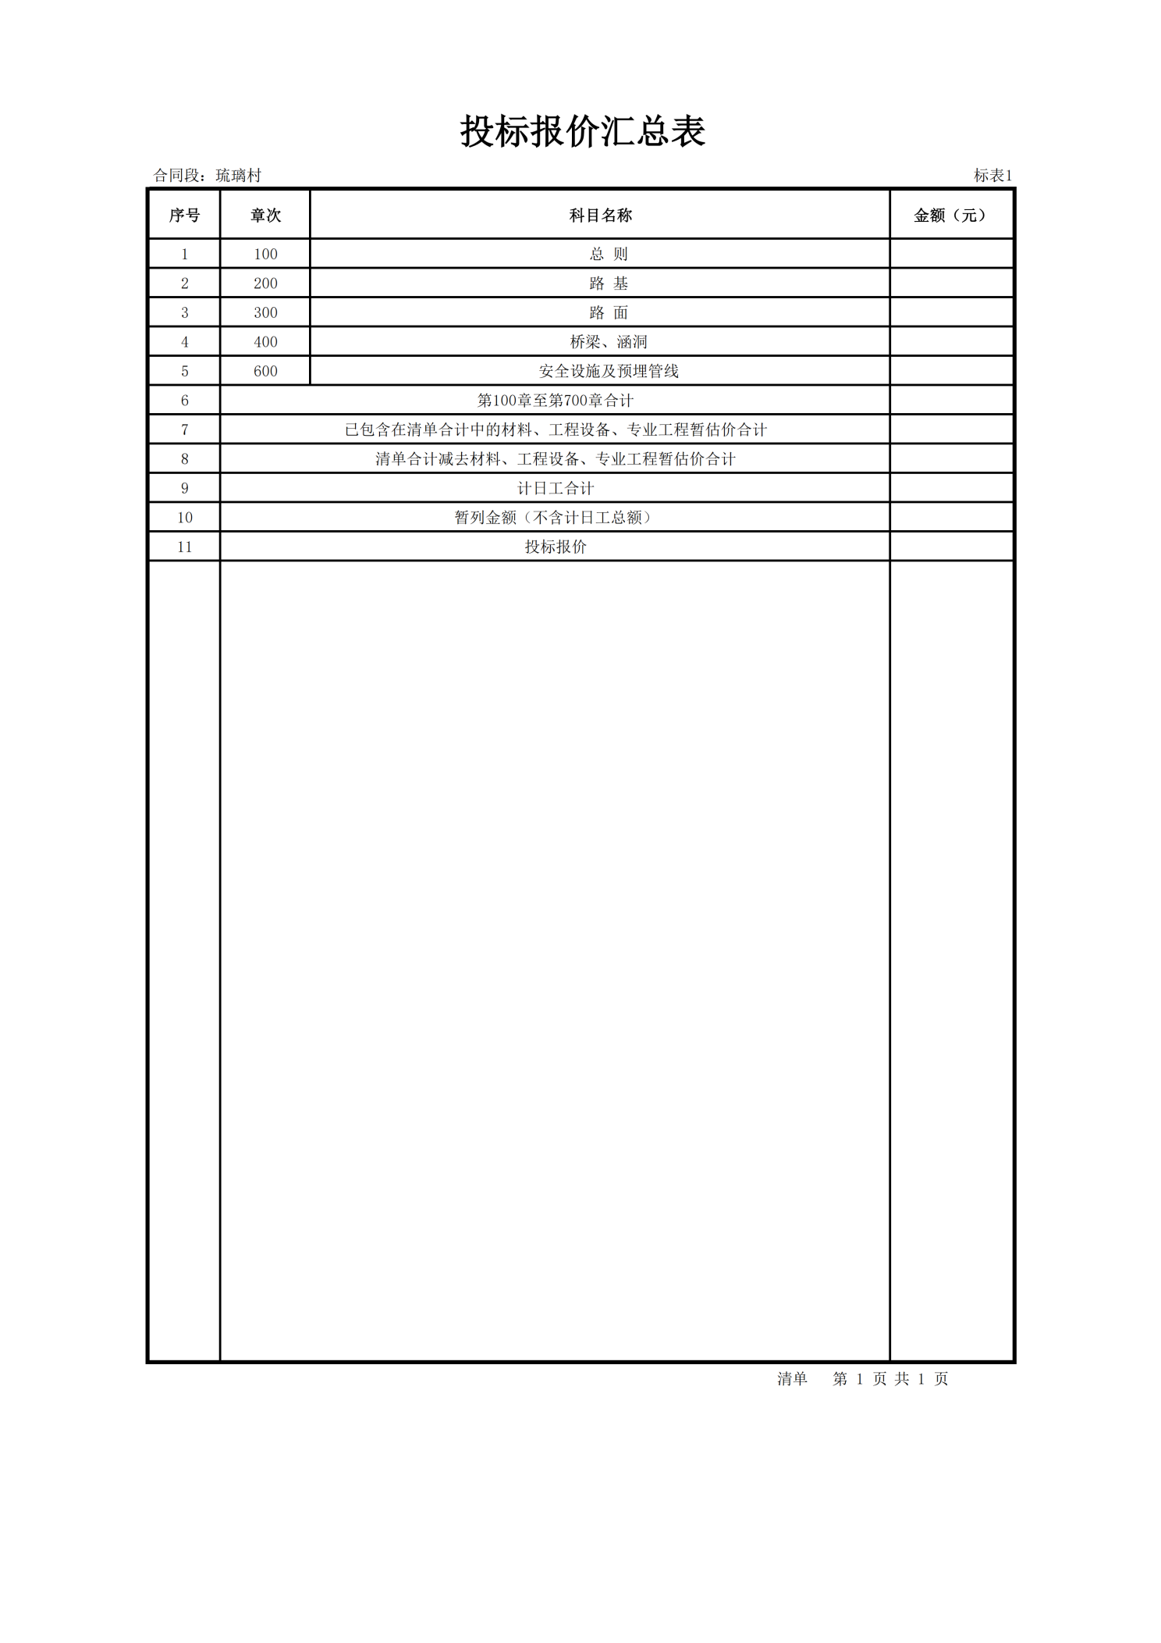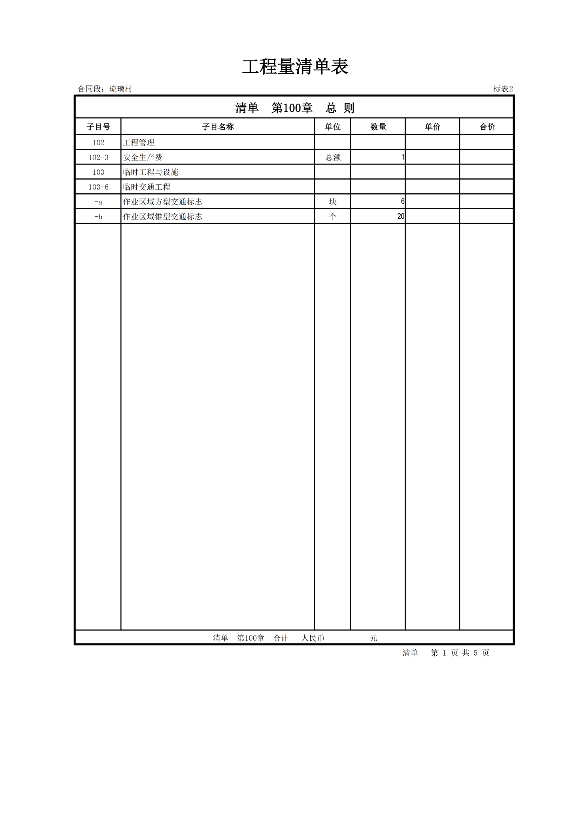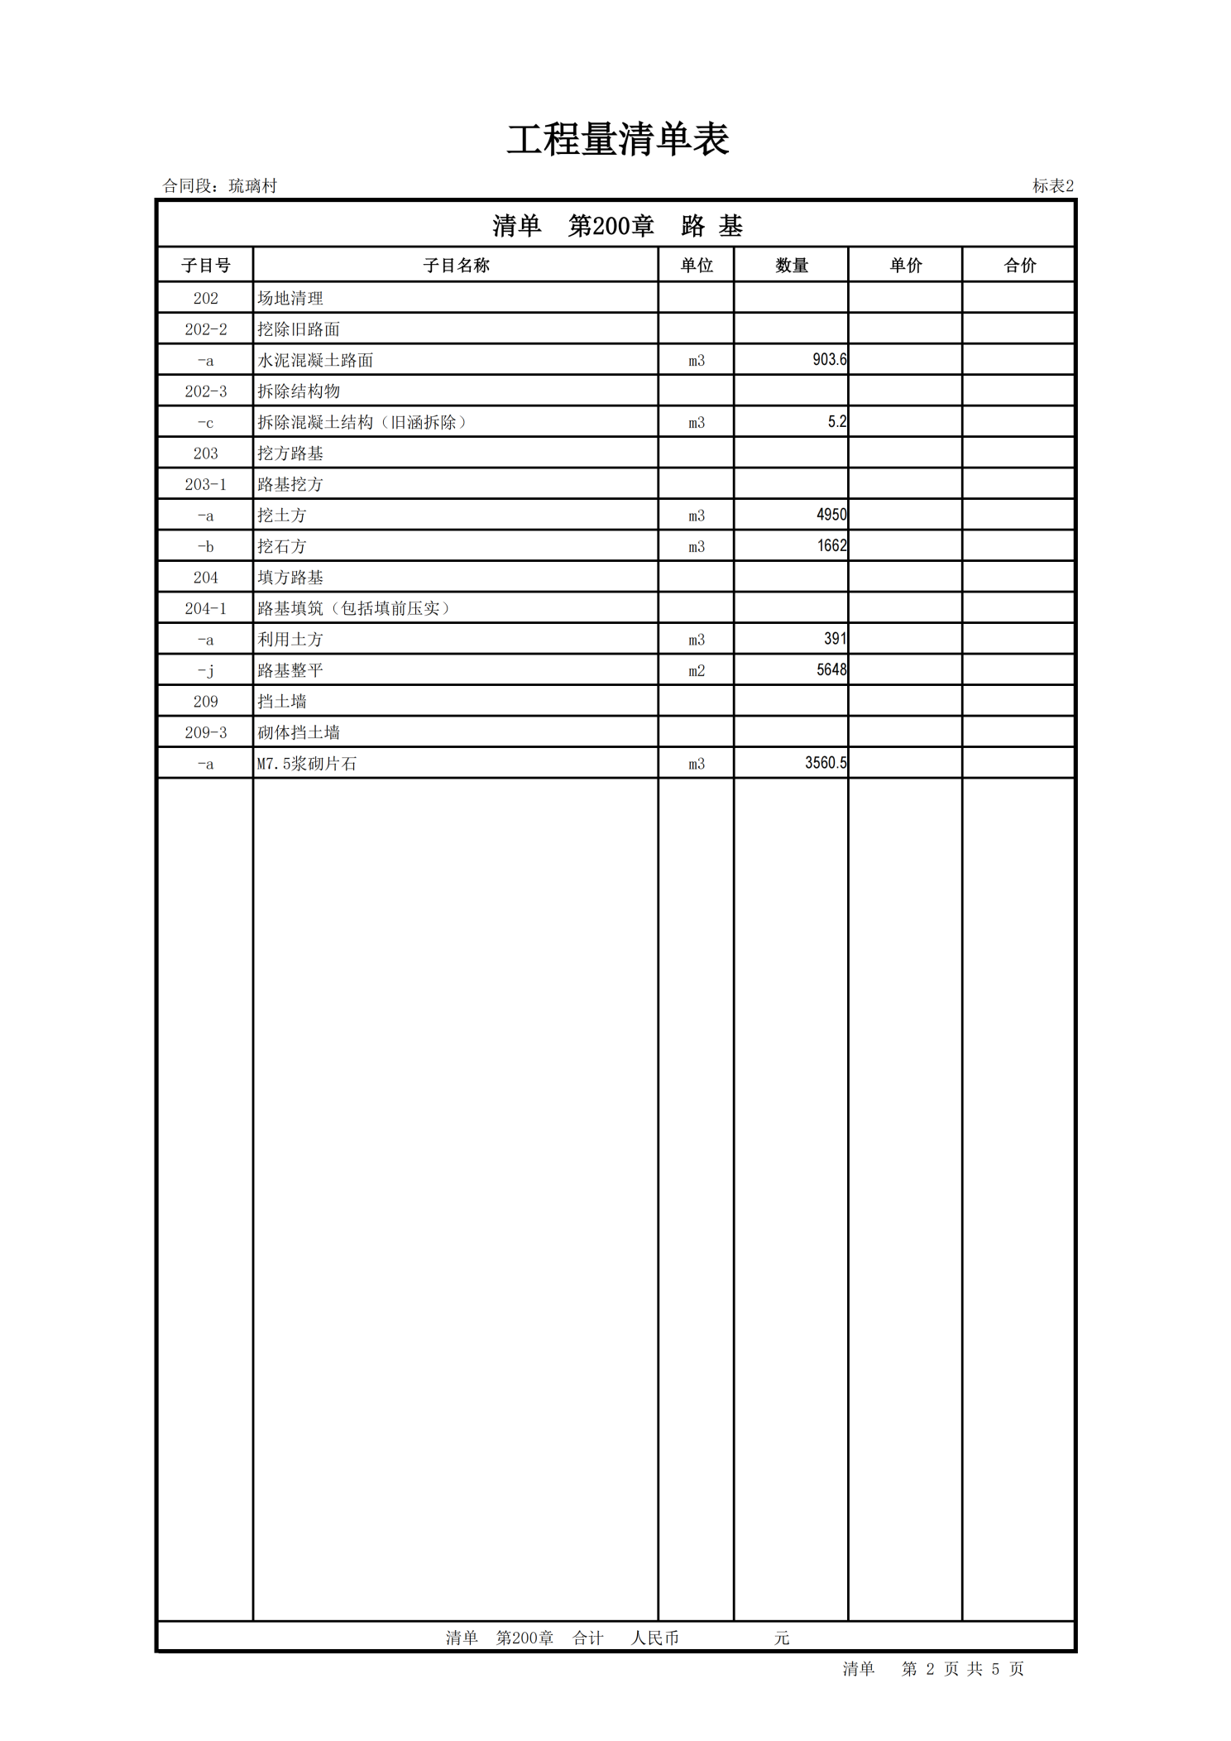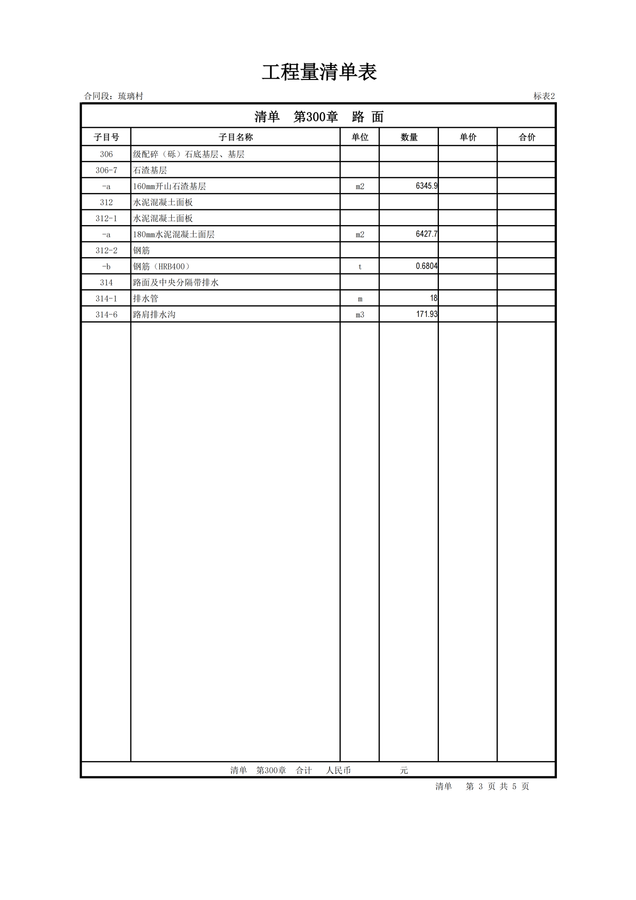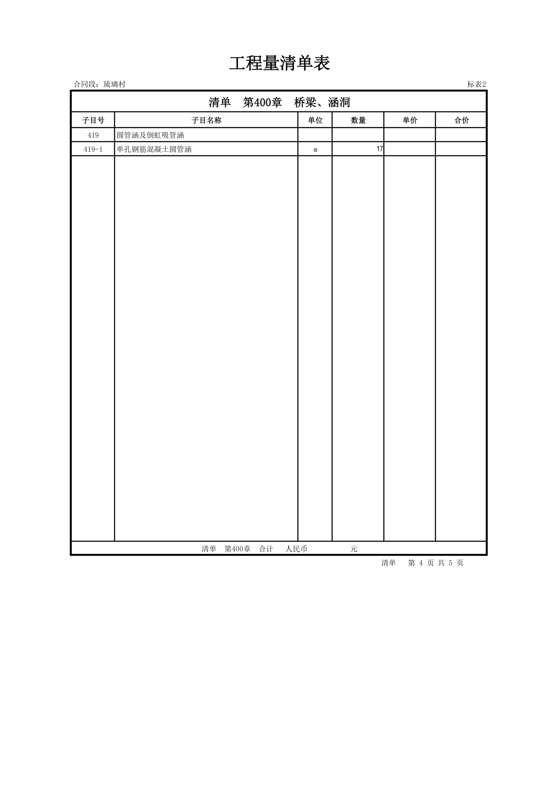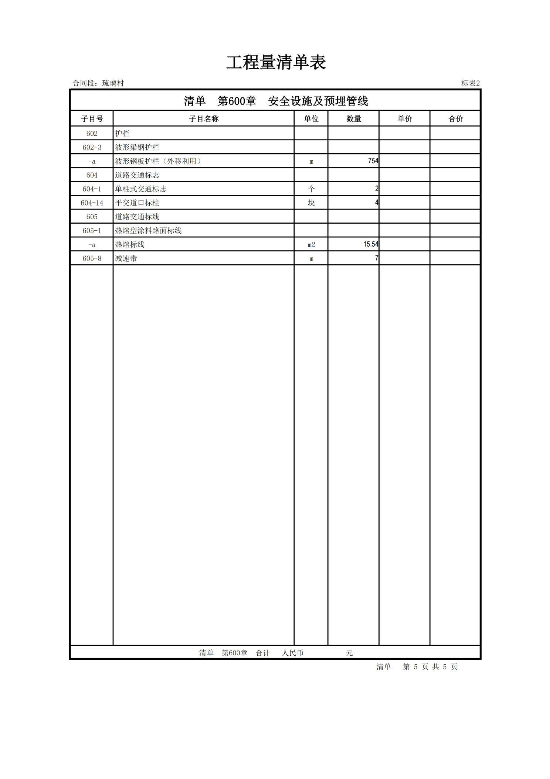
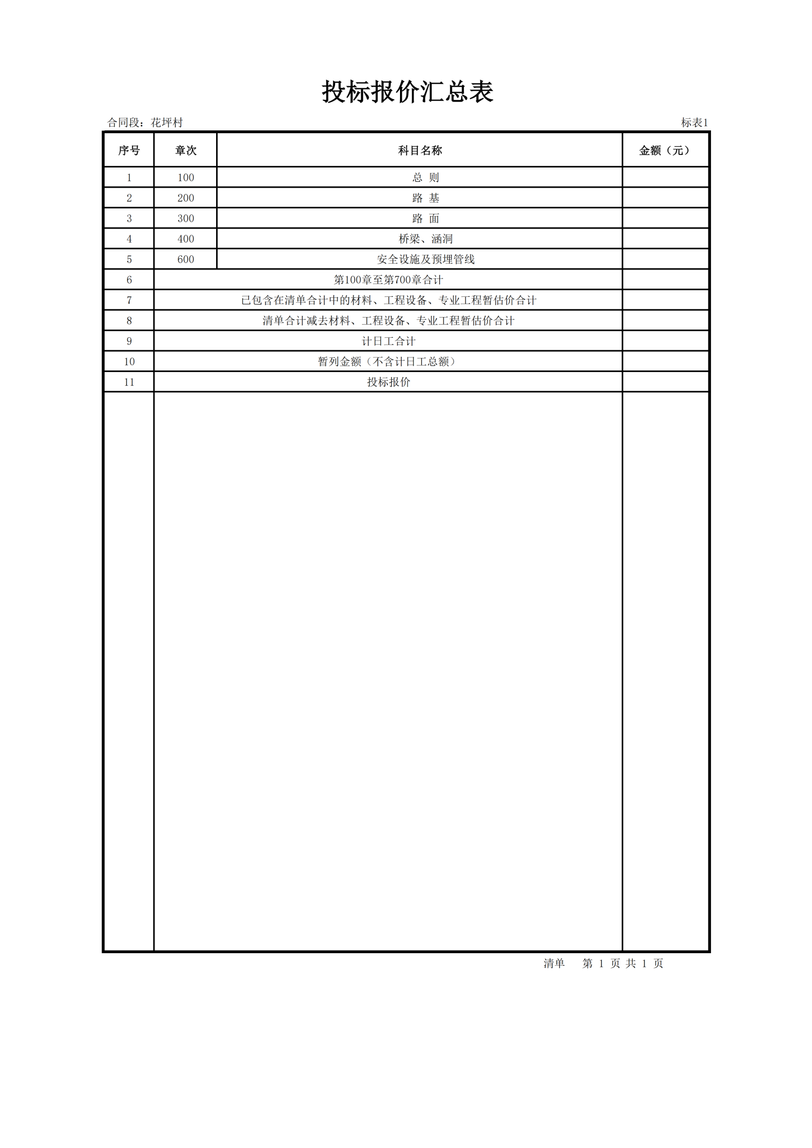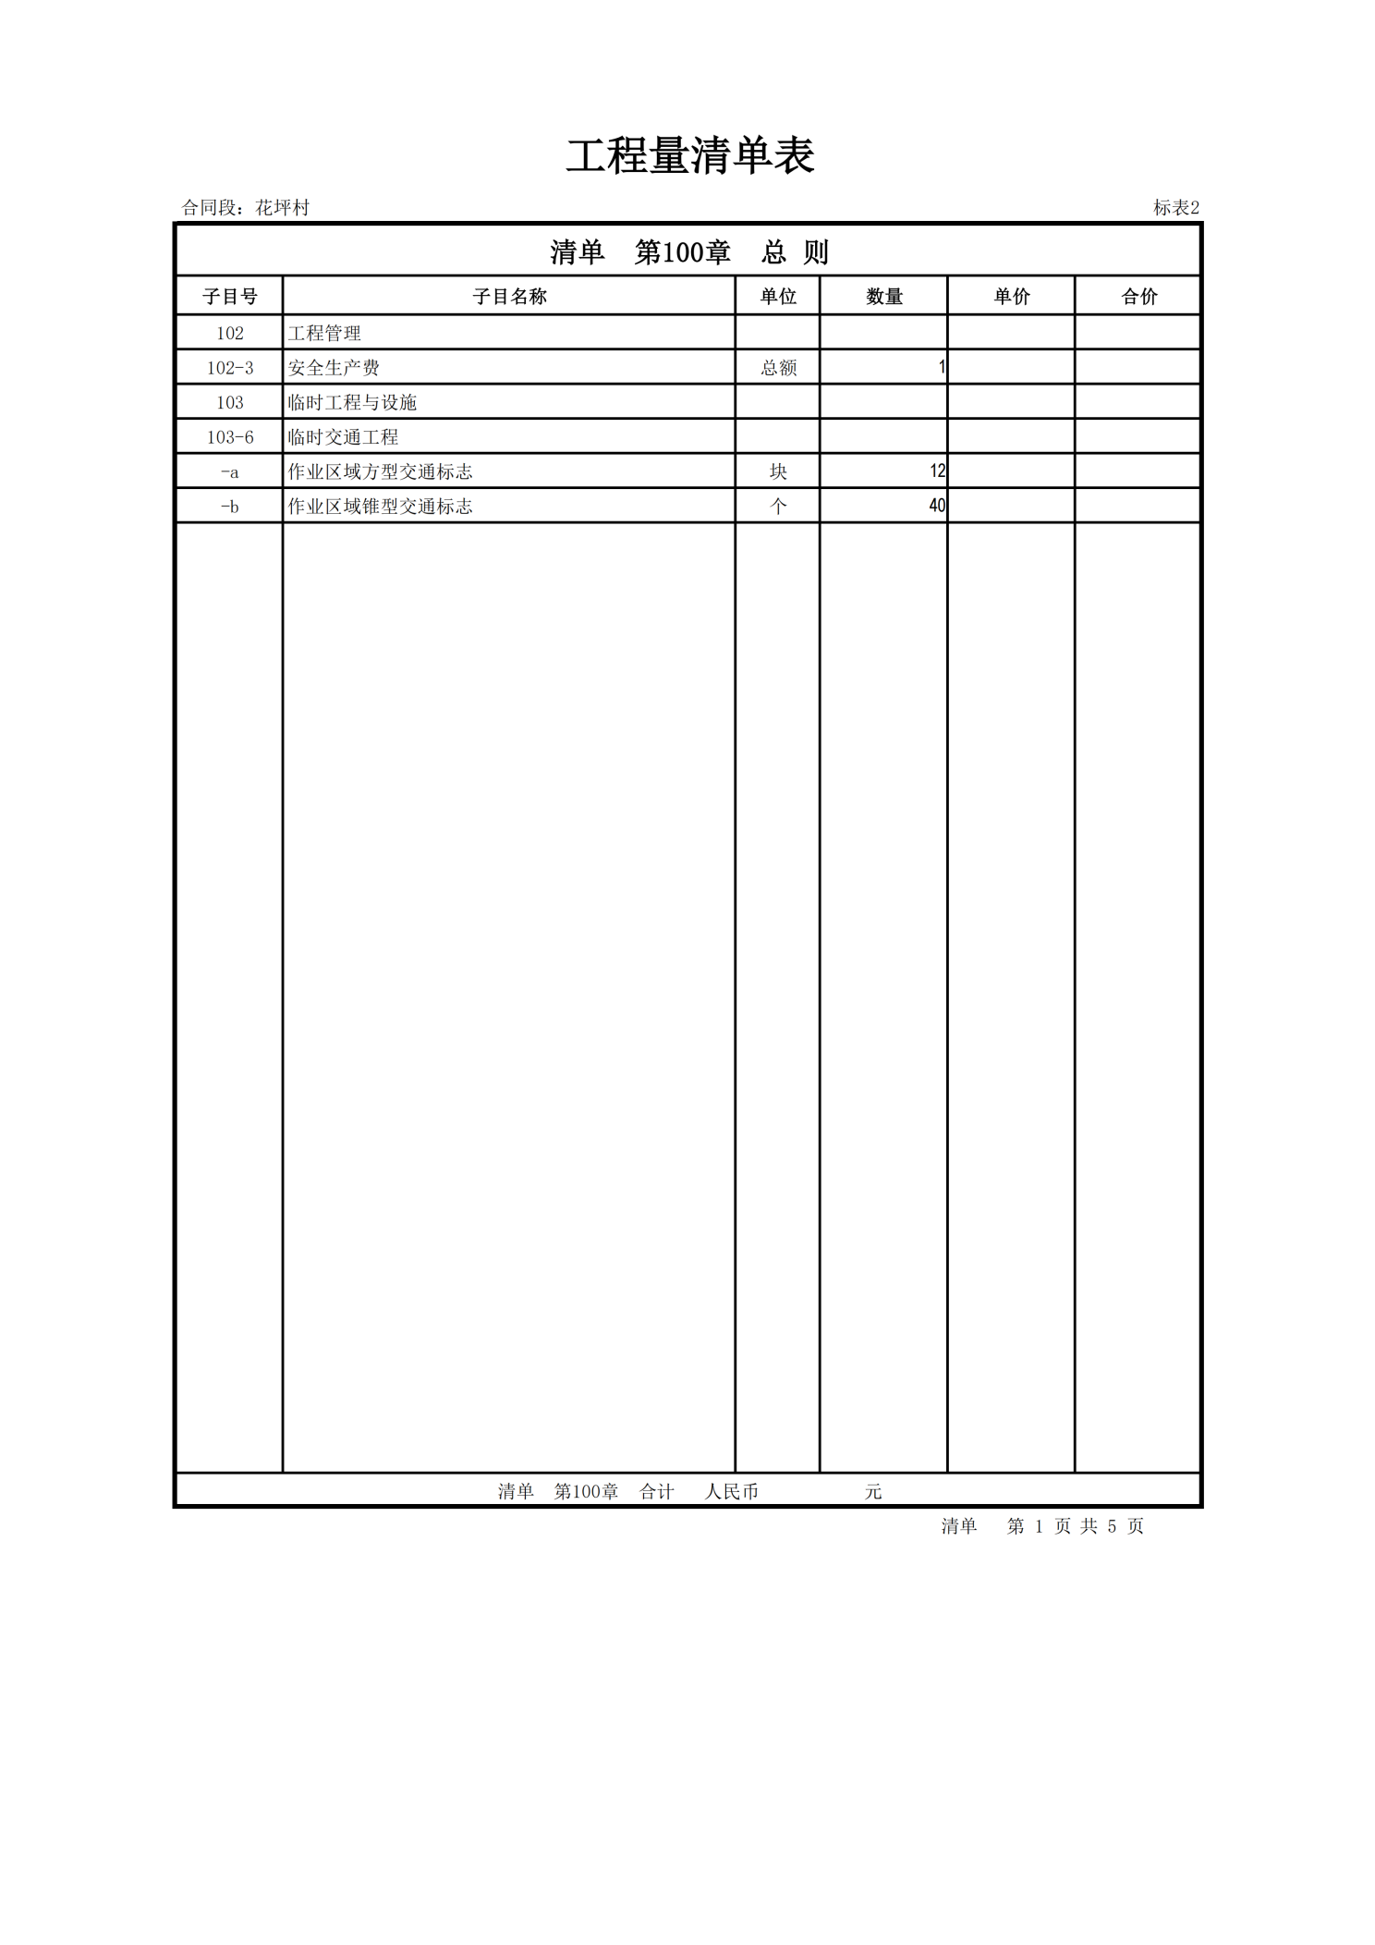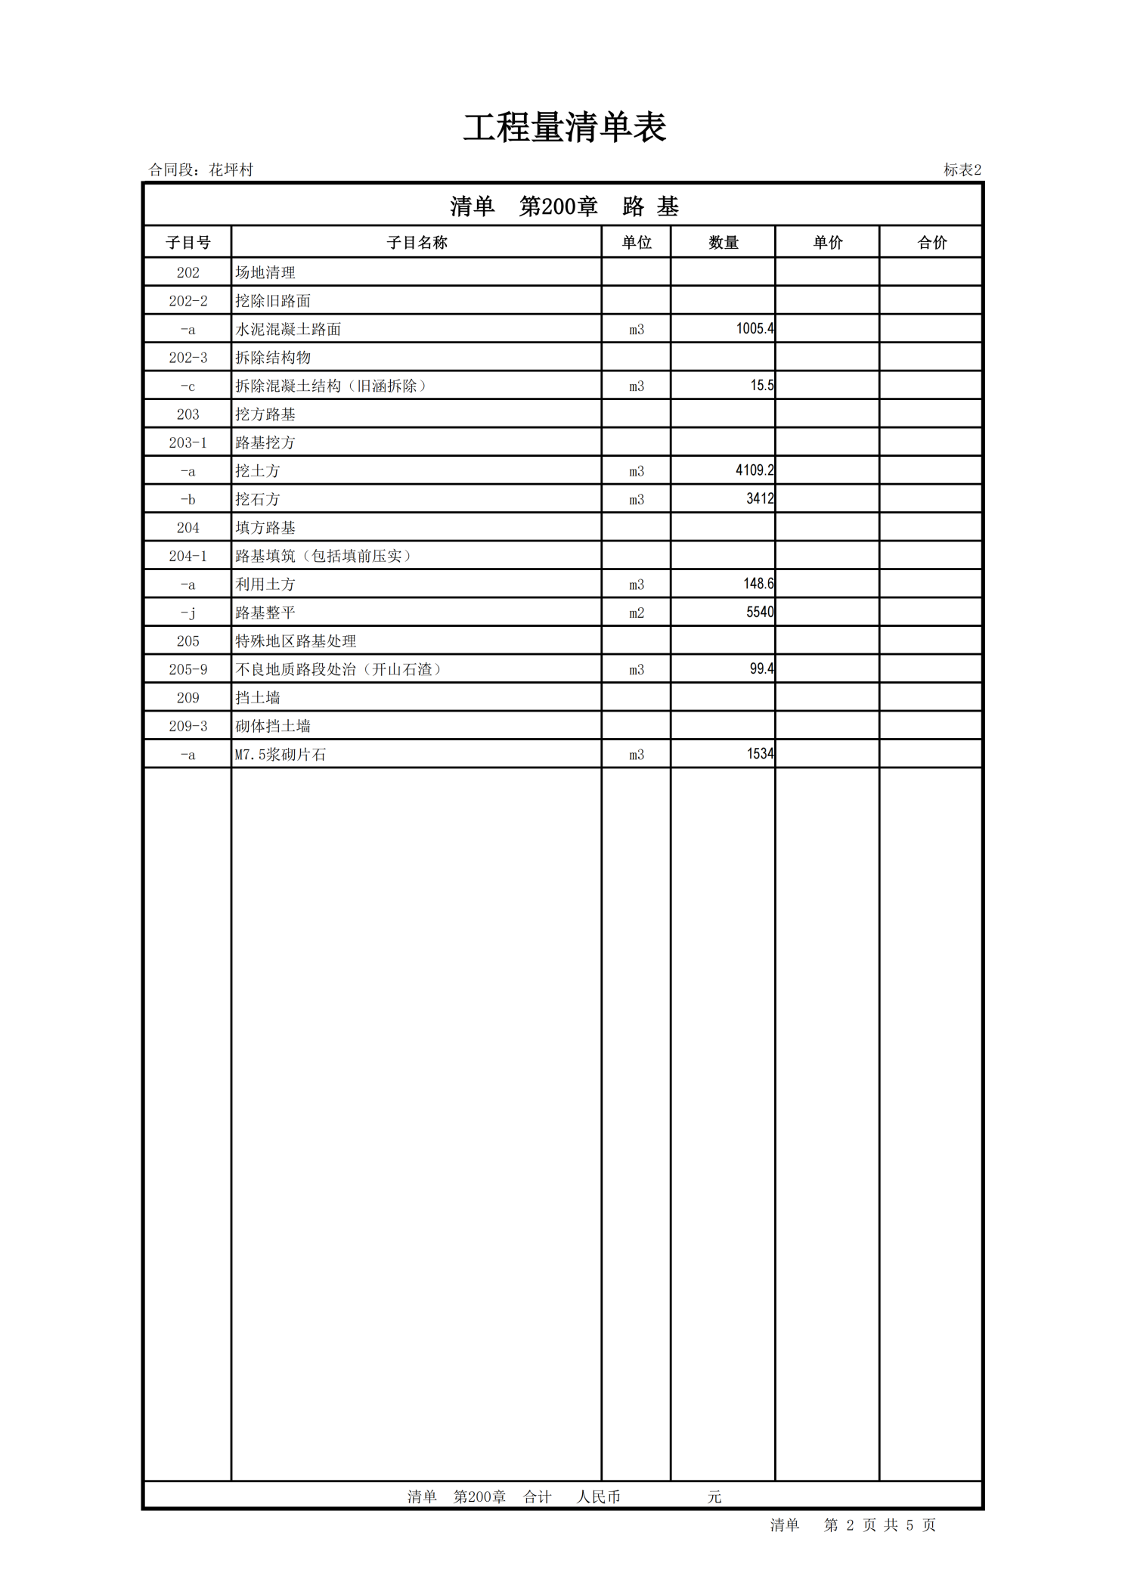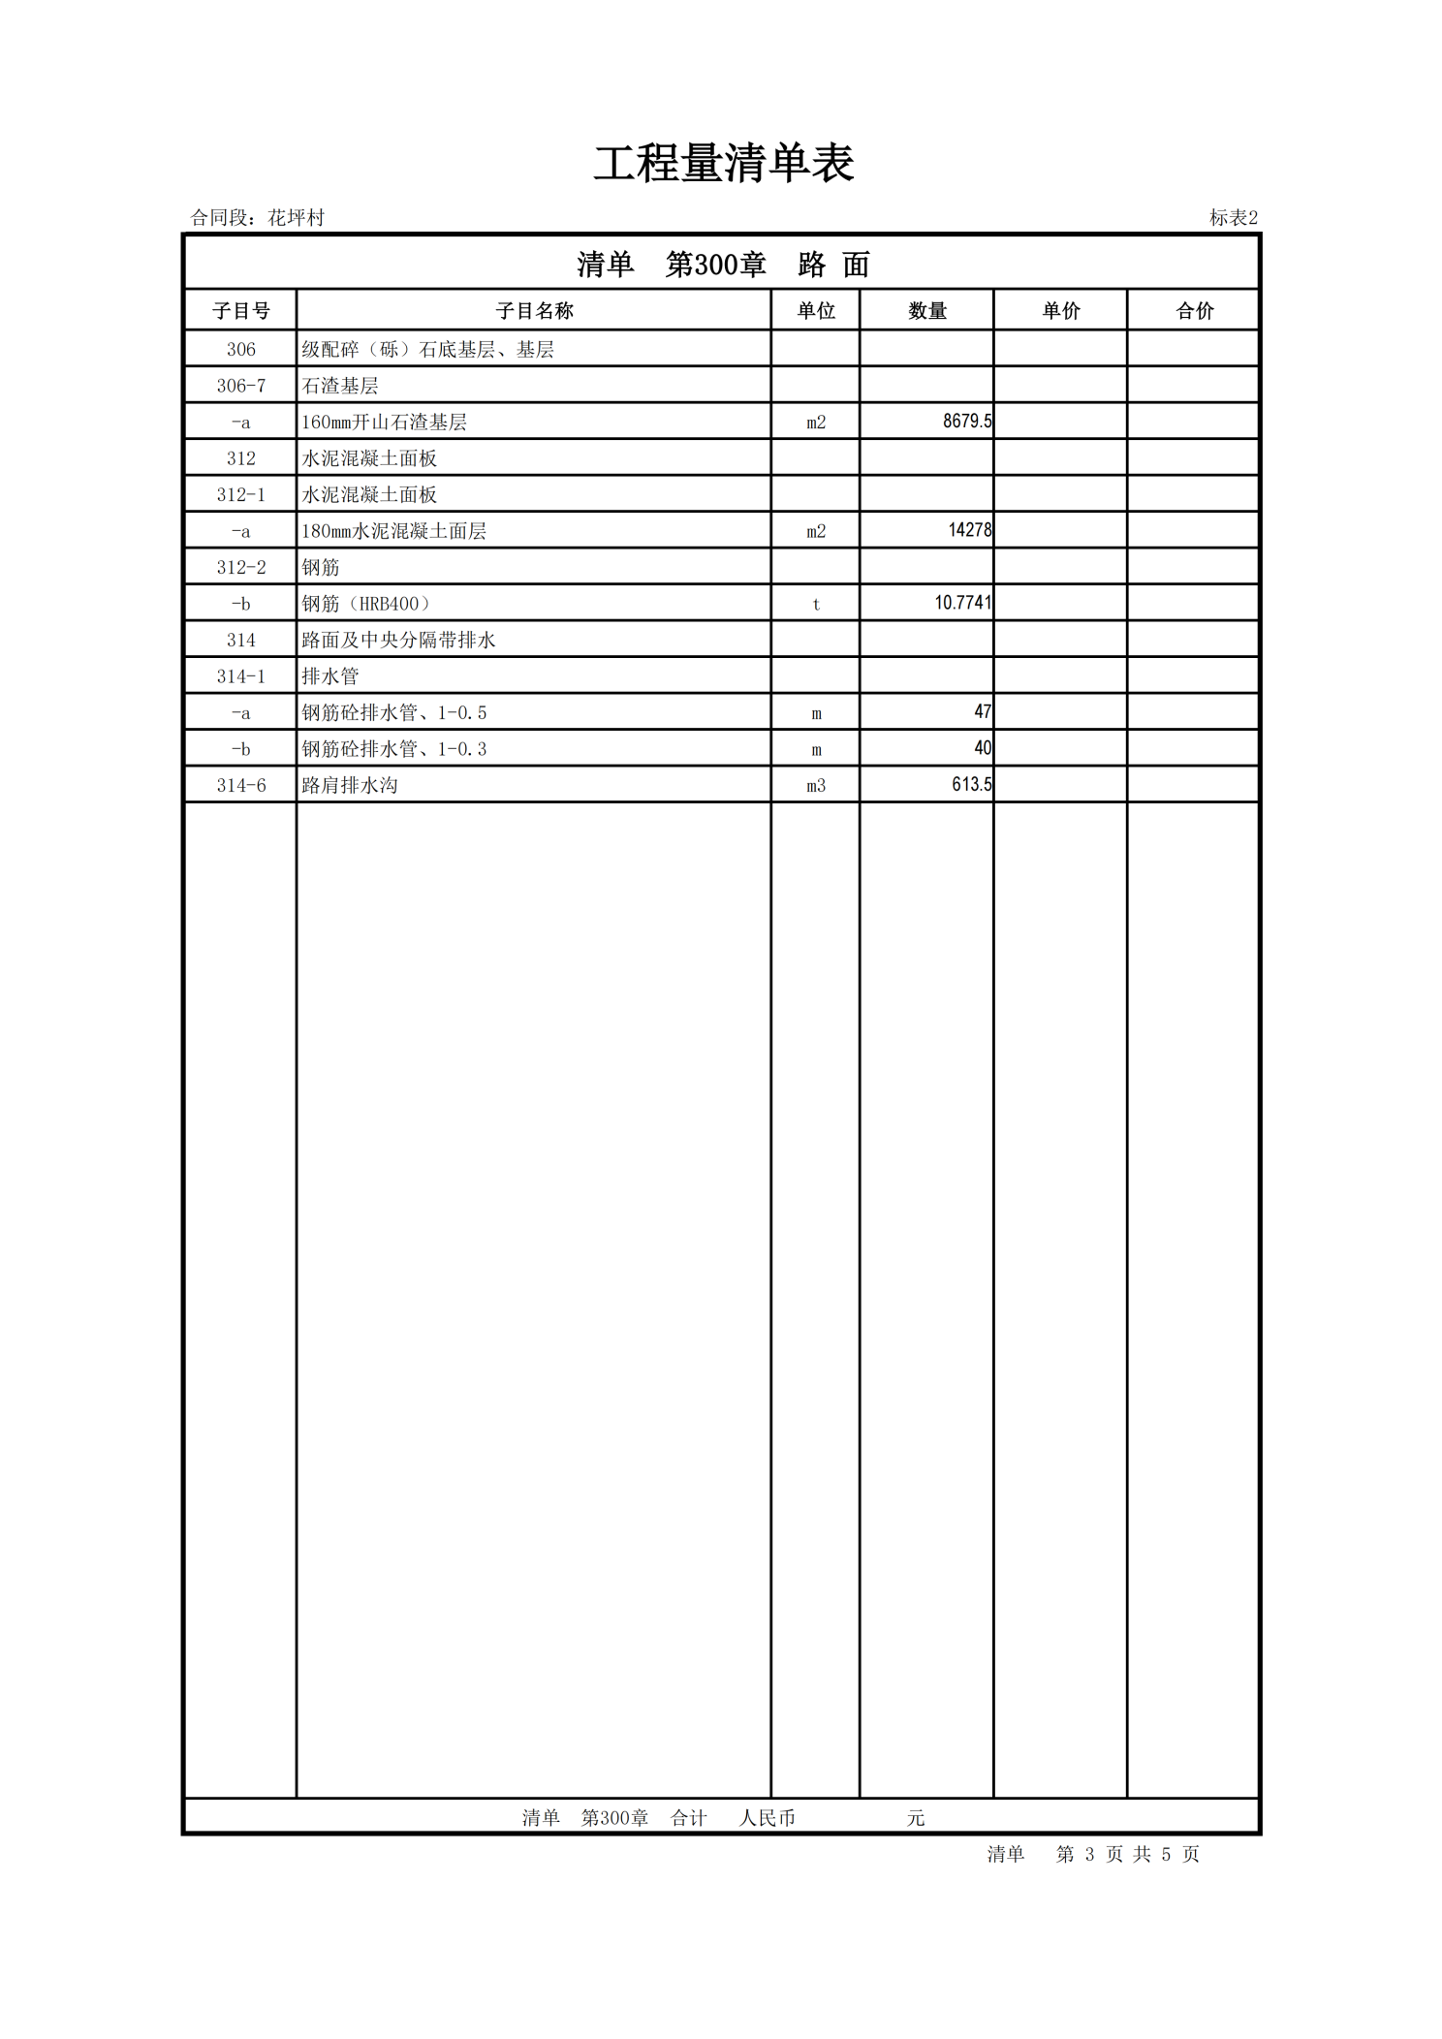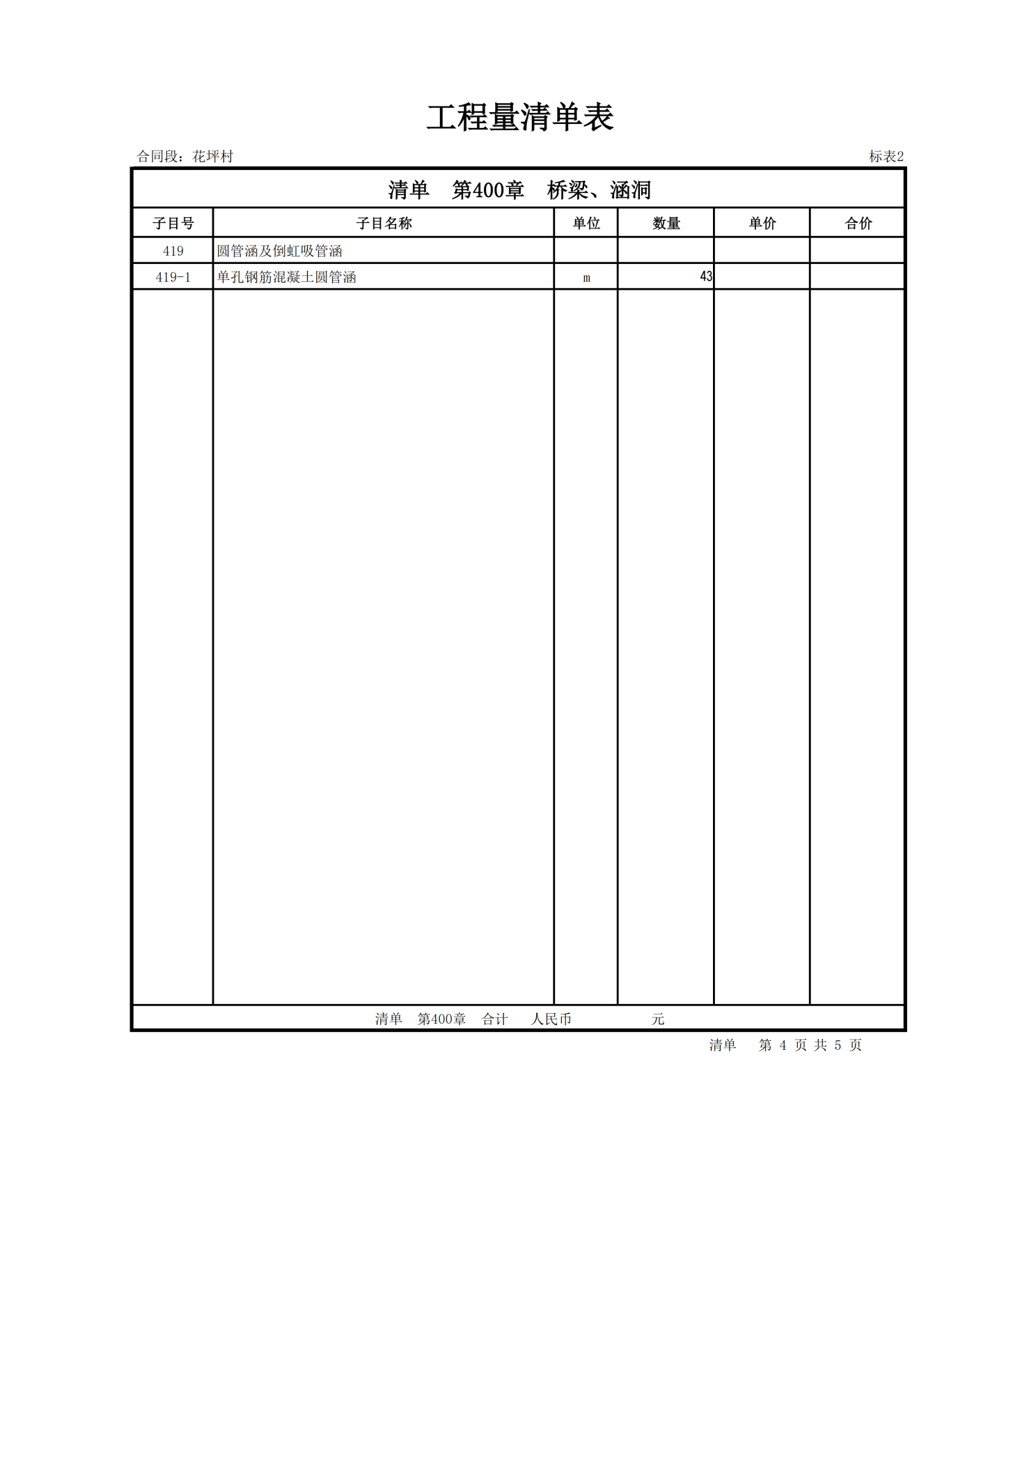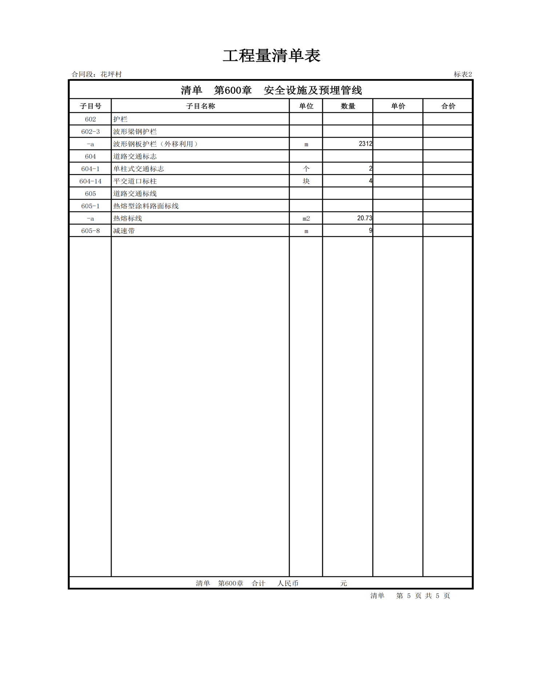
四、施工图纸:因政府采购平台无法上传本项目施工图纸，请已获取采购文件供应商根据公告联系招标代理机构获取本项目施工图纸。

第六章 磋商响应文件基本格式

（项目名称）

磋商响应文件

项目编号：

供应商名称（公章）：

法定代表人或委托代理人（签字或盖章）：

地 址 ：

时 间 ：

目 录

一、响应函
二、第一次磋商报价表
三、资格证明文件
四、施工组织方案
五、项目管理机构人员组成表
六、企业业绩
七、工程服务承诺
八、供应商拒绝政府采购领域商业贿赂承诺书
九、供应商认为有必要提供的其它证明资料

一、响应函
（采购人名称）：
根据贵方为 （项目名称）招标采购工程及服务的磋商邀请函 （项目编号） ，签字代表 （姓名、职务） 经正式授权并代表投标单位 （供应商名称、地址） ，提交响应文件电子文件 （*.SXSTF）份。
在此，签字代表宣布同意如下：
1．所附报价表中规定的应提交和交付的工程总报价为 人民币金额数（同时用汉字大写和数字表示的总报价） 。
2．我们将按磋商文件的规定履行合同责任和义务。
3．我们已详细审查全部磋商文件。我们完全理解并同意放弃对这方面有不明及误解的权力。
4．本磋商有效期为自磋商之日起 个日历日（成交投标单位的响应文件有效期延长为与合同有效期一致）。
5．我们完全理解并同意贵方在磋商文件中的有关不予退还磋商保证金和拒绝磋商的条款。
6．我们同意提供按照贵方可能要求的与其磋商有关的一切数据或资料，完全理解贵方不一定接受最低磋商报价的响应文件或收到的任何响应文件。
7．若我方获得成交，我方保证按有关规定向贵方支付中标服务费。
8．与本磋商有关的一切正式往来信函请寄：

供应商名称（公章）：
法定代表人或委托代理人（签字或盖章）：
详 细 地 址：
邮 政 编 码：
电 话：
传 真：
电 子 邮 件 地 址：
开 户 银 行：
帐 号：
年 月 日

二、一次磋商报价表

（一）报价一览表

项目编号：

项目名称 | 总报价（元） | 工期（月） | 项目经理姓名及注册证号 | 质量等级
总报价（大写）

说明：报价应按要求填写，精确到小数点后两位。

供应商名称（公章）：

法定代表人或委托代理人（签字或盖章）：

日期： 年 月 日

（二）已标价工程量清单

供应商名称（公章）：

法定代表人或委托代理人（签字并盖章）：

日期： 年 月 日

三、资格证明文件
（1）符合《中华人民共和国政府采购法》第二十二条的规定（提供书面声明）；
（2）本项目的特定资格要求：
1.投标人须具有有效合格的企业法人营业执照、税务登记证、组织机构代码证（副本或三证合一营业执照副本）；
2.法定代表人参加磋商的，须提供本人身份证复印件（附到资格证明文件中）；法定代表人授权他人参加磋商的，须提供法定代表人委托授权书并提供被授权代表的身份证复印件；
3.供应商须具备行政主管部门核发的公路工程施工总承包三级或市政公用工程施工总承包三级及以上资质，并具备有效的安全生产许可证；拟派项目负责人须具备公路工程或市政公用工程专业二级及以上注册建造师执业资格；并具备有效的安全生产考核合格证书（B证），且未担任其他在建工程项目；
4.财务审计报告：提供2025年度的财务审计报告（至少包括资产负债表、利润表和现金流量表，成立时间至提交磋商响应文件截止时间不足一年的可提供成立后任意时段的企业财务报表）；或其基本存款账户开户银行出具的资信证明及基本存款账户开户许可证；
5.缴纳税收和社会保障资金缴纳证明：提供响应文件提交截止时间前一年内已缴纳的任意一个月的纳税证明或完税证明（依法免税的单位应提供相关证明材料），提供响应文件提交截止时间前一年内已缴纳的任意一个月的社会保障资金缴存单据或社保机构开具的社会保险参保缴费情况证明（依法不需要缴纳社会保障资金的单位应提供相关证明材料）；
6.具备履行合同所必须的设备和专业技术能力的书面声明；
7.参加本次政府采购活动近三年内在经营活动中没有重大违法记录的书面声明，以及未被列入“信用中国”网站（www.creditchina.gov.cn）失信被执行人、重大税收违法案件当事人名单、中国政府采购网（www.ccgp.gov.cn）政府采购严重违法失信行为记录名单；
8.本项目为专门面向中小企业项目，供应商应为中型企业或小型、微型企业或监狱企业或残疾人福利性单位。供应商为中小企业的，提供《中小企业声明函》；本项目采购标的对应的中小企业划分标准所属行业为：建筑业 ；供应商为监狱企业的，应提供监狱企业的证明文件；供应商为残疾人福利性单位的，应提供《残疾人福利性单位声明函》 （监狱企业或残疾人福利性单位视同小型、微型企业）。
注：供应商未按磋商采购文件要求附相关资质证件的，按废标处理。

格式：
（一）法定代表人身份证明

供应商名称：

单位类型：

地址：

成立时间： 年 月 日

经营期限：

姓名（签字）： 性别： 年龄： 职务：

系 （供应商名称）的法定代表人。

特此证明。

附：法定代表人身份证复印件

法定代表人身份证复印件（正面） | 法定代表人身份证复印件（反面）

说明：仅限法定代表人参加投标时提供。

供应商名称： （公章）

年 月 日

（二）授权委托书

本人 （姓名）系 （供应商名称）的法定代表人，现委托 （被委托人姓名）为我方代理人。代理人根据授权，以我方的名义签署、澄清确认、递交、撤回、修改 （项目名称、项目编号）投标文件、签订合同和全权处理一切与之有关的事宜，其法律后果由我方承担。
委托期限： 年 月 日至 年 月 日。

代理人无转委托权。
附：法定代表人、委托代理人身份证复印件

法定代表人身份证复印件（正面） | 委托代理人身份证复印件（正面）
法定代表人身份证复印件（反面） | 委托代理人身份证复印件（反面）
说明：本授权委托书有效期自开标之日起不得少于90 天，仅限委托代理人参加投标时提供。

供应商名称： （公章）
法定代表人： （签字或盖章）
身 份 证 号 ：
委托代理人： （签字）
身 份 证 号 ：
授权委托日期： 年 月 日

（三）参加政府采购活动近三年内在经营活动中
没有重大违法记录声明

致：（采购人名称）
我公司 （供应商名称） ，就参加 项目（项目编号： ）采购活动，在此郑重声明：
1、我公司符合《中华人民共和国政府采购法》第二十二条的规定的供应商资格条件；
2、我公司所提交的磋商响应文件全部真实有效；
3、我公司近 3 年来无因安全事故、质量事故、投标违规等不良记录被政府有关部门处罚或仍在处罚期限内的情形存在；
4、我公司近3 年来无违规违法经营受到责令停产(或停止经营)、 吊销生产许可证（或经营许可证）、较大数额罚款等行政处罚的情形存在；
5、我公司无企业财产被查封、冻结或处于破产状态或严重亏损状态等情形存在；
6、我公司近 3 年来未被列入“信用中国”网站（www.creditchina.gov.cn）失信被执行人、重大税收违法案件当事人名单、中国政府采购网（www.ccgp.gov.cn）政府采购严重违法失信行为记录名单；
7、我公司承诺在投标过程中，保证不与其他单位围标、串标，不出让投标资格，不采取不正当手段诋毁、排挤其他供应商，不向采购人、磋商小组成员行贿；
以上声明若有违反，一经查实，本公司愿意接受政府有关部门的相应处罚，并愿意承担由此带来的法律后果。
特此声明！

供应商名称（公章）：

法定代表人或被授权人（签字或盖章）：

日 期： 年 月 日

（四）中小企业声明函（工程、服务）

本公司郑重声明，根据《政府采购促进中小企业发展管理办法》（财库﹝2020﹞46 号）的规定，本公司参加 （单位名称）的 （项目名称）采购活动，工程的施工单位全部为符合政策要求的中小企业（或者：服务全部由符合政策要求的中小企业承接）。相关企业的具体情况如下：
1.（标的名称 ），属于（采购文件中明确的所属行业）；承建（承接）企业为（企业名称），从业人员 人，营业收入为 万元，资产总额为 万元，属于（中型企业、小型企业、微型企业）；
2.（标的名称 ），属于（采购文件中明确的所属行业）；承建（承接）企业为（企业名称），从业人员 人，营业收入为 万元，资产总额为 万元，属于（中型企业、小型企业、微型企业）。
以上企业，不属于大企业的分支机构，不存在控股股东为大企业的情形，也不存在与大企业的负责人为同一人的情形。
本企业对上述声明内容的真实性负责。如有虚假，将依法承担相应责任。

单位名称（盖章）：
日 期 ：

注：1.从业人员、营业收入、资产总额填报上一年度数据，无上一年度数据的新成立企业可不填报；
2.填写前请认真阅读《工业和信息化部 国家统计局 国家发展和改革委员会 财政部关于印发中小企业划型标准规定的通知》(工信部联企业〔2011〕300 号)和《财政部、工业和信息化部关于印发〈政府采购促进中小企业发展管理办法〉的通知》（财库﹝2020﹞46 号）相关规定。
说明：本采购项目属于“建筑业 ”。

（五）残疾人福利性单位声明函
本单位郑重声明，根据《财政部 民政部 中国残疾人联合会关于促进残疾人就业政府采购政策的通知》（财库〔2017〕141 号）的规定，本单位为符合条件的残疾人福利性单位，且本单位参加 （项目编号： ） 采购活动提供本单位制造的货物（由本单位承担工程/提供服务），或者提供其他残疾人福利性单位制造的货物（不包括使用非残疾人福利性单位注册商标的货物）。本单位对上述声明的真实性负责。如有虚假，将依法承担相应责任。

供应商： （加盖鲜章）
法定代表人或被授权人：（签字或盖章）
日 期： 年 月 日

注：如不是该类企业则不需提供此声明函（可删除此页）

（六）监狱企业证明函
根据财政部、司法部《关于政府采购支持监狱企业发展有关问题的通知》（财库〔2014〕 68 号）的规定，监狱企业是指由司法部认定的为罪犯、戒毒人员提供生产项目和劳动对象，且全部产权属于司法部监狱管理局、戒毒管理局、直属煤矿管理局，各省、自治区、直辖市监狱管理局、戒毒管理局，各地（设区的市）监狱、强制隔离戒毒所、戒毒康复所，以及新疆生产建设兵团监狱管理局、戒毒管理局的企业。
监狱企业参加政府采购活动时，应当提供由省级以上监狱管理局、戒毒管理局（含新疆生产建设兵团）出具的属于监狱企业的证明文件。

供应商： （加盖鲜章）
法定代表人或被授权人：（签字或盖章）
日 期： 年 月 日

注：如不是该类企业则不需提供此声明函（可删除此页）

四、施工组织方案

（格式自拟，包含但不限于磋商采购文件评审细则要求的内容）

附表一：拟投入本项目的主要施工设备表

序号 | 设备名称 | 型号  规格 | 数量 | 国别  产地 | 制造  年份 | 额定功率  （KW） | 生产  能力 | 用于施  工部位 | 备注

附表二：劳动力计划表
单位：人

工种 | 按工程施工阶段投入劳动力情况

五、项目管理机构人员组成表

姓名 | 性别 | 年龄 | 职称 | 专业 | 资格证书编号 | 拟在本项目中  担任的工作或岗位

六、企业业绩

年份 | 建设单位 | 项目名称 | 合同金额（元） | 完成时间 | 完成质量 | 备注
说明：1、后附施工合同及中标通知书的复印件并加盖公章，合同以时间签订为准。
2、供应商应如实列出以上情况，如有隐瞒，一经查实将导致其响应文件被拒绝。
3、未按上述要求提供、填写的，评标时不予以考虑。

供应商名称（公章）：

法定代表人或委托代理人（签字或盖章）：

日期： 年 月 日

七、工程服务承诺

（格式自拟，包含但不限于采购文件要求的内容）

八、供应商拒绝政府采购领域商业贿赂承诺书

为响应党中央、国务院关于治理政府采购领域商业贿赂行为的号召，我单位在此庄严承诺：
1、在参与政府采购活动中遵纪守法、诚信经营、公平竞标。
2、不向政府采购人、采购代理机构和政府采购评审专家进行任何形式的商业贿赂以谋取交易机会。
3、不向政府采购代理机构和采购人提供虚假资质文件或采用虚假应标方式参与政府采购市场竞争并谋取中标、成交。
4、不采取“ 围标、陪标 ”等商业欺诈手段获得政府采购定单。
5、不采取不正当手段低毁、排挤其他供应商。
6、不在提供商品和服务时“偷梁换柱、以次充好 ”损害采购人的合法权益。
7、不与采购人、采购代理机构政府采购评审专家或其它供应商恶意串通，进行质疑和投诉，维护政府采购市场秩序。
8、尊重和接受政府采购监督管理部门的监督和政府采购代理机构招标采购要求，承担因违约行为给采购人造成的损失。
9、不发生其他有悖于政府采购公开、公平、公正和诚信原则的行为。

承诺单位： （盖章）
授权代表： （签字）
地 址：
邮 编：
电 话：
年 月 日

九、供应商认为有必要提供的其它证明资料

劳务报酬发放承诺函（内容格式自拟）

